TUGAS AKHIR

PENGEMBANGAN SISTEM INFORMASI PENCATATAN DAN ANALISIS TINGKAT KERUSAKAN KENDARAAN OPERASIONAL MENGGUNAKAN ALGORITMA K-MEANS

Diajukan Sebagai Persyaratan untuk Menyelesaikan Program Pendidikan Diploma III Pada Program Studi Teknik Informatika
Jurusan Teknik Elektro Politeknik Negeri Pontianak



OLEH :
DEWI ANJANI
3202316148

PROGRAM STUDI D3 TEKNIK INFORMATIKA
JURUSAN TEKNIK ELEKTRO
POLITEKNIK NEGERI PONTIANAK
2026

HALAMAN PENGESAHAN


PENGEMBANGAN SISTEM INFORMASI PENCATATAN DAN ANALISA TINGKAT KERUSAKAN KENDARAAN OPERASIONAL MENGGUNAKAN ALGORITMA K-MEANS

Oleh :
DEWI ANJANI
3202316148

Tugas Akhir ini telah diterima dan disahkan sebagai salah satu syarat untuk menyelesaikan Program Pendidikan Diploma III Program Studi Teknik Informatika Jurusan Teknik Elektro Politeknik Negeri Pontianak.

Disahkan oleh :
Ketua Jurusan
Teknik Elektro

Hasan, S.T., M.T.
NIP 197108201999031003

Koordinator Program Studi
Teknik Informatika

Mariana Syamsudin, S.T., M.T., PhD NIP 197503142006042001

Mengetahui,
Direktur Politeknik Negeri Pontianak

Assoc. Prof. Dr. Ir. H. Widodo PS, S.T., M.T.
NIP 197504242000031001

HALAMAN PERNYATAAN


PENGEMBANGAN SISTEM INFORMASI PENCATATAN DAN ANALISA TINGKAT KERUSAKAN KENDARAAN OPERASIONAL MENGGUANKAN ALGORITMA K-MEANS

Oleh:
Dewi Anjani
3202316148

Pembimbing

Dr. Freska Rolansa, S.T., M.Cs.
NIP 198603192008121002

Telah dipertahankan di depan penguji pada tanggal 04 Agustus 2026 dan dinyatakan memenuhi syarat sebagai Laporan Tugas Akhir.

Penguji I  Suheri, S.T., M.Cs.  NIP 198307172008121005 | Penguji II  Fitri Wibowo, S.S.T., M.T.  NIP 198512282015041002

HALAMAN PERNYATAAN ORISINALITAS

Saya yang bertanda tangan di bawah ini :
Nama : Dewi Anjani
NIM : 3202316148
Jurusan / Program Studi : Teknik Elektro/Teknik Informatika
Judul Tugas Akhir : Pengembangan Sistem Informasi Pencatatan Dan Analisis Tingkat Kerusakan Kendaraan Operasional Menggunakan Algoritma K-Means
Menyatakan dengan sebenar-benarnya bahwa penulisan Laporan Tugas Akhir ini berdasarkan hasil penelitian, pemikiran dan pemaparan asli dari saya sendiri, baik untuk naskah laporan maupun kegiatan yang tercantum sebagai bagian dari Laporan Tugas Akhir ini. Jika terdapat karya orang lain, saya akan mencantumkan sumber yang jelas.
Demikian pernyataan ini saya buat dengan sesungguhnya dan apabila dikemudian hari terdapat penyimpangan dan ketidakbenaran dalam pernyataan ini, maka saya bersedia menerima sanksi akademik berupa pencabutan gelar yang telah diperoleh karena karya tulis ini dan sanksi lain sesuai dengan peraturan yang berlaku di Politeknik Negeri Pontianak.
Demikian pernyataan ini saya buat dalam keadaan sadar tanpa paksaan dari pihak manapun.

Pontianak, 04 Agustus 2026
Yang membuat pernyataan,
Materai
10000

Dewi Anjani
NIM. 3202316148

PROFIL PENULIS

FOTO 3×4

Nama Mahasiswa  NIM  Tempat, Tanggal Lahir  Jenis Kelamin  Agama  No. Handphone  Email  Alamat | : Dewi Anjani  : 3202316148  : Sungai Raya Pontianak, 04 Januari 2004  : Perempuan  : Islam  : 0895377884154  : theywee@gmail.com  : Jl.Parit Bugis Gg.Budi oetomo

ABSTRAK
Pengelolaan armada kendaraan operasional memiliki peran yang sangat penting dalam mendukung kelancaran aktivitas bisnis perusahaan. Namun, pengelolaan armada operasional di PT HPI Agro saat ini masih menghadapi berbagai kendala, di antaranya pencatatan data yang bersifat manual, kesulitan dalam mendeteksi gejala kerusakan fisik kendaraan secara dini, serta tingginya beban biaya operasional akibat konsumsi Bahan Bakar Minyak (BBM) yang tidak terevaluasi. Untuk mengatasi permasalahan tersebut, penelitian ini mengusulkan pengembangan Sistem Informasi Pencatatan dan Analisis Tingkat Kerusakan Kendaraan Operasional berbasis web menggunakan kerangka kerja Flask yang diintegrasikan dengan modul kecerdasan buatan.
Pendekatan analitik pada sistem ini mengimplementasikan algoritma K-Means Clustering yang dirancang untuk mengevaluasi kondisi armada berdasarkan lima parameter utama, yaitu total jarak tempuh, rasio konsumsi BBM, frekuensi perjalanan, intensitas perbaikan (maintenance), dan jumlah temuan inspeksi kelayakan fisik harian yang berstatus tidak normal. Adapun penentuan jumlah klaster yang optimal divalidasi menggunakan Elbow Method. Hasil implementasi menunjukkan bahwa sistem berhasil memfasilitasi integrasi pendataan harian melalui antarmuka Driver, yang diikat dengan mekanisme validasi ketat oleh Admin.
Hasil pengujian algoritma membuktikan bahwa K-Means mampu mengomputasi data historis terverifikasi secara presisi untuk mengelompokkan kendaraan ke dalam tiga kategori status kondisi, yaitu Normal, Kerusakan Ringan, dan Kerusakan Berat. Kesimpulannya, sistem ini tidak sekadar mendigitalisasi proses administrasi, melainkan bertindak sebagai instrumen analitik objektif berbasis data (data-driver) yang membantu pihak manajemen dalam merumuskan prioritas tindakan mekanis dan efisiensi alokasi anggaran perawatan armada secara tepat guna.

Kata Kunci: Kendaraan Operasional, K-Means Clustering, Flask, Tingkat Kerusakan, Elbow Method

ABSTRACT
Operational vehicle fleet management plays a vital role in supporting the smooth business activities of a company. However, the operational fleet management at PT HPI Agro currently faces several constraints, including manual data recording, difficulties in detecting early symptoms of physical vehicle damage, and high operational costs due to unevaluated Fuel Oil (BBM) consumption. To overcome these problems, this study proposes the development of a web-based Operational Vehicle Damage Level Recording and Analysis Information System using the Flask framework integrated with an artificial intelligence module.
The analytical approach in this system implements the K-Means Clustering algorithm designed to evaluate fleet conditions based on five main parameters, namely total mileage, fuel consumption ratio, travel frequency, maintenance intensity, and the number of daily physical suitability inspection findings with abnormal status. The determination of the optimal number of clusters is validated using the Elbow Method. The implementation results show that the system successfully facilitates the integration of daily data collection through the Driver interface, which is bound by a strict validation mechanism by the Admin.
The algorithm testing results prove that the K-Means is capable of accurately computing verified historical data to classify vehicles into three status condition categories, namely Normal, Light Damage, and Heavy Damage. In conclusion, this system does not merely digitalize administrative processes, but acts as an objective, data-driven analytical instrument that assists management in formulating mechanical action priorities and efficient fleet maintenance budget allocation effectively.

Keywords: Operational Vehicle, K-Means Clustering, Flask, Damage Level, Elbow Method

PRAKATA

Puji dan syukur penulis panjatkan atas kehadirat Allah Subhanahu Wa Ta’ala yang telah memberikan rahmat dan karunia-Nya sehingga Tugas Akhir dengan judul “Pengembangan Sistem Informasi Pencatatan Dan Analisa Tingkat Kerusakan Kendaraan Operasional Menggunakan Algoritma K-Means” ini dapat terselesaikan. Pada penyusunan Laporan Tugas Akhir dari awal hingga selesainya laporan ini tidak terlepas dari bantuan berbagai pihak. Oleh karena itu, penulis sangat berterima kasih kepada :
- Kedua orang tua yang memberikan semangat dan dukungan secara moril maupun materil selama berjalannya proses penyusunan Tugas Akhir.
- Bapak Assoc. Prof. Dr. Ir. H. Widodo PS, S.T., M.T., selaku Direktur Politeknik Negeri Pontianak.
- Bapak Hasan, S.T., M.T., selaku Ketua Jurusan Teknik Elektro Politeknik Negeri Pontianak.
- Ibu Mariana Syamsudin, S.T., M.T., PhD selaku Koordinator Program Studi D3 Teknik Informatika Politeknik Negeri Pontianak.
- Bapak Safri Adam, S.Kom., M.Kom. selaku Koordinator Tugas Akhir Program Studi D3 Teknik Informatika Politeknik Negeri Pontianak.
- Bapak Dr. Freska Rolansa, S.T., M.Cs. selaku Dosen Pembimbing yang telah banyak membantu selama proses penyusunan Tugas Akhir ini.
- Bapak Suheri, S .T., M.Cs. selaku dosen penguji 1 yang telah memberikan kritik dan saran selama proses penyusunan Tugas Akhir ini.
- Bapak Fitri Wibowo, S.S.T., M.T. selaku dosen penguji 2 yang telah memberikan kritik dan saran selama proses penyusunan Tugas Akhir ini.
- Bapak Tommi Suryanto, S.Kom., M.Kom. selaku Kepala Laboratorium Program Studi D3 Teknik Informatika Politeknik Negeri Pontianak yang telah mengizinkan dan membantu penulis dalam memberikan data informasi untuk melakukan studi kasus sebagai bahan untuk menyelesaikan Tugas Akhir ini.
- Seluruh staf pengajar khususnya dosen yang mengajar di Program Studi D-III Teknik Informatika Politeknik Negeri Pontianak yang telah memberikan ilmunya kepada penulis selama mengikuti perkuliahan.
- Semua teman-teman mahasiswa jurusan Teknik Elektro khususnya di Program Studi D3 Teknik Informatika yang bersama-sama berjuang dalam menyelesaikan Tugas Akhir ini.
Pada penyusunan Laporan Tugas Akhir ini tentu masih terdapat banyak kekurangan. Oleh karena itu, penulis berharap adanya kritik dan saran yang membangun dari segala pihak demi perbaikan laporan ini dikemudian hari. Semoga laporan ini dapat memberikan manfaat bagi pembaca dan penulis sendiri.
Pontianak, 04 Agustus 2026
Penulis

Dewi Anjani

DAFTAR ISI
HALAMAN PENGESAHAN ii
HALAMAN PERNYATAAN iii
HALAMAN PERNYATAAN ORISINALITAS iv
PROFIL PENULIS v
ABSTRAK vi
ABSTRACT vii
PRAKATA viii
DAFTAR ISI x
DAFTAR TABEL xii
DAFTAR GAMBAR xiii
BAB I PENDAHULUAN 1
1.1 Latar Belakang 1
1.2 Rumusan Masalah 5
1.3 Batasan Masalah 5
1.4 Tujuan Tugas Akhir 7
1.5 Manfaat Tugas Akhir 7
1.6 Metodologi Pelaksanaan Tugas Akhir 8
1.7 Sistematika Penulisan 11
BAB II DASAR TEORI 12
2.1 Tinjauan Pustaka 12
2.2 Dasar Teori 18
BAB III PERANCANGAN SISTEM 25
3.1 Analisis Kebutuhan Sistem 25
3.2 Arsitektur Sistem 29
3.3 Perancangan Basis Data 35
3.4 Perancangan Antarmuka (UI/UX) 52
3.5 Workflow Model 58
3.6 Spesifikasi Teknologi 65
3.7 Rencana Pengujian 67
BAB IV HASIL DAN PEMBAHASAN 70
4.1 Gambaran Umum Sistem 70
4.2 Implementasi Sistem 71
4.3 Pengujian Sistem 93
4.4 Analisis Hasil dan Evaluasi 99
BAB V PENUTUP 103
5.1 Kesimpulan 103
5.2 Saran 104
DAFTAR PUSTAKA 106
LAMPIRAN 109

DAFTAR TABEL
Tabel 2. 1 Analisa Perbandingan 16
Tabel 3. 1 Struktur Tabel User 38
Tabel 3. 2 Struktur Tabel Driver 39
Tabel 3. 3 Struktur Tabel Kendaraan 39
Tabel 3. 4 Struktur Tabel Kebun 41
Tabel 3. 5 Struktur Tabel Perjalanan 42
Tabel 3. 6 Struktur Tabel Pengisian_BBM 43
Tabel 3. 7 Struktur Tabel Maintenance 44
Tabel 3. 8 Struktur Tabel Inspeksi 46
Tabel 3. 9 Struktur Tabel Hasil_Cluster.................................................................50
Tabel 4. 1.Sampel Kendaraan Berdasarkan Database 85
Tabel 4. 2 Sample Normalisasi Data Kendaraan 86
Tabel 4. 3 Hasil Pengujian Black-Box Testing 94
Tabel 4. 4 Pengujian Analisis Machine Learning 98

DAFTAR GAMBAR
Gambar 3. 1 Diagram Alur Sistem Secara Umum 28
Gambar 3. 2 Diagram Arsitektur Sistem 30
Gambar 3. 3 Flowchart Model Machine Learning 31
Gambar 3. 4 Diagram ERD 36
Gambar 3. 5 Flowchart Algoritma K-means 61
Gambar 4. 1 Halaman Login 72
Gambar 4. 2 Halaman Dashboard Admin 74
Gambar 4. 3 Halaman Dashboard Driver 75
Gambar 4. 4 Halaman Data Kendaraan 76
Gambar 4. 5 Halaman Data Driver 77
Gambar 4. 6 Halaman Data Kebun 78
Gambar 4. 7 Halaman Input Perjalanan 79
Gambar 4. 8 Halaman Input BBM 80
Gambar 4. 9 Halaman Input Inspeksi 81
Gambar 4. 10 Halaman Input Maintenance 82
Gambar 4. 11 Halaman Sebelum Proses Analisis Clustering 82
Gambar 4. 12 Halaman Setelah Proses Analisis Clustering 83
Gambar 4. 13 Halaman Setelah Proses Analisis Clustering 84
Gambar 4. 14 Grafik Elbow Method 88
Gambar 4. 15 Hasil Visualisasi Konvergensi Titik K-Means 91
Gambar 4. 16 Rata-rata Karakteristik Setiap Klaster 93

BAB I
PENDAHULUAN

Latar Belakang
Kendaraan operasional digunakan untuk berbagai kegiatan seperti distribusi barang, perjalanan dinas, serta pengawasan lapangan. Pengelolaan kendaraan operasional merupakan salah satu aspek penting dalam mendukung aktivitas organisasi, karena kendaraan digunakan untuk menunjang mobilitas dan distribusi kegiatan operasional, baik pada instansi pemerintahan maupun perusahaan swasta[1]. Tingginya penggunaan kendaraan operasional meningkatkan risiko keausan komponen dan kerusakan fisik armada. Apabila kondisi kendaraan tidak dipantau secara berkala, hal tersebut dapat memicu lonjakan biaya pemeliharaan serta menghambat efektivitas operasional perusahaan. [1].
Penelitian ini dilakukan pada PT Hartono Plantation Indonesia (HPI Agro) Pontianak yang beralamat di Jl. Ahmad Yani II No.8, Sungai Raya, Kec. Sungai Raya, Kabupaten Kubu Raya, Kalimantan Barat 78391. Yang merupakan perusahaan yang bergerak dibidang perkebunan dan memiliki berbagai kendaraan operasional yang digunakan untuk mendukung kegiatan distribusi barang seperti pengiriman barang atau perlengkapan operasional seperti pengiriman pupuk ke area perkebunan, pengawasan lapangan yang dilakukan untuk memastikan kegiatan operasional berjalan dengan baik, seperti melakukan pemeriksaan kondisi fasilitas dan peralatan kerja di lokasi operasional, serta perjalanan dinas karyawan yang dilakukan seperti menghadiri rapat koordinasi kantor cabang, mengikuti pelatihan atau kegiatan resmi yang berkaitan dengan pekerjaan. Dalam kegiatan operasionalnya, Perusahaan memerlukan pengelolaan armada yang terstruktur, khususnya dalam memantau beban kerja dan menjadwalkan pemeliharaan rutin. Pengelolaan yang kurang optimal dapat menyebabkan kerusakan mesin yang fatal, sehingga meningkatkan biaya perbaikan dan menurunkan efisiensi sumber daya.
Dalam pelaksanaan kegiatan operasional, kendaraan digunakan oleh driver sesuai dengan kebutuhan pekerjaan yang telah dijadwalkan oleh pihak manajeman general services. Setiap penggunaan kendaraan driver bertanggung jawab untuk melakukan pelaporan kondisi kendaraan, serta melakukan pencatatan data perjalanan, pengisian bahan bakar, inspeksi,maintenance. Data yang dicatat meliputi tanggal penggunaan kendaraan, nama driver , nomor kendaraan, lokasi awal saat mau berangkat, lokasi tujuan, kilometer awal, keterangan yang berisikan tujuan penggunaan kendaraan, harga dan liter pengisian bahan bakar jika ada melakukan pengisian bahan bakar selama perjalanan.
Sebelum penerapan sistem digital, proses pencatatan penggunaan kendaraan dan bahan bakar di PT Hartono Plantation Indonesia dilakukan secara manual menggunakan formulir laporan perjalanan yang telah disediakan oleh pihak manajeman general services. Driver mencatat setiap aktivitas penggunaan kendaraan secara tertulis, kemudian laporan tersebut dikumpulkan kepada bagian manajeman general service untuk direkapitulasi. Data yang dicatat secara manual meliputi informasi seperti tanggal penggunaan kendaraan, nama driver , nomor kendaraan, lokasi awal saat mau berangkat, lokasi tujuan, kilometer awal, keterangan yang berisikan tujuan penggunaan kendaraan, harga dan liter pengisian bahan bakar jika ada melakukan pengisian bahan bakar selama perjalanan. Proses pencatatan manual tersebut dilakukan dalam dua tahap, yaitu pencatatan awal oleh driver pada formulir laporan perjalanan dan pencatatan ulang oleh pihak manajemen general services ke dalam Microsoft Excel untuk keperluan pengolahan dan penyimpanan data. Metode pencatatan manual ini memiliki beberapa kelemahan, seperti risiko kesalahan pencatatan yang dapat terjadi akibat proses pencatatan data yang dilakukan secara berulang (double entry), Keterlambatan pelaporan dapat terjadi karena proses pengumpulan dan rekapitulasi data membutuhkan waktu, sehingga informasi penggunaan kendaraan tidak dapat diperoleh secara cepat. Selain itu, monitoring secara menyeluruh menjadi sulit dilakukan karena data penggunaan kendaraan masih tersebar dalam bentuk dokumen atau file terpisah, sehingga memerlukan waktu dan tenaga lebih untuk melakukan evaluasi terhadap penggunaan kendaraan operasional.
Seiring dengan perkembangan teknologi informasi, sistem pencatatan perjalanan dan penggunaan BBM kendaraan operasional di PT Hartono Plantation Indonesia dikembangkan dalam bentuk aplikasi digital menggunakan platform AppSheet. AppSheet merupakan platform pengembangan aplikasi tanpa kode (no-code) yang memungkinkan pengguna untuk membuat aplikasi berbasis data dengan memanfaatkan spreadsheet sebagai basis data utama. Pengembangan aplikasi ini dilakukan oleh penulis pada saat pelaksanaan Praktik Kerja Lapangan (PKL) sebagai upaya untuk meningkatkan efisiensi proses pencatatan dan pengelolaan data kendaraan operasional. Melalui aplikasi ini driver dapat melakukan pencatatan perjalanan dan penggunaan bahan bakar secara digital menggunakan perangkat smartphone. Selain itu, pihak manajemen dapat mengakses data perjalanan dan penggunaan bahan bakar secara langsung melalui sistem, sehingga data dapat tersimpan secara terpusat, lebih mudah dipantau, serta mempermudah proses rekapitulasi dan pelaporan.
Meskipun sistem pencatatan telah dilakukan secara digital, sistem yang berjalan saat ini masih terbatas pada fungsi pencatatan operasional harian. Sistem belum mampu mengukur dampak akumulatif dari tingginya beban operasional terhadap kondisi fisik kendaraan. Penggunaan kendaraan yang intensif, jarak tempuh yang tinggi, serta riwayat inspeksi yang tidak tertangani dengan baik seringkali berujung pada meningkatnya kerusakan fisik dan tingginya biaya perawatan (maintenance). Oleh karena itu, diperlukan sebuah pendekatan analitis mendalam yang tidak hanya memantau efisiensi operasional, tetapi secara spesifik mampu menganalisis dan mendeteksi tingkat kerusakan kendaraan operasional secara holistik. Selain itu, sistem yang ada juga belum mampu memberikan indikasi kebutuhan pemeliharaan (maintenance) kendaraan berdasarkan data operasional yang tersedia. Akibatnya, pihak manajemen masih mengalami kesulitan dalam mengontrol penggunaan bahan bakar, mengevaluasi kinerja kendaraan, serta mengambil keputusan yang tepat terkait pengelolaan kendaraan operasional.
Permasalahan lain yang dihadapi adalah data penggunaan kendaraan dan bahan bakar yang telah tersimpan dalam sistem belum dimanfaatkan secara optimal untuk menghasilkan informasi yang bernilai. Padahal, data tersebut memiliki potensi untuk dianalisis guna mengetahui tingkat kerusakan pada kendaraan operasional, serta indikasi kebutuhan pemeliharaan kendaraan. Tanpa adanya proses analisis data yang tepat, data yang tersimpan hanya menjadi arsip dan tidak memberikan nilai tambah bagi perusahaan dalam mendukung pengambilan keputusan operasional.
Seiring dengan perkembangan teknologi, pemanfaatan data analytics menjadi salah satu solusi dalam mengatasi permasalahan tersebut. Data analytics memungkinkan proses pengolahan data secara lebih sistematis untuk menemukan pola tersembunyi dan menghasilkan informasi yang dapat digunakan dalam pengambilan keputusan. Dalam konteks pengelolaan kendaraan operasional, analisis data dapat digunakan untuk mengelompokkan kendaraan berdasarkan tingkat efisiensi penggunaan bahan bakar serta mengidentifikasi kendaraan yang memerlukan perhatian khusus dalam hal pemeliharaan [5].
Salah satu metode yang dapat digunakan dalam proses analisis data adalah Algoritma K-Means yang termasuk dalam teknik data mining. Algoritma K-Means digunakan untuk mengelompokkan data ke dalam beberapa kelompok (cluster) berdasarkan tingkat kemiripan karakteristik data [8]. Algoritma ini banyak digunakan dalam proses pengelompokan data karena mampu mengidentifikasi pola data secara otomatis berdasarkan nilai kedekatan antar data [10].
Dalam penelitian ini, Algoritma K-Means digunakan untuk mengelompokkan kendaraan operasional berdasarkan tingkat kerusakan kendaraan. Algoritma K-Means akan memetakan kendaraan ke dalam tiga kategori kondisi, yaitu Normal, Kerusakan Ringan, Kerusakan Berat. Penerapan algoritma clustering dalam analisis tingkat kerusakan kendaraan yang digunakan dalam mengidentifikasi tingkat keausan dan kerusakan fisik kendaraan berdasarkan data operasional .
Selain itu, algoritma ini juga dapat digunakan untuk memberikan indikasi kebutuhan maintenance kendaraan berdasarkan kondisi penggunaan kendaraan. Analisis data operasional kendaraan menggunakan teknik data mining memungkinkan organisasi untuk melakukan pemantauan kinerja kendaraan dan mendukung pengambilan keputusan terkait pemeliharaan kendaraan secara lebih efektif [8].
Oleh karena itu, diperlukan pengembangan sistem informasi yang tidak hanya berfungsi sebagai media pencatatan data operasional harian, tetapi juga mampu melakukan analisis data secara otomatis untuk menghasilkan informasi yang akurat dan bermanfaat bagi pihak manajemen. Sistem informasi yang terintegrasi dengan analisis data dapat membantu organisasi dalam meningkatkan efisiensi operasional dan pengambilan keputusan berbasis data [4].
Dengan adanya sistem yang terintegrasi dengan data analytics menggunakan Algoritma K-Means, diharapkan pengelolaan kendaraan operasional dapat dilakukan secara lebih efektif, efisien, dan terstruktur. Selain itu, sistem ini juga diharapkan dapat membantu pihak manajemen dalam memetakan kesehatan armada serta merencanakan kebutuhan maintenance kendaraan secara lebih optimal.

Rumusan Masalah
Berdasarkan latar belakang tersebut, rumusan masalah dalam penelitian ini adalah bagaimana merancang dan mengembangkan sistem yang dapat menganalisis data perjalanan, penggunaan BBM, hasil inspeksi, dan maintenance kendaraan operasional di PT HPI Agro Pontianak menggunakan Algoritma K-Means untuk mengelompokkan kendaraan berdasarkan tingkat kategori Normal. Kerusakan Ringan, Kerusakan Berat serta memberikan indikasi kebutuhan maintenance kendaraan sebagai pendukung pengambilan keputusan manajemen.

Batasan Masalah
Dalam pelaksanaan Tugas Akhir ini, diperlukan adanya batasan masalah agar pembahasan yang dilakukan tidak terlalu luas dan tetap terarah, maka diperlukan batasan masalah sebagai berikut:
- Sistem yang dibangun berupa sistem informasi berbasis website untuk pencatatan dan analisa tingkat kerusakan kendaraan operasional pada PT HPI Agro Pontianak.
- Sistem difokuskan pada pengolahan data historis kendaraan operasional yang meliputi data perjalanan, data pengisian BBM, serta data maintenance dan inspeksi kendaraan.
- Pengguna sistem dalam penelitian ini dibatasi pada admin yang bertugas n Driver yang bertugas melakukan input data perjalanan, pengisian BBM, inspeksi, dan maintenance.
- Fitur utama sistem meliputi pencatatan data perjalanan kendaraan, pencatatan data pengisian BBM, pengelolaan data kendaraan dan driver yang mencakup proses penambahan, perubahan, penghapusan, dan penampilan data, pencatatan data maintenance kendaraan, pencatatan data inspeksi kendaraan, serta penyajian laporan dan visualisasi data kendaraan dalam bentuk tabel dan grafik. Selain itu, sistem juga menyediakan proses analisis data menggunakan Algoritma K-Means serta menampilkan hasil clustering dalam bentuk kategori kondisi kendaraan.
- Data yang digunakan dalam proses analisis K-Means secara spesifik dibatasi pada 5 (lima) variabel utama yang merepresentasikan beban operasional dan kondisi fisik kendaraan, yaitu: 1) Total Jarak Tempuh, 2) Rasio Konsumsi BBM (Liter/Km), 3) Frekuensi Perjalanan, 4) Jumlah Riwayat Maintenance, dan 5) Jumlah Hasil Inspeksi Tidak Normal.
- Teknologi inti yang digunakan dalam pengembangan sistem meliputi Bahasa Pemrograman Python, Framework Flask, dan Database MySQL. Untuk kebutuhan Data Analytics dan Machine Learning, sistem menggunakan Library Scikit-Learn untuk penerapan K-Means dan MinMaxScaler, serta secara ekstensif menggunakan pustaka NumPy untuk komputasi manipulasi array dan perhitungan matriks Feature Weighting berkinerja tinggi.
- Analisis data dilakukan menggunakan Algoritma K-Means untuk mengelompokkan kendaraan berdasarkan pola penggunaan BBM dan kondisi kendaraan.
- Penerapan kecerdasan buatan (Artificial Intelligence) dalam penelitian ini dibatasi hanya pada penggunaan Algoritma K-Means, dan tidak mencakup metode prediksi (time-series), klasifikasi, maupun pengendalian kendaraan secara langsung.
- Sistem tidak membahas integrasi dengan perangkat Internet of Things (IoT) atau sensor kendaraan secara real-time.
- Data yang digunakan merupakan data historis yang diinput oleh pengguna.

Tujuan Tugas Akhir
Tujuan dari tugas akhir ini adalah mengembangkan sistem informasi berbasis web untuk pencatatan dan analisis tingkat kerusakan kendaraan operasional menggunakan Algoritma K-Means Clustering. Sistem ini dirancang untuk mampu mengelompokkan kendaraan ke dalam tiga kategori kondisi (Normal, Kerusakan Ringan, dan Kerusakan Berat) berdasarkan variabel-variabel operasional seperti jarak tempuh, rasio konsumsi BBM, frekuensi perjalanan, riwayat maintenance, serta hasil inspeksi fisik kendaraan. Hasil pengelompokan tersebut diharapkan dapat menjadi landasan yang objektif dan berbasis data bagi pihak manajemen dalam mengambil keputusan terkait perencanaan perawatan dan pengelolaan aset kendaraan operasional.

Manfaat Tugas Akhir
Adapun manfaat yang diperoleh dari pelaksanaan Tugas Akhir mengenai pengembangan sistem informasi pencatatan dan analisa penggunaan BBM kendaraan operasional dengan data analytics adalah sebagai berikut:
- Manfaat Bagi Penulis
Adapun manfaat yang penulis dapatkan dari pelaksanaan Tugas Akhir ini adalah:
- Penelitian ini memberikan kesempatan bagi penulis untuk mengembangkan kemampuan dalam merancang dan mengembangkan sistem informasi berbasis web yang terintegrasi dengan analisis data kendaraan operasional.
- Penulis dapat menambah pemahaman mengenai penerapan data analytics dan Algoritma K-Means, dalam pengolahan data operasional, khususnya pada analisis tingkat kerusakan serta memberikan indikasi kebutuhan maintenance kendaraan.
- Tugas Akhir ini menjadi sarana penerapan ilmu yang telah diperoleh selama perkuliahan serta sebagai salah satu syarat kelulusan pada Program Studi Teknik Informatika.

- Manfaat Bagi PT Hartono Plantation Indonesia (HPI Agro)
Adapun manfaat yang dapat diperoleh PT HPI Agro Pontianak dari penelitian Tugas Akhir ini adalah:
- Sistem informasi yang dikembangkan dapat membantu instansi dalam melakukan pencatatan dan pengelolaan data operasional kendaraan secara lebih terstruktur, akurat, dan terintegrasi.
- Hasil analisis data operasional dijadikan sebagai bahan evaluasi dan pendukung pengambilan keputusan manajemen dalam meningkatkan efisiensi operasional kendaraan dalam mengurangi potensi pemborosan BBM, serta merencanakan kebutuhan maintenance kendaraan.

Metodologi Pelaksanaan Tugas Akhir
Metodologi yang digunakan dalam pelaksanaan Tugas Akhir ini adalah metode Software Development dengan pendekatan Sistem Development Life Cycle (SDLC). Metode ini dipilih karena sesuai untuk pengembangan sistem informasi berbasis web yang terstruktur dan sistematis. Selain itu, pada tahap implementasi sistem juga diterapkan pendekatan data analytics untuk menganalisis tingkat kerusakan kendaraan operasional.
  - Metode Pengumpulan Data
      - Wawancara
Metode wawancara dilakukan untuk menggali informasi terkait proses pencatatan perjalanan, penggunaan BBM, inspeksi, dan maintenance kendaraan operasional yang berjalan saat ini. Wawancara dilakukan kepada pihak yang terlibat dalam pengelolaan kendaraan operasional guna mengetahui kebutuhan sistem, permasalahan yang dihadapi, serta jenis data yang dibutuhkan dalam pencatatan dan analisis tingkat kerusakan kendaraan operasional. Hasil wawancara ini menjadi dasar dalam menentukan kebutuhan sistem yang akan dikembangkan.
      - Observasi
Observasi dilakukan untuk memperoleh gambaran langsung mengenai alur pencatatan perjalanan, penggunaan BBM, inspeksi, dan maintenance kendaraan operasional. Melalui observasi ini dapat diketahui kondisi pencatatan yang masih dilakukan secara manual atau belum terintegrasi, sehingga dapat menjadi bahan pertimbangan dalam perancangan sistem informasi yang lebih efektif dan efisien.
      - Studi Dokumentasi
Metode ini dilakukan dengan mengumpulkan dan mempelajari data atau dokumen yang berhubungan dengan seluruh aktivitas operasional kendaraan. Dokumen yang digunakan berupa riwayat laporan perjalanan, pengisian BBM, daftar periksa (checklist) inspeksi, serta nota bukti maintenance kendaraan. Riwayat-riwayat tersebut yang dimanfaatkan sebagai bahan pendukung dalam proses analisis serta pengembangan sistem.
      - Studi Literatur
Metode studi literatur dilakukan dengan mengumpulkan dan mempelajari referensi berupa buku, jurnal ilmiah, dan artikel yang berkaitan dengan sistem informasi, pengembangan sistem berbasis web, data analytics, Algoritma K-Means, serta manajemen dan pemeliharaan aset kendaraan operasional. Studi literatur ini digunakan sebagai landasan teori dan acuan dalam penerapan metode serta perancangan sistem.

  - Metode Pengembangan Sistem
Pengembangan sistem dalam Tugas Akhir ini menggunakan beberapa tahap sebagai berikut:
            - Analisis Kebutuhan Sistem
Tahap analisis kebutuhan dilakukan untuk mengidentifikasi kebutuhan pengguna terhadap sistem yang akan dikembangkan. Pada tahap ini ditentukan kebutuhan fungsional sistem, seperti pencatatan data kendaraan operasional, serta kebutuhan non-fungsional sistem, seperti kemudahan penggunaan dan keamanan data.
            - Perancangan Sistem
Tahap perancangan sistem meliputi perancangan arsitektur sistem, perancangan basis data, serta perancangan antarmuka pengguna. Perancangan dilakukan agar sistem mampu menyimpan data secara terstruktur dan mendukung proses analisis tingkat kerusakan pada kendaraan operasional yang disajikan dalam bentuk laporan dan visualisasi. Selain itu, pada tahap ini juga dilakukan penerapan data analytics terhadap data kendaraan operasional. Proses analisis data meliputi pengambilan data dari basis data, preprocessing data seperti pembersihan dan normalisasi, serta perhitungan variabel analisis seperti jarak tempuh, rasio konsumsi BBM, frekuensi perjalanan, riwayat maintenance, serta hasil inspeksi fisik kendaraan. Selanjutnya, data dianalisis menggunakan Machine Learning dengan Algoritma K-Means Clustering untuk mengelompokkan kendaraan berdasarkan tingkat kerusakan pada kendaraan operasional. Hasil pengelompokan tersebut digunakan sebagai dasar dalam memberikan indikator kebutuhan anggaran dan penjadwalan maintenance kendaraan secara tepat sasaran.
            - Implementasi Sistem
Pada tahap implementasi, sistem informasi berbasis web dikembangkan sesuai dengan perancangan yang telah dibuat. Implementasi mencakup pembuatan modul pencatatan perjalanan kendaraan, pencatatan penggunaan BBM, pencatatan inspeksi, dan pencatatan riwayat maintenance serta pengolahan data operasional. Hasil analisis kemudian disimpan ke dalam basis data dan ditampilkan dalam sistem dalam bentuk dashboard sebagai informasi pendukung pengambilan keputusan.
            - Pengujian Sistem
Pengujian sistem dilakukan untuk memastikan bahwa sistem yang dikembangkan berjalan sesuai dengan kebutuhan yang telah dirancang. Pengujian meliputi pengujian fungsi sistem, validasi input data, serta kesesuaian output berupa laporan dan hasil analisis yang dihasilkan oleh sistem.

1.7 Sistematika Penulisan
Adapun sistematika penulisan Tugas Akhir ini secara garis besarnya terbagi menjadi 5 (lima) bab, sebagai berikut :
BAB I: PENDAHULUAN
Bab ini berisi latar belakang masalah, rumusan masalah, batasan masalah, tujuan yang ingin dicapai, manfaat yang diharapkan, metodologi yang digunakan, serta sistematika penulisan untuk memberi gambaran struktur laporan.
BAB II: DASAR TEORI
Bab ini memaparkan tinjauan Pustaka dari penelitian sebelumnya yang relavan, teori-teori dasar yang menjadi landasan dalam perancangan pengembangan aplikasi, serta algoritma yang diterapkan dalam pengembangan Machine Learning
BAB III: PERANCANGAN SISTEM
Bab ini menjelaskan tahapan perancangan dari sistem mulai dari analisis kebutuhan, desain sistem, arsitektur perangkat lunak, diagram alur, perancangan antarmuka pengguna, serta model yang digunakan dalam implementasi sistem.
BAB IV: HASIL DAN PEMBAHASAN
Bab ini berisi hasil dari implementasi sistem, hasil pengujian yang dilakukan, analisis terhadap hasil pengujian tersebut, perbandingan terhadap metode lain, serta evaluasi sistem secara keseluruhan.
BAB V: PENUTUP
Bab ini berisi kesimpulan dari seluruh rangkaian tugas akhir atau pengembangan yang telah dilakukan serta saran untuk pengembangan lebih lanjut.

BAB II
DASAR TEORI

2.1 Tinjauan Pustaka
- Ringkasan Penelitian Terdahulu
Untuk membuat tugas akhir penelitian ini menggunakan beberapa referensi untuk membuktikan teori ataupun eksperimen yang telah dilakukan para ahli melalui jurnal maupun E-book. Adapun referensi yang penulis masukkan di proposal tugas akhir ini sebagai berikut :
      - Penelitian oleh J. Rahman dan S. Rizal (2021)
Penelitian oleh J. Rahman dan S. Rizal (2021) berjudul “Perancangan Sistem Informasi Estimasi Biaya Bahan Bakar Kendaraan Operasional PT. Star Amyra Sinergy” mengembangkan sistem informasi berbasis web dan android untuk melakukan estimasi biaya bahan bakar kendaraan operasional perusahaan. Sistem tersebut digunakan untuk memonitor penggunaan BBM dan menghasilkan laporan biaya operasional kendaraan secara lebih terstruktur dibandingkan metode manual. Hasil penelitian menunjukkan bahwa sistem mampu membantu perusahaan dalam memantau penggunaan biaya bahan bakar dan meningkatkan pengendalian terhadap pengeluaran operasional kendaraan[1].
Namun demikian, penelitian ini masih terbatas karena sistem yang dikembangkan hanya berfokus pada pencatatan dan estimasi biaya BBM, serta belum menggunakan metode data analytics atau Machine Learning, sehingga informasi yang dihasilkan masih bersifat laporan operasional belum dapat digunakan secara optimal sebagai dasar pengambilan keputusan.
Penelitian ini relevan karena sama-sama membahas pengelolaan penggunaan BBM kendaraan operasional. Oleh karena itu, penelitian yang diusulkan mengembangkan sistem serupa dengan menambahkan fitur analisis berbasis Machine Learning untuk menghasilkan informasi yang lebih informatif dan mendukung pengambilan keputusan.

      - Penelitian oleh Sunardi dan Ananda Nur Daffa Zain (2025)
Penelitian oleh Sunardi dan Ananda Nur Daffa Zain (2025) berjudul “Clustering-Based Analysis of Fuel Efficiency and Emissions in Automotive Data Using PCA and K-Means” membahas analisis data konsumsi bahan bakar kendaraan menggunakan pendekatan data analytics berbasis unsupervised learning. Penelitian ini bertujuan untuk mengidentifikasi pola efisiensi penggunaan bahan bakar kendaraan berdasarkan karakteristik tertentu, seperti kapasitas mesin, jumlah silinder, biaya bahan bakar tahunan, serta emisi karbon kendaraan[2]. Metode yang digunakan adalah Principal Component Analysis (PCA) untuk reduksi dimensi serta K-Means Clustering untuk mengelompokkan kendaraan berdasarkan karakteristik konsumsi BBM.
Hasil penelitian menunjukkan bahwa metode PCA dan K-Means Clustering mampu mengelompokkan kendaraan ke dalam beberapa klaster yang merepresentasikan tingkat efisiensi BBM emisi yang dihasilkan, sehingga memudahkan dalam memahami pola konsumsi BBM kendaraan.
Namun demikian, penelitian ini masih memiliki beberapa keterbatasan. Analisis yang dilakukan hanya menggunakan beberapa variabel utama dan belum mempertimbangkan faktor lain yang juga berpengaruh terhadap konsumsi bahan bakar, seperti biaya perawatan kendaraan (maintenance), jenis bahan bakar, dan kondisi kendaraan. Selain itu, data yang digunakan dalam penelitian sebagian besar berasal dari wilayah tertentu, sehingga hasil analisis belum tentu dapat diterapkan secara langsung pada kondisi operasional di wilayah lain[2].
Penelitian ini relevan karena menunjukkan bahwa data analytics efektif digunakan dalam menganalisis penggunaan BBM. Oleh karena itu, penelitian yang diusulkan mengembangkan sistem serupa dengan mengintegrasikan proses analisis tersebut ke dalam sistem informasi operasional kendaraan.

      - Penelitian oleh Elvies Kamti, Rendi Felim, Indra Chandra, dan Yennimar (2025)
Penelitian oleh Elvies Kamti, Rendi Felim, Indra Chandra, dan Yennimar (2025) berjudul “Implementasi Data mining Untuk Memprediksi Konsumsi Bahan Bakar Menggunakan Metode Regularized Linear Regression” membahas penerapan teknik data mining untuk memprediksi konsumsi bahan bakar kendaraan berdasarkan karakteristik kendaraan. Variabel yang digunakan dalam penelitian ini meliputi ukuran mesin, jumlah silinder, jenis transmisi, serta tingkat emisi karbon kendaraan[3].
Hasil penelitian menunjukkan bahwa metode tersebut mampu memodelkan hubungan antara spesifikasi kendaraan dan konsumsi bahan bakar dengan cukup baik, sehingga dapat digunakan sebagai dasar dalam memprediksi efisiensi kendaraan.
Namun, penelitian ini memiliki keterbatasan karena hanya berfokus pada prediksi konsumsi BBM tanpa adanya integrasi dengan sistem pencatatan operasional kendaraan. Selain itu, pendekatan yang digunakan belum memberikan gambaran pengelompokan efisiensi kendaraan secara langsung seperti pada metode clustering.
Penelitian ini relevan sebagai referensi dalam pemanfaatan data mining, namun penelitian yang diusulkan lebih menekankan pada pengelompokan tingkat efisiensi kendaraan serta integrasi analisis tersebut dalam sistem informasi operasional kendaraan.
Berdasarkan beberapa penelitian tersebut, dapat disimpulkan bahwa masih terdapat keterbatasan dalam pengembangan sistem pengelolaan kendaraan operasional, khususnya dalam integrasi antara sistem pencatatan data operasional dengan analisis data berbasis Machine Learning. Sebagian penelitian hanya berfokus pada pencatatan dan estimasi biaya BBM, sementara penelitian lainnya lebih menitikberatkan pada analisis data tanpa mengintegrasikan hasil analisis tersebut ke dalam sistem operasional yang digunakan secara langsung. Oleh karena itu, penelitian ini bertujuan untuk mengembangkan sistem informasi yang tidak hanya melakukan pencatatan perjalanan, penggunaan BBM, inspeksi, dan maintenance tetapi juga mengintegrasikan analisis data secara otomatis untuk mendukung pengambilan keputusan yang lebih efektif dan berbasis data.

- Analisis Perbandingan
Tabel 2. 1 Analisa Perbandingan
No | Judul Penelitian | Teknologi | Fitur Utama | Metode Analisis | Kelebihan
1 | Perancangan Sistem Informasi Estimasi Biaya Bahan Bakar Kendaraan Operasional PT. Star Amyra Sinergy | PHP (Framework CodeIgniter), Java (Android Studio), MySQL | Estimasi biaya BBM kendaraan operasional | Menggunakan Algoritma Haversine untuk perhitungan estimasi biaya BBM berdasarkan jarak tempuh kendaraan | Mempermudah estimasi dan pelaporan BBM
2 | Clustering-Based Analysis of Fuel Efficiency and Emissions in Automotive Data Using PCA and K-Means | Python (Scikit-Learn, Pandas, NumPy, Matplotlib) | Pengelompokan pola efisiensi penggunaan BBM dan emisi kendaraan | PCA dan K-Means Clustering | Mampu mengidentifikasi pola efisiensi BBM
3 | Implementasi Data mining Untuk Memprediksi Konsumsi Bahan Bakar Menggunakan Metode Regularized Linear Regression | Python/R-Language, MySQL, Spreadsheet tools | Prediksi konsumsi BBM kendaraan | Regularized Linear Regression | Mampu memprediksi konsumsi BBM kendaraan berdasarkan karakteristik kendaraan
4 | Sistem yang Diusulkan | Python (Framework Flask), JavaScript, HTML/CSS, MySQL, dan Scikit-Learn. | Pencatatan operasional secara terintegrasi yang mencakup modul Perjalanan, Pengisian BBM, Inspeksi Harian, dan riwayat Maintenance . | Machine Learning menggunakan algoritma K-Means Clustering untuk menganalisis tingkat kerusakan kendaraan. | Mengintegrasikan seluruh data rekam jejak operasional dan perawatan dalam satu platform web, serta mampu memberikan analisis otomatis kelayakan armada guna mendukung pengambilan keputusan perawatan yang tepat sasaran.

- Kebaruan Sistem yang Diusulkan
Berdasarkan hasil analisis perbandingan penelitian terdahulu, sistem yang diusulkan dalam tugas akhir ini memiliki kebaruan pada integrasi antara sistem informasi pencatatan operasional kendaraan dengan pendekatan data analytics berbasis Machine Learning dalam satu platform terintegrasi.
Penelitian sebelumnya umumnya hanya berfokus pada pengembangan sistem informasi untuk pencatatan atau estimasi biaya BBM tanpa analisis lanjutan berbasis Machine Learning. Di sisi lain, terdapat penelitian yang telah menerapkan metode clustering maupun regresi untuk menganalisis konsumsi bahan bakar, namun belum mengintegrasikannya ke dalam sistem operasional berbasis pencatatan perjalanan kendaraan secara langsung.
Kebaruan dalam penelitian ini terletak pada penerapan Algoritma K-Means yang tidak hanya menganalisis variabel konsumsi bahan bakar sebagaimana penelitian terdahulu, melainkan mengintegrasikan lima variabel yang mencakup aspek operasional dan kondisi fisik kendaraan secara bersamaan, yaitu: total jarak tempuh, rasio konsumsi BBM, frekuensi perjalanan, riwayat maintenance, serta jumlah hasil inspeksi tidak normal. Kombinasi variabel yang saling melengkapi ini menjadikan Algoritma K-Means mampu mengelompokkan kendaraan berdasarkan tingkat kerusakan secara lebih menyeluruh dibandingkan cara lama yang hanya berfokus pada satu dimensi data saja. Selain itu, sistem juga dilengkapi dengan pembagian kategori kendaraan (Normal, Kerusakan Ringan, dan Kerusakan Berat) pada setiap eksekusi algoritma.
Dengan demikian, sistem yang dikembangkan tidak hanya berfungsi sebagai media pencatatan dan pelaporan, tetapi juga sebagai alat bantu analisis yang mendukung pengambilan keputusan berbasis data.

2.2 Dasar Teori
Adapun dasar teori yang digunakan oleh penulis dalam pembuatan tugas akhir “Pengembangan Sistem Informasi Pencatatan Dan Analisis Tingkat Kerusakan Kendaraan Operasional Menggunakan Data analytics” adalah sebagai berikut:

- Konsep Dasar
- Sistem Informasi
Sistem informasi merupakan suatu sistem yang terdiri dari komponen-komponen yang saling berinteraksi untuk mengumpulkan, mengolah, menyimpan, dan mendistribusikan informasi guna mendukung pengambilan keputusan dalam suatu organisasi. Sistem informasi mengintegrasikan perangkat keras, perangkat lunak, basis data, prosedur, serta sumber daya manusia dalam menghasilkan informasi yang akurat dan relevan [4]. Dalam penelitian ini, sistem informasi digunakan untuk mencatat data kendaraan operasional.
- Data analytics
Data analytics adalah proses analisis data untuk menemukan pola, tren, dan informasi yang berguna dalam mendukung pengambilan keputusan. Data analytics mencakup berbagai teknik statistik dan komputasi untuk mengolah data mentah menjadi informasi yang bermakna [5]. Dalam penelitian ini, data analytics digunakan untuk menganalisis tingkat kerusakan pada kendaraan operasional berdasarkan data historis perjalanan dan konsumsi BBM, inspeksi, dan miantenance.
- Artificial Intelligence
Artificial Intelligence (AI) adalah cabang ilmu komputer yang berfokus pada pengembangan sistem yang mampu meniru kecerdasan manusia, seperti belajar dari data, mengenali pola, dan mengambil keputusan [6]. Salah satu bagian dari AI adalah Machine Learning yang memungkinkan sistem belajar dari data tanpa diprogram secara eksplisit untuk setiap kondisi.
- Machine Learning
Machine Learning merupakan metode dalam AI yang memungkinkan sistem untuk belajar dari data historis dan membangun model berdasarkan pola yang ditemukan dalam data tersebut [7]. Machine Learning dibagi menjadi beberapa kategori, yaitu supervised learning, unsupervised learning, dan reinforcement learning. Dalam penelitian ini, pendekatan yang digunakan adalah unsupervised learning karena data tidak memiliki label kategori efisiensi sebelumnya.
- Clustering
Clustering merupakan teknik dalam unsupervised learning yang bertujuan untuk mengelompokkan data berdasarkan tingkat kemiripan karakteristik tertentu [8]. Dalam penelitian ini, clustering digunakan untuk mengelompokkan kendaraan operasional berdasarkan tingkat kerusakan kendaraan operasional.
- K-Means Clustering
K-Means Clustering merupakan salah satu Algoritma yang digunakan untuk pemrosesan data yang sangat populer dalam rumpun ilmu data mining karena tingkat kepraktisannya. Tujuan utama dari metode ini adalah untuk mengelompokkan data ke dalam beberapa kelompok (cluster) berdasarkan kedekatan jarak spasial antar-objek data. Perhitungan K-Means itu sendiri merupakan salah satu teknik penambangan informasi data mining yang digunakan untuk memproses pemodelan pengelompokan data tanpa adanya pengawasan. Teknik ini bekerja secara objektif untuk membedah kualitas informasi sehingga kelompok data yang memiliki objek-objek sejenis dapat dilacak kesamaan pola karakteristiknya, baik objek tersebut memiliki koneksi kuat dengan objek lain di dalam kelompoknya maupun tidak. [9]
Secara konseptual, teknik K-Means mengubah informasi terstruktur menjadi visualisasi grafik dengan properti numerik dan memetakan informasi kembali ke dalam bentuk tabel hasil analisis. Hal yang menjadikan Algoritma K-Means sangat populer di dalam dunia data science adalah karena kemampuannya yang adaptif untuk mengumpulkan serta memproses data dan informasi dalam jumlah yang sangat besar dengan durasi waktu yang cepat. Perhitungan K-Means secara matematis memerlukan batasan parameter informasi (K) jumlah kelompok target dan (n) jumlah dimensi atribut sebagai pembagi kelompok objek menjadi sebanyak (K) klaster. Hasil pengelompokan tersebut dirancang untuk memaksimalkan variasi data antar-cluster sekaligus meminimalkan variasi atau tingkat keacakan data di dalam cluster itu sendiri, sehingga objek di dalam klaster yang sama memiliki tingkat kemiripan yang tinggi sedangkan objek antar-klaster memiliki tingkat perbandingan yang rendah. [19]
- Basis Data
Basis data (database) merupakan kumpulan data yang saling berhubungan dan disimpan secara terstruktur sehingga dapat diakses, dikelola, dan diperbarui dengan mudah. Basis data digunakan untuk menyimpan informasi secara terorganisir sehingga memudahkan proses pencarian, pengolahan, serta penyajian data dalam suatu sistem informasi. Dengan adanya basis data, data dapat dikelola secara terpusat dan mengurangi terjadinya redundansi data[16].
- Entity Relationship Diagram
Entity Relationship Diagram (ERD) merupakan model konseptual yang digunakan untuk menggambarkan struktur data serta hubungan antar entitas dalam suatu sistem basis data. ERD terdiri dari komponen utama seperti entitas, atribut, dan relasi yang saling berhubungan. Dengan menggunakan ERD, perancangan database dapat dilakukan secara sistematis sehingga memudahkan dalam implementasi serta meminimalkan kesalahan dalam pengelolaan data[17]. Dalam penelitian ini, ERD digunakan untuk merancang hubungan antar data seperti data kendaraan, data perjalanan, dan data penggunaan BBM agar sistem yang dibangun memiliki struktur basis data yang terorganisir dengan baik.
- Visualisasi Data / Dashboard
Visualisasi data merupakan proses penyajian data dalam bentuk grafik, diagram, atau tampilan visual lainnya sehingga informasi lebih mudah dipahami. Visualisasi data membantu dalam mengidentifikasi pola, tren, serta hubungan antar data secara lebih cepat dibandingkan dengan data dalam bentuk tabel. Dashboard merupakan salah satu bentuk visualisasi data yang menyajikan ringkasan informasi secara interaktif sehingga dapat digunakan untuk mendukung pengambilan keputusan[18]. Dalam penelitian ini, visualisasi data digunakan untuk menampilkan hasil analisis tingkat kerusakan serta hasil clustering kendaraan dalam bentuk dashboard sehingga memudahkan pihak manajemen dalam memahami kondisi operasional kendaraan.
- Teori Pendukung
- System Development Life Cycle (SDLC)
System Development Life Cycle (SDLC) merupakan metode pengembangan sistem yang dilakukan secara sistematis melalui beberapa tahapan, yaitu analisis kebutuhan, perancangan, implementasi, pengujian, dan pemeliharaan [15]. Metode SDLC digunakan dalam penelitian ini untuk memastikan pengembangan sistem informasi berjalan secara terstruktur dan sesuai dengan kebutuhan pengguna.
- Data Preprocessing
Data preprocessing merupakan tahap awal dalam proses Machine Learning yang bertujuan untuk membersihkan, mentransformasi, dan menyiapkan data sebelum dilakukan proses analisis atau pemodelan [8]. Tahapan ini meliputi normalisasi data, penghapusan data duplikat, dan penanganan data yang hilang. Dalam penelitian ini, preprocessing dilakukan sebelum proses clustering untuk memastikan hasil pengelompokan lebih akurat.
- Teknologi yang Digunakan
- Python
Python merupakan bahasa pemrograman tingkat tinggi yang banyak digunakan dalam pengembangan sistem dan analisis data karena sintaksnya yang sederhana dan memiliki banyak pustaka pendukung [11]. Dalam tugas akhir ini, Python digunakan sebagai bahasa pemrograman utama dalam pengembangan sistem informasi dan implementasi Machine Learning.
- Flask
Flask merupakan framework web berbasis Python yang bersifat ringan dan fleksibel dalam pengembangan aplikasi berbasis web [12]. Flask digunakan untuk membangun sistem informasi berbasis web dalam penelitian ini.
- MySQL
MySQL merupakan sistem manajemen basis data relasional (RDBMS) yang digunakan untuk menyimpan dan mengelola data secara terstruktur [13]. Dalam penelitian ini, MySQL digunakan untuk menyimpan data kendaraan, perjalanan, penggunaan BBM, serta hasil clustering.
- Scikit-Learn
Scikit-Learn adalah library Machine Learning berbasis Python yang menyediakan berbagai algoritma pembelajaran mesin, termasuk K-Means Clustering [14]. Library ini digunakan untuk mengimplementasikan proses pengelompokan kendaraan berdasarkan efisiensi penggunaan BBM.
- NumPy
NumPy, merupakan pustaka inti dalam bahasa pemrograman Python yang digunakan untuk komputasi numerik berkinerja tinggi. Dalam penelitian ini, NumPy digunakan untuk mendukung operasi manipulasi array multidimensi, perhitungan matriks matematis, serta kalkulasi vektor secara broadcasting pada saat proses Feature Weighting sebelum data dimasukkan ke dalam model Machine Learning.
- Hubungan dengan Tugas Akhir
Teori-teori yang telah dijelaskan sebelumnya diterapkan secara langsung dalam pengembangan sistem informasi pencatatan dan analisis tingkat kerusakan kendaraan operasional. Konsep sistem informasi digunakan sebagai dasar dalam perancangan sistem pencatatan perjalanan dan penggunaan BBM. Metode SDLC diterapkan dalam proses pengembangan sistem agar berjalan secara sistematis mulai dari tahap analisis kebutuhan hingga pengujian.
Konsep data analytics digunakan untuk menganalisis data historis penggunaan BBM pada kendaraan. selanjutnya penerapan Machine Learning menggunakan Algoritma K-Means Clustering digunakan untuk mengelompokkan kendaraan berdasarkan tingkat efisiensi penggunaan BBM, sehingga dapat membantu dalam mengidentifikasi kendaraan yang efisien, sedang, atau boros serta memberikan indikasi kebutuhan maintenance kendaraan.
Teknologi Python, Flask, MySQL, dan Scikit-learn digunakan sebagai alat untuk membangun sistem berbasis web sekaligus membantu proses analisis data dalam penelitian ini. Dengan demikian, seluruh teori yang digunakan memiliki keterkaitan langsung dengan perancangan, implementasi, dan analisis dalam tugas akhir ini.

BAB III
PERANCANGAN SISTEM

3.1 Analisis Kebutuhan Sistem
Analisis kebutuhan sistem adalah analisis yang diperlukan untuk menentukan spesifikasi kebutuhan sistem yang akan dibangun. Berikut ini adalah kebutuhan fungsional dan non-fungsional sistem.
- Kebutuhan Fungsional
Adapun kebutuhan fungsional dalam pengembangan Sistem Informasi Pencatatan dan Analisis Tingkat Kerusakan Kendaraan Operasional ini mencakup fitur-fitur yang mendukung proses pencatatan data operasional serta proses analisis berbasis Machine Learning. Sistem ini dirancang untuk dua jenis pengguna, yaitu Admin dan Driver, yang memiliki hak akses berbeda sesuai dengan peran masing-masing, antara lain:
        - Kebutuhan Fungsional Admin
Admin memiliki hak akses penuh terhadap sistem, dengan kebutuhan sebagai berikut:
- Sistem menyediakan fitur login dan logout untuk autentikasi pengguna.
- Sistem menyediakan fitur manajemen data pengguna yang meliputi dungsi tambah, ubah, hapus.
- Sistem menyediakan fitur manajemen data kendaraan operasional.
- Sistem menyediakan fitur untuk melihat seluruh data perjalanan kendaraan, data pengisian BBM, data maintenance dan inspeksi.
- Sistem menyediakan fitur untuk melakukan verifikasi terhadap data operasional (perjalanan, BBM, maintenance, inspeksi) sebelum data tersebut digunakan untuk analisis.
- Sistem menyediakan fitur generate laporan data operasional berdasarkan periode tertentu.
- Sistem menyediakan fitur untuk menjalankan proses analisis data menggunakan Machine Learning dengan Algoritma K-Means.
- Sistem menampilkan hasil pengelompokan (cluster) kendaraan berdasarkan tingkat kerusakan kendaraan operasional.
- Sistem menyediakan visualisasi hasil analisis dalam bentuk grafik atau tabel.

        - Kebutuhan Fungsional Driver
Driver memiliki hak akses terbatas pada proses pencatatan data operasional, dengan kebutuhan sebagai berikut:
- Sistem menyediakan fitur login dan logout.
- Sistem menyediakan fitur input data perjalanan kendaraan.
- Sistem menyediakan fitur input data pengisian BBM .
- Sistem menyediakan fitur input data riwayat maintenance kendaraan.
- Sistem menyediakan fitur input data inspeksi fisik kelayakan kendaraan.
- Sistem menyediakan fitur untuk melihat riwayat perjalanan, pengisian BBM, maintenance, dan inspeksi dari kendaraan yang digunakan.
- Sistem menyediakan fitur edit data operasional sebelum statusnya diverifikasi oleh Admin.

        - Kebutuhan Fungsional Analisis Data (Machine Learning)
Sebagai bagian dari pendekatan data analytics pada Pengembangan Sistem Informasi Pencatatan Dan Analisis Tingkat Kerusakan Kendaraan Operasional, sistem harus mampu:
- Mengambil data operasional (perjalanan, pengisian BBM, maintenance, dan inspeksi) dari basis data yang telah berstatus terverifikasi.
- Menghitung variabel-variabel pembentuk analisis yang terdiri dari total jarak tempuh, rasio konsumsi BBM, frekuensi perjalanan, jumlah maintenance, dan jumlah hasil inspeksi tidak normal.
- Melakukan preprocessing data seperti penyaringan data tanpa riwayat operasional, serta normalisasi data sebelum dilakukannya proses analisis.
- Menentukan jumlah cluster (k) yang akan digunakan dalam proses clustering sesuai dengan ketersediaan data kendaraan.
- Melakukan proses pengelompokan data kendaraan menggunakan K-Means Clustering.
- Menyimpan hasil cluster ke dalam basis data sistem.
- Menampilkan hasil analisis dalam bentuk pengelompokan kendaraan berdasarkan hasil proses clustering menggunakan Algoritma K-Means, yang diinterpretasikan ke dalam kategori kondisi kendaraan yaitu, Normal, Kerusakan Ringan, dan Kerusakan Berat.
Pada bagian ini dapat disajikan diagram yang mendukung perancangan awal sistem guna memperjelas alur dan struktur sistem yang diusulkan. Diagram alur sistem secara umum disajikan pada Gambar 3.1.
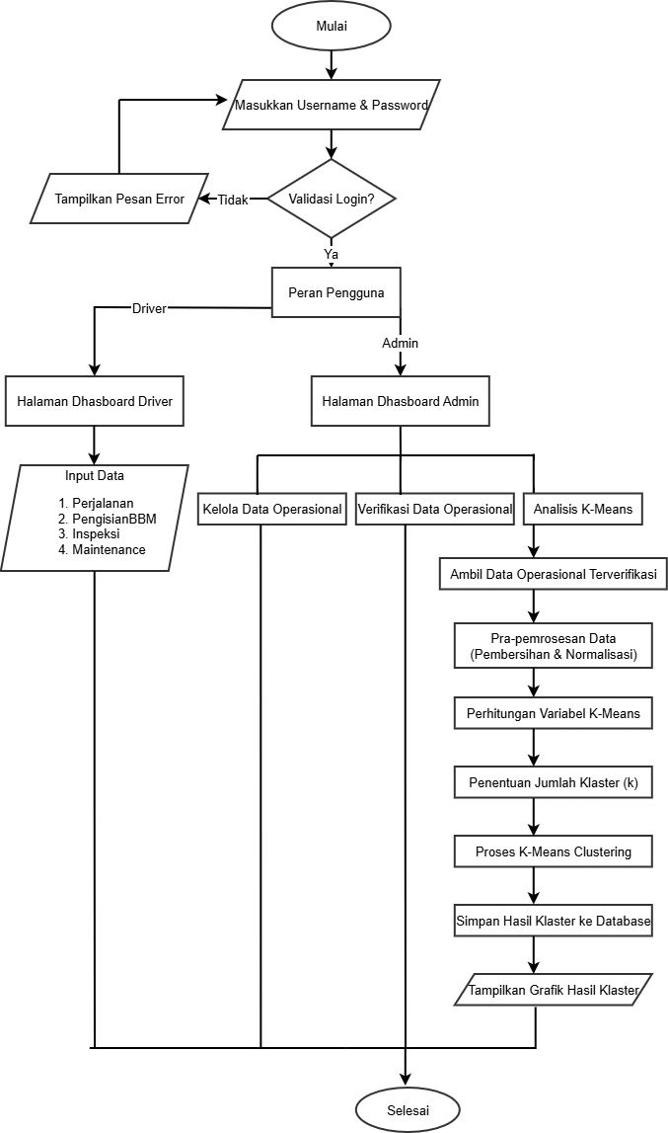
Gambar 3. 1 Diagram Alur Sistem Secara Umum
- Kebutuhan Non-Fungsional
Berikut ini merupakan kebutuhan non-fungsional yang berkaitan dengan kualitas sistem yang dibangun.
- Sistem harus dapat berfungsi secara stabil tanpa mengalami kesalahan selama proses pencatatan data perjalanan, pengisian BBM, maintenance, inspeksi, serta proses analisis data, dengan tingkat keberhasilan minimal 95% dari seluruh proses yang dilakukan.
- Sistem harus mudah digunakan oleh Admin dan Driver sesuai dengan hak akses masing-masing, dengan waktu pembelajaran penggunaan sistem berkisar antara 10–15 menit hingga pengguna dapat memahami alur penggunaan sistem seperti melakukan input data dan melihat hasil analisis.
- Sistem harus mampu memproses data operasional kendaraan serta menjalankan analisis menggunakan Algoritma K-Means dalam waktu yang relatif cepat, yaitu mampu mengolah data dalam jumlah tertentu (misalnya hingga ratusan hingga ribuan data) dan menampilkan hasil analisis dalam waktu kurang dari beberapa detik, tergantung pada jumlah data yang diproses.
- Sistem harus menjaga keamanan data melalui mekanisme login serta pembatasan hak akses pengguna berdasarkan peran (admin dan driver), sehingga setiap pengguna hanya dapat mengakses fitur sesuai dengan kewenangannya.

3.2 Arsitektur Sistem
Arsitektur sistem ini menggambarkan alur kerja sistem yang dibangun dalam penelitian ini. Diagram arsitektur menunjukkan hubungan antar komponen utama serta tahapan proses analisis data yang dilakukan oleh sistem. Secara umum, proses dimulai dari pengumpulan data operasional (perjalanan, pengisian BBM, maintenance, dan inspeksi kelayakan) kendaraan yang tersimpan dalam basis data. Data tersebut kemudian melalui tahap preprocessing yang meliputi proses penyaringan data (memisahkan kendaraan tanpa operasional) dan normalisasi.
Selanjutnya, sistem melakukan perhitungan variabel analisis yang terdiri dari jarak tempuh, rasio konsumsi BBM, frekuensi perjalanan, jumlah riwayat maintenance, dan jumlah hasil inspeksi fisik. Data yang telah diproses kemudian dianalisis menggunakan Algoritma K-Means untuk menghasilkan pengelompokan tingkat kerusakan kendaraan. Hasil pengelompokan tersebut disimpan kembali ke dalam basis data dan ditampilkan dalam bentuk informasi analitis berupa tabel maupun grafik untuk mendukung pengambilan keputusan.
- Diagram Arsitektur
Arsitektur sistem pada penelitian ini menggambarkan struktur, komponen, dan alur kerja pemrosesan data secara menyeluruh. Diagram arsitektur disusun untuk memperlihatkan hubungan fungsional antar komponen utama, mulai dari pengguna, antarmuka sistem, pusat kontrol pemrosesan, hingga modul analisis Machine Learning. Diagram arsitektur sistem disajikan pada Gambar 3.2. 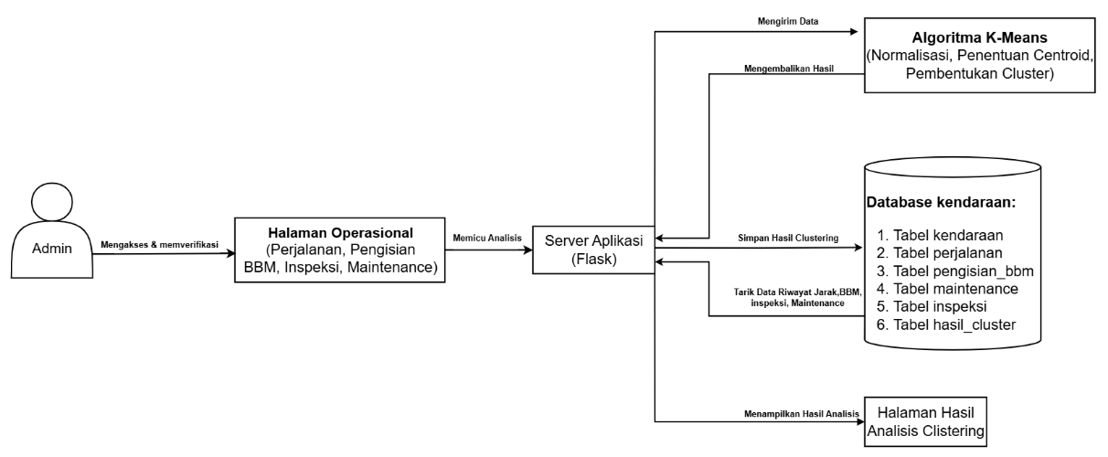
Gambar 3. 2 Diagram Arsitektur Sistem
Pada arsitektur ini, Admin berinteraksi dengan sistem melalui antarmuka berbasis web untuk mengakses dan memverifikasi data pada Halaman Operasional, yang mencakup data perjalanan, pengisian BBM, inspeksi harian, dan riwayat maintenance. Data yang diinput dan dikelola tersebut disimpan ke dalam Database Kendaraan oleh Server Aplikasi yang dibangun menggunakan framework Flask.

Ketika Admin memicu proses analisis, Server Aplikasi akan menarik data riwayat operasional yang sudah berstatus terverifikasi dari berbagai tabel di database (seperti tabel kendaraan, perjalanan, pengisian_bbm, maintenance, dan inspeksi), lalu mengirimkannya ke modul Machine Learning. Pada modul tersebut, Algoritma K-Means memproses data melalui tahapan normalisasi, penentuan titik pusat (centroid), hingga pembentukan kelompok (cluster). Hasil pengelompokan tersebut kemudian dikembalikan ke Server Aplikasi untuk disimpan ke tabel hasil cluster, lalu divisualisasikan kepada Admin pada halaman hasil analisis clustering. Adapun rincian tahapan sistematis yang terjadi di dalam modul pemrosesan Machine Learning tersebut dijelaskan lebih spesifik melalui flowchart pada Gambar 3.3.
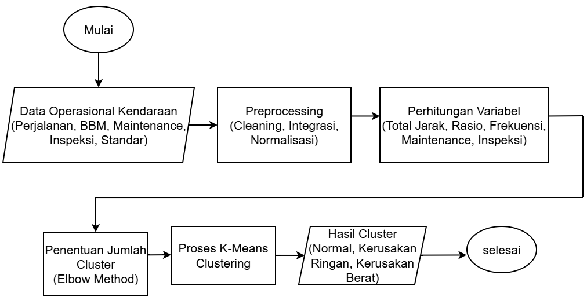
Gambar 3. 3 Flowchart Model Machine Learning
Proses dimulai dari pengambilan dataset operasional kendaraan yang berisi data perjalanan, pengisian bahan bakar (BBM), maintenance, inspeksi, serta data standar konsumsi kendaraan. Dataset tersebut kemudian masuk ke tahap preprocessing yang meliputi proses cleaning (penyisihan data bernilai nol), integrasi (penggabungan data dari berbagai tabel), dan normalisasi data menggunakan skala Min-Max untuk menyeimbangkan rentang nilai agar kualitas perhitungan jarak pada algoritma lebih optimal.

Setelah data bersih dan ternormalisasi, dilakukan perhitungan terhadap 5 (lima) variabel analisis utama, yaitu total jarak, rasio konsumsi BBM, frekuensi perjalanan, jumlah maintenance, dan jumlah temuan inspeksi. Tahap berikutnya adalah penentuan jumlah cluster yang optimal menggunakan metode Elbow. Terakhir, dilakukan proses pengelompokan menggunakan Algoritma K-Means yang menghasilkan output akhir berupa penentuan status kondisi kendaraan ke dalam tiga hasil cluster: Normal, Kerusakan Ringan, dan Kerusakan Berat.
- Penjelasan Komponen
Pada pengembangan Sistem Informasi Pencatatan dan Analisis Tingkat Kerusakan Kendaraan Operasional, sistem terdiri dari beberapa komponen utama yang saling berhubungan untuk mendukung proses pencatatan data operasional dan analisis berbasis Machine Learning. Adapun komponen-komponen tersebut adalah sebagai berikut:
        - Komponen Antarmuka Pengguna (User Interface)
Antarmuka pengguna merupakan bagian sistem yang berinteraksi langsung dengan pengguna (Admin dan Driver) melalui browser berbasis web. Fungsinya meliputi:
- Halaman login dan autentikasi pengguna
- Dashboard sistem
- Halaman data dan detail kendaraan
- Form input data perjalanan, pengisian BBM, maintenance dan inspeksi
- Halaman laporan dan riwayat operasional kendaraan
- Halaman hasil analisis clustering (tingkat kerusakan kendaraan) Antarmuka dirancang agar mudah digunakan (user-friendly), responsif, dan sesuai dengan kebutuhan operasional instansi.

        - Komponen Server / Backend (Application Layer)
Komponen backend berfungsi sebagai pengelola logika dan penghubung antara antarmuka pengguna dengan basis data. Pada sistem ini, backend dikembangkan menggunakan bahasa pemrograman Python dengan framework Flask. Fungsinya meliputi:
- Memproses permintaan dari pengguna
- Mengelola autentikasi dan hak akses
- Menyimpan dan mengambil data dari basis data
- Menjalankan proses analisis Machine Learning
- Menghasilkan laporan dan visualisasi data Backend menjadi pusat pengendali seluruh proses sistem.

        - Komponen Basis Data (Database Layer)
Basis data digunakan untuk menyimpan seluruh data operasional dan hasil analisis sistem secara terstruktur. Database yang digunakan adalah MySQL. Data yang disimpan meliputi:
- Data pengguna (Admin & Driver)
- Data master (Kendaraan dan Kebun)
- Data transaksi perjalanan dan pengisian BBM
- Data riwayat maintenance dan inspeksi kendaraan
- Data hasil analisis clustering Basis data memungkinkan sistem melakukan pengolahan data historis untuk keperluan analisis dan pelaporan.

        - Komponen Data analytics dan Data mining
Komponen ini bertanggung jawab dalam proses pengolahan dan analisis data operasional kendaraan. Tahapan yang dilakukan meliputi:
- Pengambilan data perjalanan, pengisian BBM, maintenance, dan inspeksi yang berstatus terverifikasi dari database.
- Perhitungan variabel analisis (total jarak tempuh, rasio konsumsi BBM, frekuensi perjalanan, jumlah maintenance, dan jumlah inspeksi tidak normal).
- Proses preprocessing data (cleaning dan normalisasi)
- Visualisasi data dalam bentuk grafik atau tabel. Komponen ini berfungsi mengubah data mentah menjadi informasi yang lebih bermakna untuk mendukung pengambilan keputusan.

        - Komponen Artificial Intelligence (Machine Learning Module)
Komponen Artificial Intelligence pada sistem ini menggunakan algoritma K-Means Clustering yang diimplementasikan menggunakan library Scikit-Learn dan NumPy. Fungsi utama komponen ini adalah:
- Menentukan jumlah cluster
- Mengelompokkan kendaraan berdasarkan tingkat kerusakan dan beban operasionalnya.
- Menghasilkan kategori kendaraan yaitu Normal, Kerusakan Ringan, Kerusakan Berat.
- Menyimpan hasil cluster ke dalam basis data Model Machine Learning dijalankan di sisi backend dan terintegrasi langsung dengan sistem informasi, sehingga hasil analisis dapat ditampilkan secara otomatis kepada pengguna.
        - Komponen Integrasi Sistem
Komponen integrasi sistem memastikan bahwa seluruh bagian sistem yaitu antarmuka, backend, database, dan modul Machine Learning dapat saling terhubung sehingga proses pengolahan data mulai dari input, penyimpanan, verifikasi, analisis, hingga penyajian hasil dapat berjalan secara terstruktur.
Alur integrasi sistem adalah sebagai berikut: Pengguna → Antarmuka Web → Backend Flask → Database → Verifikasi Admin → Preprocessing & Perhitungan Variabel → Modul Machine Learning → Antarmuka Web. Dengan adanya integrasi ini, sistem tidak hanya berfungsi sebagai media pencatatan, tetapi juga sebagai alat analisis berbasis data.

3.3 Perancangan Basis Data
Perancangan basis data dilakukan untuk menyimpan data yang digunakan dalam website. Perancangan basis data dapat dilihat pada melalui struktur tabel berikut ini.
- Diagram Relasi Antartable
Diagram relasi antartable pada sistem ini digunakan untuk menggambarkan struktur penyimpanan data dan hubungan logika antar tabel dalam Sistem Pencatatan dan Analisis Tingkat Kerusakan Kendaraan Operasional. Diagram ini dirancang berdasarkan kebutuhan basis data sistem informasi berbasis web yang terintegrasi dengan fitur analisis data. Diagram relasi antartable disajikan pada Gambar 3.4.
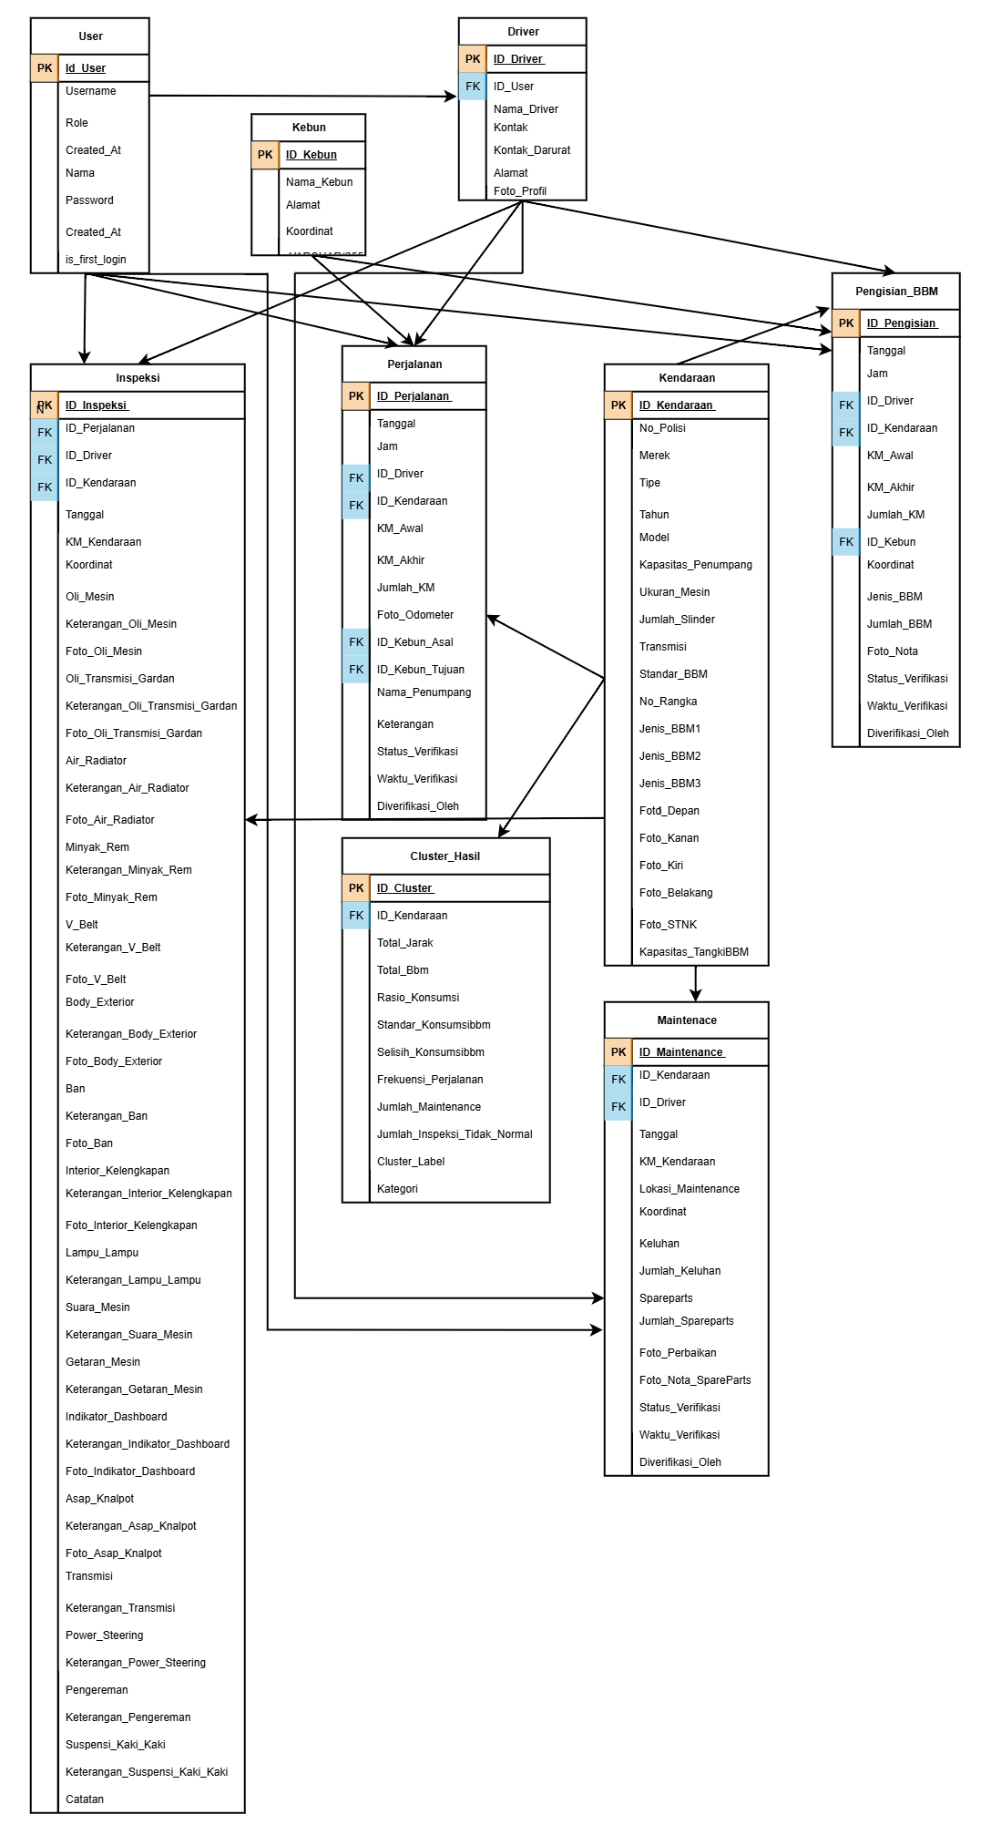
Gambar 3. 4 Diagram Relasi Antartabel
Gambar 3.4 menunjukkan rancangan struktur basis data yang digunakan , terdiri dari entitas utama yaitu User, Driver, Kebun, Jenis BBM, Kendaraan, Perjalanan, Pengisian BBM, Inspeksi, Maintenance, dan Hasil Cluster. Entitas Kendaraan menjadi pusat relasi sistem, di mana setiap kendaraan memiliki hubungan one-to-many (1:N) dengan entitas Inspeksi dan Maintenance. Entitas Inspeksi berfungsi untuk menyimpan data hasil pengecekan kelayakan fisik harian, sedangkan entitas Maintenance mencatat riwayat perbaikan. Kehadiran dua entitas ini menjadi fondasi krusial dalam pembentukan klaster tingkat kerusakan kendaraan. Entitas User berfungsi untuk menyimpan data akun yang memiliki akses ke dalam sistem. Entitas User memiliki relasi khusus ke entitas Perjalanan, Pengisian BBM, Inspeksi, dan Maintenance melalui field Diverifikasi_Oleh guna mencatat jejak audit (admin mana yang memvalidasi data tersebut). Entitas Driver merupakan pengembangan dari data pengguna yang terhubung langsung dengan User. Entitas Kendaraan menyimpan informasi operasional dan memiliki hubungan one-to-many (1:N) dengan data Perjalanan dan Pengisian BBM. Entitas Perjalanan mencatat jarak tempuh yang terhubung dengan entitas Kebun, sementara entitas Pengisian BBM berelasi dengan entitas Kebun sebagai lokasi pengisian. Entitas Hasil Cluster digunakan untuk menyimpan hasil analisis clustering penggunaan operasional kendaraan dalam periode tertentu (1:N). Secara keseluruhan, ERD ini dirancang untuk mendukung pencatatan data operasional terstruktur sekaligus mengintegrasikan proses analisis data guna mengevaluasi tingkat kerusakan dan kondisi kendaraan dalam satu sistem yang terpadu.

- Struktur Tabel
Struktur tabel pada sistem ini dirancang untuk menyimpan data operasional dan data analisis secara terstruktur. Setiap tabel memiliki primary key sebagai identitas unik serta foreign key untuk menjaga hubungan antar tabel dalam basis data. Adapun struktur tabel yang digunakan dalam sistem ini dapat dilihat pada tabel-tabel berikut.

      - Tabel User
Tabel 3. 1 berikut merupakan struktur tabel user
Tabel 3. 1 Struktur Tabel User
Field | Tipe Data | Keterangan
Id_User | INT (11)(PK, AI) | Primary Key
Nama | VARCHAR(100) | Nama pengguna
Username | VARCHAR(50) | Username login
Password | VARCHAR(255) | Password terenkripsi
Role | ENUM('admin','driver') | Hak akses
Created_At | DATETIME | Waktu pembuatan akun

Tabel User digunakan untuk menyimpan data pengguna yang memiliki akses ke sistem, baik sebagai Admin maupun Driver. Field id_user berperan sebagai primary key yang bersifat unik dan auto increment untuk membedakan setiap pengguna. Field nama, username, dan password digunakan dalam proses autentikasi dan identifikasi pengguna. Password disimpan dalam bentuk terenkripsi untuk menjaga keamanan data. Field role berfungsi untuk membedakan hak akses pengguna dalam sistem, sedangkan created_at digunakan untuk mencatat waktu pembuatan akun. Struktur tabel ini mendukung pengelolaan hak akses serta pengendalian aktivitas dalam sistem.

      - Tabel Driver
Tabel 3.2 berikut merupakan struktur tabel driver
Tabel 3. 2 Struktur Tabel Driver
Field | Tipe Data | Keterangan
Id_Driver | INT(11) (PK, AI) | Primary Key
Id_User | INT(11) (FK) | Relasi ke User
Nama_Driver | VARCHAR(100) | Nama Driver
Kontak | VARCHAR(15) | Nomor Telepon
Kontak_Darurat | VARCHAR(15) | Nomor Kontak Darurat
Alamat | VARCHAR(255) | Nomor SIM
Foto_Profil | VARCHAR(255) | Foto Profil Driver

Tabel Driver digunakan untuk menyimpan informasi mengenai data pengemudi yang terdaftar dan memiliki akses untuk menggunakan kendaraan operasional. Field id_driver berfungsi sebagai primary key yang menjadi identitas unik bagi setiap driver. Field id_user merupakan foreign key yang menghubungkan data driver dengan akun pengguna pada tabel user. Field nama_driver, kontak, kontak_darurat, alamat, dan foto_sim digunakan untuk menyimpan informasi identitas dan kontak driver. Struktur tabel ini memungkinkan sistem mengelola data driver secara terpisah namun tetap terhubung dengan akun pengguna dalam sistem.

      - Tabel Kendaraan
Tabel 3.3 berikut merupakan struktur tabel kendaraan
Tabel 3. 3 Struktur Tabel Kendaraan
Field | Tipe Data | Keterangan
ID_Kendaraan | INT (11)(PK, AI) | Primary Key
No_Polisi | VARCHAR(15) | Nomor Polisi Kendaraan
Merek | VARCHAR(50) | Merk Kendaraan
Tipe | VARCHAR(50) | Jenis Kendaraan
Tahun | YEAR | Tahun Pembuatan
Model | VARCHAR(50) | Model Kendaraan
Kapasitas_Penumpang | INT(3) | Kapasitas Penumpang
Kapasitas_TangkiBBM | INT(4) | Kapasitas Maksimal Tangki (Liter)
Ukuran_Mesin | INT(5) | Ukuran Mesin (Cc)
Jumlah_Slinder | INT(2) | Jumlah Slinder Mesin
Transmisi | VARCHAR(20) | Jenis Transmisi
SKB | FLOAT | Standar Konsumsi BBM/Km
No_Rangka | VARCHAR(50) | Nomor Rangka Kendaraan
Jenis_BBM1 | VARCHAR(30) | Jenis Bbm1
Jenis_BBM2 | VARCHAR(30) | Jenis Bbm2
Jenis_BBM3 | VARCHAR(30) | Jenis Bbm3
Foto_Depan | VARCHAR(255) | Foto Tampak Depan
Foto_Kanan | VARCHAR(255) | Foto Tampak Kanan
Foto_Kiri | VARCHAR(255) | Foto Tampak Kiri
Foto_Belakang | VARCHAR(255) | Foto Tampak Belakang
Foto_STNK | VARCHAR(255) | Foto STNK

Tabel kendaraan digunakan untuk menyimpan data kendaraan operasional yang digunakan dalam kegiatan operasional perusahaan. Data pada tabel ini menjadi acuan dalam pengelolaan kendaraan, seperti kegiatan perjalanan, pengisian bahan bakar, maintenance, dan inspeksi kendaraan. Field ID_Kendaraan berfungsi sebagai primary key yang menjadi identitas unik setiap kendaraan. Field No_Polisi, Merek, Tipe, Tahun, dan Model digunakan untuk menyimpan informasi identitas kendaraan. Selanjutnya, field Kapasitas_Penumpang, Ukuran_Mesin, Jumlah_Slinder, dan Transmisi digunakan untuk mencatat spesifikasi teknis kendaraan. Field Jenis_BBM1, Jenis_BBM2, dan Jenis_BBM3 digunakan untuk menyimpan daftar jenis bahan bakar yang diperbolehkan untuk kendaraan. Field Standar_BBM digunakan untuk menyimpan nilai standar konsumsi bahan bakar kendaraan per kilometer yang digunakan sebagai acuan dalam membandingkan konsumsi bahan bakar aktual pada proses analisis data. Selain itu, field Foto_Depan, Foto_Kanan, Foto_Kiri, Foto_Belakang, dan Foto_STNK digunakan untuk menyimpan dokumentasi kendaraan.
      - Tabel Kebun
Tabel 3.4 berikut merupakan struktur tabel kebun
Tabel 3. 4 Struktur Tabel Kebun
Field | Tipe Data | Keterangan
Id_Kebun | INT(11) (PK, AI) | Primary Key
Nama_Kebun | VARCHAR(100) | Nama kebun
Alamat | VARCHAR(255) | Alamat lengkap kebun
Koordinat | VARCHAR(255) | Titik lokasi geografis kebun

Tabel kebun digunakan untuk menyimpan data lokasi kebun yang menjadi bagian dari area operasional perusahaan. Data pada tabel ini digunakan sebagai referensi lokasi dalam kegiatan perjalanan kendaraan, pengisian bahan bakar, maupun aktivitas operasional lainnya. Field Id_Kebun berfungsi sebagai primary key yang menjadi identitas unik untuk setiap kebun yang terdaftar dalam sistem. Field Nama_Kebun digunakan untuk menyimpan nama atau identitas lokasi kebun. Struktur tabel kebun ini memungkinkan sistem mengelola data lokasi kebun secara terorganisir serta memudahkan proses pencatatan dan pelacakan aktivitas kendaraan berdasarkan lokasi operasional perusahaan.

      - Tabel Perjalanan
Tabel 3.5 berikut merupakan struktur tabel perjalanan
Tabel 3. 5 Struktur Tabel Perjalanan
Field | Tipe Data | Keterangan
ID_Perjalanan | INT(11) (PK, AI) | Primary Key
Tanggal | DATE | Tanggal perjalanan
Jam | TIME | Waktu perjalanan
ID_Driver | INT(11) (FK) | Driver yang bertugas
ID_Kendaraan | INT(11) (FK) | Kendaraan yang digunakan
KM_Awal | FLOAT | Kilometer awal
KM_Akhir | FLOAT | Kilometer akhir
Jumlah_KM | FLOAT | Total jarak tempuh
Foto_Odometer | VARCHAR(255)
ID_Kebun_Asal | INT(11) (FK) | Kebun asal
ID_Kebun_Tujuan | INT(11) (FK) | Kebun tujuan
Nama_Penumpang | VARCHAR(100) | Nama penumpang
Keterangan | TEXT | Catatan tambahan
Status_Verifikasi | ENUM('Belum', 'Terverifikasi') | Status persetujuan data
Waktu_Verifikasi | DATETIME | Waktu admin menyetujui data
Diverifikasi_Oleh | INT(11) (FK) | Relasi ke entitas User (Admin)

Tabel Perjalanan digunakan untuk merekam aktivitas pergerakan operasional kendaraan yang dilakukan oleh entitas Driver. Data pada tabel ini merupakan sumber utama dalam penentuan variabel Total Jarak Tempuh kendaraan. Tabel ini menggunakan ID_Perjalanan sebagai primary key unik, serta berelasi dengan tabel Driver, Kendaraan,dan Kebun (sebagai titik awal keberangkatan dan tujuan).Field KM_Awal dan KM_Akhir digunakan sistem untuk mengkalkulasi selisih Jumlah_KM secara otomatis. Untuk meminimalisasi manipulasi angka, sistem mewajibkan pengunggahan bukti visual pada field Foto_Odometer. Sebagai bentuk pengendalian mutu data (data quality control) sebelum diproses oleh model Machine Learning, tabel ini dilengkapi dengan fitur audit trail melalui field Status_Verifikasi, Waktu_Verifikasi, dan Diverifikasi_Oleh. Ketiga field keamanan ini memastikan bahwa sistem akan mengunci hak edit pengguna dan hanya perjalanan yang telah divalidasi kebenarannya oleh Admin yang akan diikutsertakan sebagai dasar kalkulasi analisis clustering.
      - Tabel Pengisian_BBM
Tabel 3.6 berikut merupakan struktur tabel pengisian_BBM
Tabel 3. 6 Struktur Tabel Pengisian_BBM
Field | Tipe Data | Keterangan
Id_Pengisian | INT(11) (PK, AI) | Primary Key
Tanggal | DATE | Tanggal pengisian
Jam | TIME | Waktu pengisian
Id_Driver | INT(11) (FK) | Relasi ke driver
Id_Kendaraan | INT(11) (FK) | Relasi ke kendaraan
Km_Awal | FLOAT | KM sebelum pengisian
Km_Akhir | FLOAT | KM setelah pengisian
Jumlah_Km | FLOAT | Selisih KM
Id_Kebun | INT(11) (FK) | Lokasi pengisian
Koordinat | VARCHAR(50) | Titik koordinat lokasi
Jenis_BBM | VARCHAR(30) | Jenis BBM
Jumlah_BBM | FLOAT | Jumlah liter
Foto_Nota | VARCHAR(255) | Foto bukti struk pengisian bahan bakar
Status_Verifikasi | ENUM('Belum', 'Terverifikasi') | Status persetujuan data
Waktu_Verifikasi | DATETIME | Waktu admin menyetujui data
Diverifikasi_Oleh | INT(11) (FK) | Relasi ke entitas User (Admin)

Tabel Pengisian BBM berfungsi untuk mendokumentasikan setiap transaksi konsumsi bahan bakar yang dilakukan oleh Driver di lapangan. Field Id_Pengisian bertindak sebagai primary key. Tabel ini berelasi dengan tabel Kendaraan (untuk validasi batas maksimal kapasitas tangki sesuai spesifikasi), serta tabel Kebun yang dilengkapi dengan Koordinat sebagai bukti titik lokasi pengisian. Parameter inti yang dicatat mencakup Jenis_BBM, literasi (Jumlah_BBM), serta pengesahan biaya melalui Foto_Nota. Data yang terekam pada tabel ini kelak akan dikorelasikan dengan total jarak tempuh guna menemukan angka Rasio Konsumsi BBM. Sama halnya dengan tabel operasional lainnya, transaksi pengisian BBM wajib melalui tahapan persetujuan hierarkis. Field Status_Verifikasi, Waktu_Verifikasi, dan Diverifikasi_Oleh diterapkan agar transaksi yang telah ditinjau dan disahkan oleh Admin tidak dapat lagi diubah oleh pihak mana pun, sehingga menjamin kemurnian integritas data (Single Source of Truth) sebelum algoritma analisis dijalankan.

      - Tabel Maintenance
Tabel 3.7 berikut merupakan struktur tabel Maintenace
Tabel 3. 7 Struktur Tabel Maintenance
Field | Tipe Data | Keterangan
ID_Maintenance | INT(11) (PK) | ID maintenance
ID_Kendaraan | INT(11) (FK) | Kendaraan
ID_Driver | INT(11) (FK) | Driver
Tanggal | DATE | Tanggal maintenance
KM_Kendaraan | INT(11) | Kilometer kendaraan
Lokasi_Maintenance | VARCHAR(100) | Lokasi maintenance
Koordinat | VARCHAR(50) | Lokasi koordinat maintenance
Keluhan | TEXT | Daftar Keluhan kendaraan
Jumlah_Keluhan | INT(11) | Jumlah keluhan
Spareparts | TEXT | Daftar sparepart yang diganti
Jumlah_Spareparts | INT(11) | Jumlah sparepart yang diganti
Foto_Perbaikan | VARCHAR(255) | Foto perbaikan kendaraan
Foto_Nota_SpareParts | VARCHAR(255) | Foto nota pembelian spare part
Status_Verifikasi | ENUM('Belum', 'Terverifikasi') | Status persetujuan data
Waktu_Verifikasi | DATETIME | Waktu admin menyetujui data
Diverifikasi_Oleh | INT(11) (FK) | Relasi ke entitas User (Admin)

Tabel Maintenance dirancang untuk merekam riwayat historis perawatan dan perbaikan fisik aset kendaraan operasional. Tabel ini menggunakan ID_Maintenance sebagai primary key dan terhubung erat dengan riwayat odometer aktual melalui field KM_Kendaraan. Sistem akan menghitung jumlah anomali yang terjadi dengan mengekstrak data dari field teks Keluhan dan Spareparts untuk disimpan ke dalam parameter angka numerik (Jumlah_Keluhan dan Jumlah_Spareparts). Field Foto_Perbaikan dan Foto_Nota_SpareParts disediakan untuk menyimpan dokumentasi visual otentik dari pihak bengkel. Dalam arsitektur algoritma sistem ini, tingkat intensitas kunjungan ke bengkel merupakan salah satu variabel indikator pembobot paling kuat dalam menentukan tingkat kerusakan kendaraan. Oleh karena itu, guna mencegah duplikasi atau rekayasa data perawatan, mekanisme penguncian data secara persisten diberlakukan melalui field Status_Verifikasi, Waktu_Verifikasi, dan Diverifikasi_Oleh oleh Admin penanggung jawab.

      - Tabel Inspeksi
Tabel 3.8 berikut merupakan struktur tabel Inspeksi
Tabel 3. 8 Struktur Tabel Inspeksi
Field | Tipe Data | Keterangan
ID_Perjalanan | INT(11) (FK) | Relasi ke tabel perjalanan
ID_Driver | INT(11) (FK) | Driver yang melakukan inspeksi
ID_Kendaraan | INT(11) (FK) | Kendaraan yang melakukan inspeksi
Tanggal | DATE | Tanggal pelaksanaan inspeksi
KM_Kendaraan | INT(11) | Kilometer kendaraan saat inspeksi
Koordinat | VARCHAR(50) | Lokasi kendaraan saat inspeksi
Oli_Mesin | ENUM ('Normal','Tidak Normal') | Kondisi oli mesin kendaraan
Keterangan_Oli_Mesin | TEXT | Catatan tambahan terkait kondisi oli mesin
Foto_Oli_Mesin | VARCHAR(255) | Dokumentasi foto kondisi oli mesin
Oli_Transmisi_Gardan | ENUM ('Normal','Tidak Normal') | Kondisi oli transmisi dan gardan
Keterangan_Oli_Transmisi_Gardan | TEXT | Catatan kondisi oli transmisi dan gardan
Foto_Oli_Transmisi_Gardan | VARCHAR(255) | Dokumentasi foto oli transmisi dan gardan
Air_Radiator | ENUM ('Normal','Tidak Normal') | Kondisi air radiator kendaraan
Keterangan_Air_Radiator | TEXT | Catatan kondisi air radiator
Foto_Air_Radiator | VARCHAR(255) | Dokumentasi foto air radiator
Minyak_Rem | ENUM ('Normal','Tidak Normal') | Kondisi minyak rem kendaraan
Keterangan_Minyak_Rem | TEXT | Catatan kondisi minyak rem
Foto_Minyak_Rem | VARCHAR(255) | Dokumentasi foto minyak rem
V_Belt | ENUM ('Normal','Tidak Normal') | Kondisi V-belt kendaraan
Keterangan_V_Belt | TEXT | Catatan kondisi V-belt
Foto_V_Belt | VARCHAR(255) | Dokumentasi foto V-belt
Body_Exterior | ENUM ('Normal','Tidak Normal') | Kondisi body dan exterior kendaraan
Keterangan_Body_Exterior | TEXT | Catatan kondisi body kendaraan
Foto_Body_Exterior | VARCHAR(255) | Dokumentasi foto body kendaraan
Ban | ENUM ('Normal','Tidak Normal') | Kondisi ban kendaraan
Keterangan_Ban | TEXT | Catatan kondisi ban
Foto_Ban | VARCHAR(255) | Dokumentasi foto ban
Interior_Kelengkapan | ENUM ('Normal','Tidak Normal') | Kondisi interior dan kelengkapan kendaraan
Keterangan_Interior_Kelengkapan | TEXT | Catatan kondisi interior kendaraan
Foto_Interior_Kelengkapan | VARCHAR(255) | Dokumentasi foto interior kendaraan
Lampu_Lampu | ENUM ('Normal','Tidak Normal') | Kondisi lampu kendaraan
Keterangan_Lampu_Lampu | TEXT | Catatan kondisi lampu kendaraan
Suara_Mesin | ENUM ('Normal','Tidak Normal') | Kondisi suara mesin kendaraan
Keterangan_Suara_Mesin | TEXT | Catatan kondisi suara mesin
Getaran_Mesin | ENUM ('Normal','Tidak Normal') | Kondisi getaran mesin kendaraan
Keterangan_Getaran_Mesin | TEXT | Catatan kondisi getaran mesin
Indikator_Dashboard | ENUM ('Normal','Tidak Normal') | Kondisi indikator dashboard kendaraan
Keterangan_Indikator_Dashboard | TEXT | Catatan kondisi indikator dashboard
Foto_Indikator_Dashboard | VARCHAR(255) | Dokumentasi foto indikator dashboard
Asap_Knalpot | ENUM ('Normal','Tidak Normal') | Kondisi asap knalpot kendaraan
Keterangan_Asap_Knalpot | TEXT | Catatan kondisi asap knalpot
Foto_Asap_Knalpot | VARCHAR(255) | Dokumentasi foto asap knalpot
Transmisi | ENUM ('Normal','Tidak Normal') | Kondisi sistem transmisi kendaraan
Keterangan_Transmisi | TEXT | Catatan kondisi transmisi
Power_Steering | ENUM ('Normal','Tidak Normal') | Kondisi sistem power steering kendaraan
Keterangan_Power_Steering | TEXT | Catatan kondisi power steering
Pengereman | ENUM ('Normal','Tidak Normal') | Kondisi sistem pengereman kendaraan
Keterangan_Pengereman | TEXT | Catatan kondisi sistem pengereman
Suspensi_Kaki_Kaki | ENUM ('Normal','Tidak Normal') | Kondisi suspensi dan kaki-kaki kendaraan
Keterangan_Suspensi_Kaki_Kaki | TEXT | Catatan kondisi suspensi dan kaki-kaki
Catatan | TEXT | Catatan tambahan
Status_Verifikasi | ENUM('Belum', 'Terverifikasi') | Status persetujuan data
Waktu_Verifikasi | DATETIME | Waktu admin menyetujui data
Diverifikasi_Oleh | INT(11) (FK) | Relasi ke entitas User (Admin)

      - Tabel Hasil_Cluster
Tabel 3.9 berikut merupakan struktur tabel hasil_cluster
Tabel 3. 9 Struktur Tabel Hasil_Cluster
Field | Tipe Data | Keterangan
Id_Cluster | INT(11) (PK, AI) | ID unik hasil clustering
Id_Kendaraan | INT(11) (FK) | Relasi ke tabel kendaraan
Total_Jarak | FLOAT | Total jarak tempuh kendaraan dalam periode tertentu
Total_Bbm | FLOAT | Total konsumsi bahan bakar kendaraan
Rasio_Konsumsi | FLOAT | Rasio konsumsi BBM terhadap jarak tempuh
Standar_Konsumsibbm | FLOAT | Standar konsumsi dari tabel kendaraan
Selisih_Konsumsibbm | FLOAT | Selisish konsumsi terhadap standar
Frekuensi_Perjalanan | INT(11) | Jumlah perjalanan kendaraan dalam periode analisis
Jumlah_Maintenance | INT(11) | Jumlah kegiatan maintenance kendaraan dalam periode analisis
Jumlah_Inspeksi_Tidak_Normal | INT(11) | Jumlah hasil inspeksi dengan status Tidak Normal atau Perlu Perbaikan
Cluster_Label | INT(11) | Label cluster hasil perhitungan Algoritma K-Means
Kategori | VARCHAR(20) | Kategori hasil clustering (Normal, Kerusakan Ringan, Kerusakan Berat)

Tabel Inspeksi memainkan peran sentral dalam pemantauan (monitoring) kelayakan fisik harian kendaraan operasional secara proaktif tanpa harus menunggu kendaraan mogok atau rusak berat. Setiap kali Driver mengirimkan laporan inspeksi harian, sistem akan merekam identitas laporan tersebut menggunakan primary key ID_Inspeksi. Tabel ini mencatat status pengecekan (bernilai 'Normal' atau 'Tidak Normal') terhadap 17 titik komponen krusial kendaraan (mulai dari kondisi Oli_Mesin hingga Suspensi_Kaki_Kaki), yang mana setiap titik yang bermasalah wajib disertai dengan teks Keterangan dan bukti lampiran Foto fisik. Total kumulatif penemuan komponen berstatus 'Tidak Normal' pada tabel ini akan diagregasi oleh sistem sebagai variabel indikator keluhan minor (early warning) pada matriks K-Means. Demi menjaga validitas hasil pemeriksaan, laporan inspeksi ini mutlak harus melalui meja evaluasi. Fitur kontrol kualitas ini diatur penuh oleh keberadaan field Status_Verifikasi, Waktu_Verifikasi, dan Diverifikasi_Oleh, sehingga hanya keluhan fisik yang telah diotorisasi dan diselidiki kebenarannya oleh Admin yang diakui sebagai indikator evaluasi kerusakan kendaraan operasional.

3.4 Perancangan Antarmuka (UI/UX)
Perancangan antarmuka pengguna (User Interface/UI) merupakan tahapan dalam pengembangan sistem yang bertujuan untuk merancang tampilan aplikasi sehingga pengguna dapat berinteraksi dengan sistem secara mudah dan efektif. Antarmuka pengguna berfungsi sebagai media penghubung antara pengguna dan sistem, sehingga informasi yang disajikan dapat dipahami dengan jelas serta meminimalkan kesalahan dalam penggunaan sistem. Desain antarmuka yang baik akan meningkatkan kenyamanan pengguna serta membantu proses operasional berjalan lebih efisien [15].
Dalam pengembangan sistem informasi berbasis web, perancangan UI/UX tidak hanya berfokus pada tampilan visual, tetapi juga memperhatikan pengalaman pengguna (User Experience/UX) selama menggunakan sistem. UI berkaitan dengan elemen visual seperti menu, tombol, ikon, warna, dan tata letak halaman, sedangkan UX berkaitan dengan kemudahan, kecepatan, serta kenyamanan pengguna dalam mengakses fitur sistem.
Perancangan antarmuka pada sistem ini dilakukan untuk mendukung aktivitas pengguna dalam mengelola data master (kendaraan, driver, lokasi kebun, jenis bahan bakar), mencatat data operasional (perjalanan kendaraan, pengisian bahan bakar, perbaikan/maintenance, dan inspeksi kelayakan fisik), serta menampilkan hasil analisis data menggunakan metode Machine Learning. Dengan adanya rancangan antarmuka yang terstruktur, pengguna diharapkan dapat menggunakan sistem dengan lebih mudah, cepat, dan efisien dalam melakukan pengelolaan data operasional kendaraan secara menyeluruh.
- Wireframe atau Mockup
Wireframe atau mockup merupakan gambaran awal dari tampilan sistem yang dibuat sebelum tahap implementasi dilakukan. Wireframe biasanya berupa rancangan sederhana yang menunjukkan struktur halaman, posisi menu, serta komponen utama yang terdapat dalam sistem. Dengan adanya wireframe, proses pengembangan sistem dapat dilakukan secara lebih terarah karena pengembang telah memiliki gambaran awal mengenai fungsi dan tampilan dari setiap halaman sistem [15].
Dalam penelitian ini, rancangan antarmuka sistem dirancang untuk mendukung dua jenis pengguna, yaitu admin dan driver. Kedua pengguna tersebut memiliki hak akses yang berbeda sesuai dengan tugas dan tanggung jawab masing-masing dalam sistem. Berikut merupakan rancangan halaman antarmuka yang terdapat pada sistem.

- Halaman Login (Admin dan Driver)
Halaman login merupakan antarmuka awal yang digunakan oleh pengguna untuk masuk ke dalam sistem. Pada halaman ini, pengguna diminta untuk memasukkan username dan password yang telah terdaftar. Proses login berfungsi untuk melakukan autentikasi keamanan. Setelah proses validasi berhasil, sistem akan mengarahkan pengguna ke halaman dashboard yang berbeda sesuai dengan peran akses pengguna (sebagai Admin atau Driver).

- Halaman Dashboard (Admin dan Driver)
Halaman dashboard merupakan antarmuka pusat yang ditampilkan setelah pengguna berhasil login. Pada dashboard Admin, disajikan informasi ringkasan secara menyeluruh terkait data operasional (seperti total kendaraan, total driver, grafik tren BBM, sebaran kondisi kendaraan), serta panel notifikasi data operasional yang menunggu verifikasi. Sedangkan pada dashboard Driver, tampilan lebih berfokus pada ringkasan aktivitas pencatatan operasional harian pribadi milik supir tersebut, beserta pengingat data operasional yang masih berstatus belum diverifikasi oleh admin.
- Halaman Kelola Data Driver (Admin)
Halaman ini digunakan oleh Admin untuk mengelola data identitas pengemudi kendaraan operasional yang terdaftar dalam sistem. Pada halaman ini, Admin dapat menambahkan biodata pengemudi baru beserta foto profil, memperbarui informasi, serta menghapus data. Data pengemudi ini akan digunakan sebagai referensi pengait (foreign key) pada seluruh aktivitas pencatatan perjalanan, pengisian BBM, maintenance, dan inspeksi.

- Halaman Kelola Data Kendaraan (Admin)
Halaman ini digunakan oleh Admin untuk mengelola data spesifikasi aset kendaraan operasional. Melalui halaman ini, Admin dapat menambahkan data kendaraan baru beserta 5 foto fisik kendaraan, mengubah informasi spesifikasi (seperti kapasitas tangki), maupun menghapus data. Data kendaraan yang tersimpan ini akan digunakan sebagai pusat referensi utama dalam seluruh proses pencatatan operasional harian di lapangan.

- Halaman Input Data Perjalanan (Driver)
Halaman ini dirancang bagi Driver untuk mencatat aktivitas pergerakan kendaraan operasional. Form input pada halaman ini mengumpulkan data seperti tanggal, lokasi tujuan, dan mengharuskan driver memasukkan Kilometer (Odometer) Awal dan Akhir, serta mengunggah foto odometer sebagai bukti. Informasi ini akan diakumulasikan sebagai variabel penentu tingkat kerusakan kendaraan.

- Halaman Input Data Pengisian BBM (Driver)
Halaman ini digunakan oleh Driver untuk mendokumentasikan transaksi pengisian bahan bakar. Informasi yang dicatat meliputi jenis BBM, jumlah liter, serta unggahan foto struk nota pembelian. Data ini akan dikalkulasikan oleh sistem dengan total jarak tempuh guna menemukan rasio konsumsi bahan bakar pada proses analisis Algoritma K-Means.

- Halaman Input Data Maintenance (Driver)
Halaman ini digunakan oleh Driver untuk mencatat riwayat perawatan atau perbaikan kendaraan ketika masuk ke bengkel. Melalui form ini, driver mendata jenis keluhan, komponen spareparts yang diganti, serta mengunggah bukti nota dan foto perbaikan fisik. Tingkat frekuensi maintenance ini merupakan salah satu indikator terkuat dalam menentukan klasifikasi kerusakan kendaraan.
- Halaman Input Data Inspeksi (Driver)
Halaman inspeksi harian disediakan bagi Driver untuk melaporkan kondisi kelayakan fisik dari 17 titik komponen utama kendaraan sebelum atau sesudah beroperasi. Jika ditemukan komponen berstatus 'Tidak Normal', sistem mewajibkan driver mengisi keterangan dan bukti foto. Temuan ini menjadi variabel early warning pada analisis tingkat kesehatan kendaraan.

- Halaman Laporan Data Operasional (Admin)
Sistem menyediakan antarmuka laporan yang digunakan oleh Admin untuk memantau rekapitulasi data historis kendaraan. Halaman ini terbagi menjadi empat modul laporan, yaitu Laporan Perjalanan, Laporan BBM, Laporan Maintenance, dan Laporan Inspeksi. Laporan yang ditampilkan (yang telah terverifikasi) ini disajikan dengan fitur filter bulan dan tahun untuk membantu evaluasi manajemen.

- Halaman Hasil Analisis Clustering (Admin)
Halaman ini merupakan antarmuka analitik yang menyajikan hasil pengolahan data menggunakan Algoritma K-Means Clustering. Pada halaman ini, Admin dapat melihat daftar pengelompokan kendaraan operasional ke dalam kategori Normal, Kerusakan Ringan, dan Kerusakan Berat. Sistem juga menampilkan matriks visualisasi seperti titik centroid dan grafik Elbow Method. Informasi pada halaman ini menjadi acuan objektif bagi pihak manajemen dalam merencanakan prioritas perawatan kendaraan.
- Prinsip Desain
Dalam perancangan antarmuka sistem, digunakan beberapa prinsip desain yang mengacu pada konsep dasar UI/UX untuk memastikan sistem mudah digunakan, informatif dan nyaman bagi pengguna. Penerapan prinsip desain pada sistem ini dijelaskan sebagai berikut:

- Kemudahan Penggunaan (Usability)
Prinsip usability menekankan bahwa sistem dirancang agar alurnya mudah dipahami sehingga pengguna dapat menyelesaikan tugas operasional dengan cepat dan efisien. Pada sistem ini, prinsip usability diterapkan melalui penyediaan menu navigasi samping (sidebar) yang terstruktur dengan jelas. Pemisahan rute untuk modul Input Perjalanan, Pengisian BBM, Maintenance, Inspeksi harian, serta menu Analisis K-Means memungkinkan pengguna langsung mengakses fitur yang dibutuhkan tanpa kebingungan.

- Konsistensi Tampilan (Consistency)
Konsistensi dalam penggunaan warna, gaya tombol, tipe huruf (font), dan tata letak sangat penting agar pengguna tidak merasa canggung saat berpindah dari satu halaman ke halaman lainnya. Penerapan prinsip ini dilakukan dengan merancang format struktur form input dan gaya tabel (data tables) yang seragam pada seluruh aktivitas pencatatan operasional (Perjalanan, BBM, Maintenance, dan Inspeksi).

- Kejelasan Informasi (Clarity)
Prinsip kejelasan informasi memastikan bahwa setiap data maupun instruksi yang disajikan sistem dapat langsung dipahami oleh pengguna tanpa menimbulkan ambiguitas. Prinsip ini diterapkan secara tegas melalui penggunaan pelabelan (labeling) form yang berbahasa Indonesia, serta penyajian halaman hasil analisis menggunakan tabel dan visualisasi (Elbow Method) dengan label kategori kerusakan yang bersifat langsung (straightforward), yaitu: Normal, Kerusakan Ringan, dan Kerusakan Berat.
- Responsivitas (Responsive Design)
Mengingat pengguna dengan akses Driver akan lebih banyak berinteraksi dengan sistem secara mobile saat berada di luar (lapangan/kebun), antarmuka dirancang menggunakan kaidah desain responsif (Responsive Web Design). Prinsip ini memastikan susunan tata letak, ukuran tombol, dan form input akan menyesuaikan diri secara otomatis terhadap berbagai ukuran layar perangkat (smartphone, tablet, maupun desktop).

- Umpan Balik dan Pencegahan Kesalahan (Feedback & Error Prevention)
Prinsip UX yang baik harus mampu mencegah pengguna membuat kesalahan penginputan yang fatal. Sistem ini menerapkan validasi logika yang ketat di sisi backend (misalnya: validasi kapasitas maksimal tangki BBM atau pengecekan odometer mundur). Jika terdeteksi anomali, sistem akan memberikan umpan balik langsung (feedback alert) berupa pop-up notifikasi berwarna (pesan error atau pesan sukses) sehingga pengguna dapat segera menyadari dan memperbaiki kesalahannya.

- Estetika Tampilan (Aesthetics)
Selain memperhatikan kelengkapan fungsional, antarmuka juga dirancang agar terlihat bersih (clean) dan rapi. Estetika pada sistem ini diterapkan melalui penggunaan warna (color palette) yang tidak mencolok mata, penataan elemen komponen (cards) yang simetris, serta visualisasi grafik pada area dashboard untuk memberikan kesan sistemik yang profesional dan meningkatkan kenyamanan mata pengguna (eye-catching).

3.5 Workflow Model
Workflow Model pada sistem ini bertujuan untuk mengimplementasikan proses analisis data penggunaan BBM kendaraan operasional menggunakan Algoritma K-Means. Proses analisis dilakukan secara terintegrasi dengan sistem berbasis web, sehingga hasil pengelompokan dapat ditampilkan dan disimpan dalam basis data.
- Data Acquisition
Data yang digunakan dalam proses analisis bukan berasal dari dataset publik statis, melainkan dari data operasional yang tersimpan dalam basis data sistem. Pengambilan data ditarik dari tabel berikut:
- Perjalanan, untuk mengekstrak jarak tempuh dan frekuensi.
- Pengisian BBM, untuk mengekstrak jumlah liter konsumsi bahan bakar.
- Maintenance, untuk mengekstrak riwayat intensitas perbaikan bengkel.
- Inspeksi, untuk mengekstrak jumlah penemuan kondisi fisik kendaraan yang tidak normal.
- Kendaraan, sebagai pusat entitas (ID) objek penelitian. Data tersebut diekstrak secara otomatis melalui query SQL berdasarkan periode tanggal yang ditentukan oleh pengguna (Admin). Syarat mutlak dari akuisisi ini adalah sistem hanya menarik data transaksi yang telah berstatus "Terverifikasi" oleh Admin. Data kemudian diakumulasikan berdasarkan id_kendaraan untuk menghasilkan satu baris entitas terintegrasi per kendaraan.

- Data Preprocessing
Sebelum Algoritma K-Means dieksekusi, data terlebih dahulu melalui tahap preprocessing untuk memastikan bahwa data telah siap dan aman secara matematis. Tahapan yang dilakukan meliputi:
- Data Cleaning
Data yang digunakan dalam penelitian ini merupakan data operasional yang berasal dari hasil input pengguna melalui sistem. Oleh karena itu, proses data cleaning tidak dilakukan secara manual seperti pada dataset umum, melainkan dilakukan melalui validasi data pada saat proses input.
Proses data cleaning yang diterapkan dalam sistem meliputi:
  - Validasi data saat proses input untuk memastikan data yang dimasukkan sesuai dengan aturan sistem.
  - Pengendalian konsistensi data antar atribut yang saling berkaitan, seperti kesesuaian antara jarak tempuh (Jumlah_KM) dengan KM_Awal dan KM_Akhir, serta keterkaitan antara jumlah BBM dengan aktivitas perjalanan kendaraan.
  - Penyaringan data yang tidak relevan atau tidak layak digunakan dalam proses clustering, sehingga data yang tidak representatif, seperti data perjalanan dengan jarak yang sangat kecil, tidak memiliki keterkaitan antar variabel, atau data di luar periode analisis yang tidak disertakan dalam proses clustering agar hasil analisis yang diperoleh lebih akurat.

- Perhitungan Variabel Analisis
Data mentah yang telah ditarik selanjutnya dikalkulasi secara matematis. Dari berbagai atribut yang ada, sistem mengekstrak 5 (lima) variabel utama yang akan menjadi anggota matriks (array) K-Means, yaitu:
- Total jarak tempuh kendaraan (KM)
- Rasio Konsumsi BBM (diperoleh dari Total Liter dibagi Total Jarak).
- Frekuensi Perjalanan (jumlah ritase kendaraan dalam periode tertentu).
- Jumlah hasil Inspeksi dengan status 'Tidak Normal'.
- Jumlah riwayat kegiatan Maintenance.

- Normalisasi Data
Karena Algoritma K-Means bergantung pada perhitungan jarak spasial (distance-based), data matriks wajib dinormalisasi menggunakan metode Min-Max Scaling. Normalisasi bertujuan untuk mengubah skala antar-variabel ke dalam rentang rasio (0 hingga 1) agar tidak terjadi dominasi perhitungan oleh variabel yang memiliki satuan angka besar (seperti Total Jarak) terhadap variabel bersatuan kecil (seperti Frekuensi).
- Model Development
Model kecerdasan buatan yang dikembangkan menggunakan Algoritma K-Means Clustering berbantuan pustaka Scikit-Learn dan NumPy. K-Means dipilih karena termasuk dalam metode unsupervised learning, yang mana mampu memetakan kedekatan karakteristik data tanpa memerlukan proses pelabelan data (training data) secara manual sebelumnya. Algoritma ini akan mengelompokkan data berdasarkan jarak terdekat terhadap titik pusat klaster (centroid) menggunakan rumus Euclidean Distance.

- Penentuan Jumlah Cluster dan Interprestasi
Sistem menggunakan Metodologi Elbow untuk mengevaluasi jumlah klaster. Sistem akan secara otomatis menghitung nilai Within-Cluster Sum of Squares (WCSS) dari K=1 hingga rentang maksimal K=6. Hasil komputasi inersia tersebut kemudian dilempar ke frontend untuk dirender menjadi grafik siku (Elbow Graph), yang menunjukkan penurunan drastis berada pada titik K=3. Oleh karena itu, sistem secara default akan membagi kendaraan ke dalam 3 kelompok yang diinterpretasikan oleh aturan Dynamic Labeling sistem menjadi:
- Normal (Aset sehat, tidak memerlukan tindakan perbaikan)
- Kerusakan Ringan (Aset membutuhkan pengawasan lebih lanjut)
- Kerusakan Berat (Aset wajib segera direkomendasikan masuk perawatan)

- Diagram Alur Algoritma K-Means
Untuk memperjelas tahapan proses clustering yang dilakukan di dalam backend Python, berikut disajikan Flowchart Algoritma K-Means yang disajikan pada Gambar 3. 5
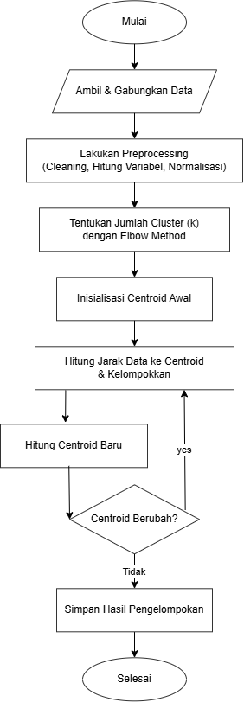
Gambar 3. 5 Flowchart Algoritma K-means
Flowchart tersebut menggambarkan proses dimulai dari pengambilan data, preprocessing, penentuan jumlah cluster, proses iterasi perhitungan centroid, hingga penyimpanan hasil pengelompokan ke dalam basis data.

- Flowchart atau Diagram Alir
      - Flowchart Sistem Informasi
Alur proses sistem informasi pencatatan dan analisis tingkat kerusakan kendaraan operasional adalah sebagai berikut:
Flowchart Proses Login dan Input Data:
        - Mulai
        - Pengguna membuka halaman login
        - Pengguna menginput username dan password
        - Sistem melakukan proses validasi ke database
        - Jika data tidak valid, sistem menampilkan pesan eror dan kembali ke halaman login
        - Jika data valid, sistem mengidentifikasi peran pengguna (admin atau driver)
        - Sistem menampilkan dashboard sesuai dengan hak akses pengguna
        - Pengguna memilih menu yang tersedia (input perjalanan, input pengisian BBM, input maintenance, input inspeksi, laporan, analisis)
        - Pengguna mengisi form data sesuai kebutuhan
        - Sistem melakukan validasi terhadap data yang diinput
        - Jika data valid, sistem menyimpan data ke database
        - Sistem menampilkan notifikasi bahwa data berhasil disimpan
        - Selesai

      - Flowchart Proses Analisis Data (Machine Learning K-Means)
Flowchart ini menggambarkan proses analisis data yang dilakukan secara otomatis oleh sistem, mulai dari pengambilan data hingga penyajian hasil analisis
- Mulai
- Admin memilih periode analisis
- Sistem mengambil data dari database yang meliputi data perjalanan, pengisian BBM, maintenance, inspeksi, dan data kendaraan
- Sistem melakukan pengolahan data untuk menghitung variabel analisis, yaitu:
- Total jarak tempuh
- Rasio konsumsi BBM (liter/km)
- Frekuensi perjalanan
- Jumlah maintenance
- Jumlah inspeksi tidak normal
- Sisem melakukan data preprocessing yang meliputi data cleaning & normalisasi data
- Sistem menentukan jumlah cluster (k) menggunakan metode Elbow Method
- Sistem melakukan proses clustering menggunakan Algoritma K-Means
- Sistem menghasilkan label cluster untuk setiap kendaraan
- Sistem menginterprestasikan hasil clustering ke dalam kategori kondisi kendaraan, yaitu:
  - Normal
  - Kerusakan Ringan
  - Kerusakan Berat
- Sistem menyimpan hasil analisis ke dalam tabel hasil_cluster
- Sistem menampilkan hasil analisis dalam bentuk tabel dan grafik pada dashboard
- Selesai
- Penjelasan Algoritma
Algoritma K-Means yang digunakan dalam sistem ini diimplementasikan menggunakan bahasa pemrograman Python untuk mengevaluasi tingkat kondisi dan beban kerja operasional aset kendaraan secara objektif. Proses komputasi pada bagian belakang sistem (backend) meliputi tahapan-tahapan sebagai berikut:
- Menentukan jumlah klaster dinamis (k), Sistem menetapkan jumlah kelompok secara konsisten sebanyak tiga klaster (k=3), yang disesuaikan dengan target interpretasi kondisi kendaraan di lapangan.
- Pemilihan centroid awal menggunakan Algoritma K-Means++ guna memastikan jarak awal antar-titik pusat menyebar secara optimal. Pendekatan ini diterapkan untuk mempercepat proses konvergensi dan mencegah algoritma terjebak pada hasil pengelompokan lokal yang kurang akurat.
- Sistem menerapkan parameter inisialisasi acak terkontrol. Hal ini bertujuan untuk menjaga stabilitas matriks perhitungan dan menjamin bahwa hasil pengelompokan selalu konsisten (dapat direproduksi) saat algoritma dijalankan ulang menggunakan dataset yang sama.
- Pelabelan hasil pengelompokan Output dasar dari Algoritma K-Means hanya menghasilkan indeks kelompok numerik yang acak (misalnya kelompok 0, 1, dan 2). Untuk mengubahnya menjadi status kondisi yang bernilai bisnis, sistem melakukan akumulasi total nilai koordinat centroid pada setiap kelompok. Aturan pelabelan ditetapkan berdasarkan tingkatan nilai akumulasi tersebut:
  - Normal = Diberikan kepada kelompok dengan akumulasi koordinat pusat terendah.
  - Kerusakan Ringan = Diberikan kepada kelompok dengan akumulasi menengah.
  - Kerusakan Berat = Diberikan kepada kelompok dengan akumulasi angka centroid terbesar (menandakan aset dengan frekuensi BBM boros, perbaikan tinggi, dan laporan inspeksi harian yang buruk).
Hasil pengelompokan tersebut selanjutnya digunakan sebagai dasar dalam melakukan evaluasi kondisi kendaraan serta memberikan rekomendasi tindakan perawatan. Dengan demikian, sistem dapat membantu pihak manajemen dalam mengambil keputusan terkait perencanaan anggaran perbaikan dan pengelolaan kendaraan operasional secara lebih terukur, objektif, dan murni berbasis data.

3.6 Spesifikasi Teknologi
Pengembangan sistem analisis data pada penelitian ini menggunakan beberapa teknologi yang mendukung proses pengolahan data, implementasi Machine Learning, serta pengembangan sistem berbasis web sebagai berikut:
- Bahasa Pemrograman
Bahasa pemrograman yang digunakan dalam pengembangan sistem ini terdiri dari beberapa bahasa yang memiliki fungsi masing-masing, yaitu:
    - HTML (HyperText Markup Language)
HTML digunakan untuk membangun struktur dasar halaman web pada sistem informasi yang dikembangkan, seperti form input, tabel data, dan tampilan laporan.
    - CSS (Cascading Style Sheets)
CSS digunakan untuk mengatur tampilan dan desain antarmuka web agar lebih menarik dan mudah digunakan oleh pengguna.
      - JavaScript
JavaScript digunakan untuk meningkatkan interaktivitas pada halaman web, seperti validasi input dan respon dinamis terhadap tindakan pengguna.
      - Python
Python digunakan sebagai bahasa pemrograman utama untuk proses analisis data dan implementasi Machine Learning menggunakan Algoritma K-Means.

- Framework
Framework atau library digunakan untuk membantu proses pengembangan sistem serta mempermudah implementasi Machine Learning.
- Flask
Flask merupakan framework web berbasis Python yang digunakan untuk membangun sistem informasi berbasis web.
- Scikit-learn
Scikit-learn merupakan Library Python yang difokuskan untuk implementasi Machine Learning. Library ini digunakan untuk menerapkan Algoritma K-Means Clustering dan metode normalisasi Min-Max Scaler.
- Pandas
Pandas digunakan untuk melakukan pengolahan dan manipulasi data sebelum dilakukan proses analisis Machine Learning. Library ini membantu dalam membaca, membersihkan, dan mengorganisasi dataset yang digunakan dalam penelitian.
- NumPy
NumPy Digunakan untuk mendukung proses komputasi numerik, khususnya pengolahan data berbasis matriks (array) yang diperlukan dalam penentuan titik koordinat centroid.

- Basis Data
Basis data yang digunakan dalam sistem ini adalah MySQL.
MySQL digunakan untuk menyimpan berbagai data yang berkaitan dengan sistem informasi, seperti:
- Data akun pengguna (Admin dan Driver)
- Data master (Kendaraan operasional dan lokasi Kebun)
- Data riwayat operasional (Perjalanan, Pengisian BBM, Maintenance, dan Inspeksi Harian)
- Data hasil kalkulasi analisis klasterisasi

- Tools Pendukung
Dalam proses pengembangan sistem, digunakan beberapa tools pendukung untuk membantu proses penulisan kode program serta pengelolaan basis data. Adapun tools yang digunakan adalah sebagai berikut:
- Visual Studio Code
Digunakan sebagai code editor untuk menulis dan mengembangkan kode program dalam pembuatan sistem berbasis web maupun pengolahan data menggunakan Python.
- XAMPP
XAMPP digunakan sebagai server lokal yang menyediakan layanan database MySQL. Tools ini membantu dalam proses penyimpanan dan pengelolaan data sistem selama tahap pengembangan dan pengujian aplikasi.

3.7 Rencana Pengujian
Rencana pengujian dilakukan untuk memastikan bahwa sistem yang dikembangkan dapat berjalan dengan baik serta menghasilkan proses analisis data yang sesuai dengan tujuan penelitian. Pengujian dilakukan pada sistem informasi berbasis web serta pada proses analisis data menggunakan metode Machine Learning.
- Jenis Pengujian
Beberapa jenis pengujian yang dilakukan dalam penelitian ini adalah sebagai berikut:
- Pengujian Fungsional (Black-Box Testing)
Pengujian ini dilakukan untuk memastikan bahwa setiap fitur logika pada sistem informasi berjalan sesuai fungsinya. Pengujian ini meliputi uji validasi login bersyarat (Role-Based), uji form input data (Perjalanan, BBM, Maintenance, Inspeksi), serta uji penguncian hak akses pada fitur Verifikasi Admin.

- Pengujian Integrasi Sistem
Pengujian ini dilakukan untuk memastikan pipeline pertukaran data bekerja secara sempurna, di mana data transaksi operasional yang telah divalidasi dan tersimpan di database MySQL dapat ditarik dengan benar oleh sistem backend Python untuk diproses pada modul Machine Learning.
- Pengujian Hasil Analisis Machine Learning
Pengujian ini dilakukan untuk memvalidasi bahwa Algoritma K-Means berhasil mengelompokkan kendaraan berdasarkan beban kerja dan tingkat kerusakan fisik, serta menguji algoritma dynamic labeling agar tidak terjadi kegagalan sistem (crash) jika jumlah data di bawah standar.

- Skenario Pengujian
Skenario pengujian dilakukan pada beberapa fitur utama sistem yang dikembangkan. Adapun skenario pengujian dalam penelitian ini adalah sebagai berikut:
- Pengujian Input Data Kendaraan
Pengujian dilakukan dengan memasukkan data kendaraan operasional ke dalam sistem untuk memastikan bahwa data dapat tersimpan dengan baik di dalam database.
- Pengujian Input Data Penggunaan BBM
Pengujian dilakukan dengan memasukkan data penggunaan atau pengisian BBM kendaraan untuk memastikan bahwa sistem dapat mencatat dan menyimpan data tersebut dengan benar.
- Pengujian Input Data Perjalanan
Pengujian dilakukan dengan memasukkan data aktivitas pergerakan kendaraan untuk memastikan bahwa sistem dapat mencatat total jarak tempuh serta menyimpan bukti foto odometer dengan benar.
- Pengujian Input Data Maintenance
Pengujian dilakukan dengan memasukkan data riwayat perawatan bengkel untuk memastikan bahwa sistem dapat merekam jumlah keluhan fisik dan riwayat penggantian sparepart kendaraan dengan benar.
- Pengujian Input Data Inspeksi
Pengujian dilakukan dengan memasukkan hasil pengecekan kelayakan fisik 17 komponen utama kendaraan untuk memastikan bahwa sistem dapat mencatat temuan status normal atau tidak normal beserta foto lampirannya.
- Pengujian Modul Verifikasi Admin
Pengujian dilakukan dengan menyimulasikan proses persetujuan data oleh admin untuk memastikan bahwa sistem berhasil mengunci data agar tidak dapat lagi diedit oleh driver setelah berstatus terverifikasi.
- Pengujian Proses Pengelompokan Data
Pengujian dilakukan dengan menjalankan Algoritma K-Means pada data operasional kendaraan (yang telah terverifikasi) untuk mengetahui apakah sistem dapat mengelompokkan data kendaraan berdasarkan tingkat kerusakan dan beban operasionalnya.
- Pengujian Hasil Analisis
Pengujian dilakukan dengan menampilkan hasil pengelompokan data kendaraan yang dihasilkan oleh Algoritma K-Means untuk memastikan bahwa hasil analisis (Kategori Normal, Kerusakan Ringan, dan Kerusakan Berat) dapat ditampilkan pada sistem secara jelas dan mudah dipahami oleh pengguna.

BAB IV
HASIL DAN PEMBAHASAN

4.1 Gambaran Umum Sistem
Sistem Informasi Pencatatan dan Analisis Tingkat Kerusakan Kendaraan Operasional yang diimplementasikan dalam penelitian ini dikembangkan berbasis teknologi web dengan menerapkan model arsitektur Client-Server. Sistem ini dirancang untuk berfungsi sebagai media interaksi digital bagi aktor pengguna (Admin dan Driver) serta sebagai unit komputasi cerdas yang mengeksekusi algoritma machine learning secara on-demand.
keamanan melalui halaman Verifikasi Data. Ketika Admin memberikan perintah eksekusi pada halaman Analisis Clustering, Server Backend akan secara otomatis menarik akumulasi data historis yang khusus berstatus Terverifikasi dari database, lalu meneruskannya ke Algoritma K-Means dan NumPy. Modul kecerdasan buatan tersebut bertugas melakukan preprocessing, normalisasi, dan proses komputasi klasterisasi. Hasil akhir dari komputasi tersebut disimpan kembali ke database dan disajikan secara real-time ke layar Admin dalam bentuk dasbor grafik dan tabel analitik. Berdasarkan implementasi arsitektur perangkat lunak tersebut, komponen pembangun sistem diklasifikasikan ke dalam 3 (tiga) lapisan fungsional sebagai berikut:
  - Lapisan Antarmuka
Merupakan lapisan terluar aplikasi yang dibangun menggunakan kombinasi komponen HTML, CSS, dan JavaScript. Lapisan ini diimplementasikan secara responsif untuk memfasilitasi pengguna dalam melakukan transaksi pencatatan data operasional (perjalanan, BBM, inspeksi , dan maintenance) secara real-time.
  - Lapisan Komputasi
Menggunakan kerangka kerja (framework) Python Flask sebagai mesin pengolah logika bisnis utama (business logic center). Lapisan backend ini bertanggung jawab penuh menangani protokol otentikasi pengguna, validasi data masukan, serta mengeksekusi Algoritma Unsupervised Learning K-Means menggunakan pustaka Scikit-Learn dan NumPy sesaat setelah dipicu oleh operator Admin.
  - Lapisan Penyimpanan
Memanfaatkan sistem manajemen basis data relasional (Relational Database Management System) MySQL. Lapisan ini menangani aliran data dua arah (bi-directional) secara dinamis; berfungsi menampung data mentah harian dari frontend sekaligus menerima perintah penyimpanan kembali (write-back) terhadap label klasterisasi hasil pemrosesan Algoritma K-Means untuk keperluan histori pelacakan.

    - Spesifikasi Perangkat Keras
- Processor: Intel(R) Core(TM) i3-N305 (1.80 GHz)
- Memory (RAM): 8 GB
- Media Penyimpanan: SSD 512 GB
    - Spesifikasi Perangkat Lunak
    - Sistem Operasi: Microsoft Windows 11
    - Web Server & Database: XAMPP (Apache & MySQL Server)
    - Bahasa Pemrograman Utama: Python
    - Framework Backend: Flask
    - Pustaka Data Analytics: Scikit-Learn (K-Means), Pandas, dan NumPy
    - Integrated Development Environment: Visual Studio Code
    - Klien Pengujian (Web Browser): Google Chrome / Microsoft Edge

4.2 Implementasi Sistem
Implementasi antarmuka berfokus pada rekayasa pengalaman pengguna mengelola masukan data operasional yang terstruktur berdasarkan hak akses pengguna. Sistem membedakan secara tegas antara modul yang dapat diakses oleh Admin dengan modul operasional harian yang diakses oleh Driver. Berdasarkan konfigurasi routing pada kerangka kerja Flask, berikut adalah rincian halaman antarmuka yang diimplementasikan:

      - Halaman Login
Halaman ini adalah tampilan pertama yang dilihat pengguna untuk bisa masuk ke dalam sistem. Di sini, pengguna tinggal memasukkan username dan password mereka pada kolom yang sudah disediakan. Setelah tombol masuk ditekan, sistem akan otomatis mencocokkan data tersebut dengan data akun yang sudah terdaftar di dalam database. Jika datanya cocok, sistem akan mengingat akun pengguna yang sedang aktif agar tidak perlu login berulang kali, lalu pengguna langsung diarahkan ke halaman utama (dashboard) sesuai dengan hak aksesnya masing-masing. Tampilan dari halaman login disajikan pada Gambar 4.1.
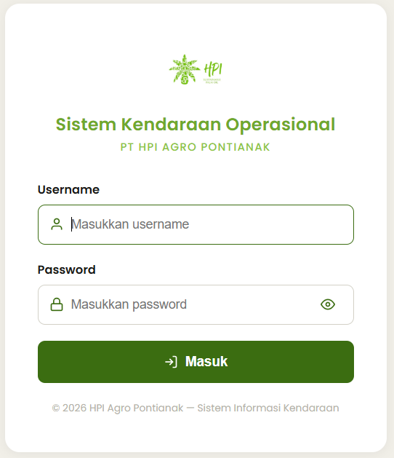
Gambar 4. 1 Halaman Login

      - Halaman Dashboard
Halaman dashboard merupakan menu utama yang pertama kali muncul setelah pengguna berhasil masuk ke dalam aplikasi. Tampilan halaman ini sengaja dibuat berbeda antara Admin dan Driver agar informasi yang disajikan sesuai dengan kebutuhan kerja masing-masing.
- Halaman Dashboard Admin
Halaman ini digunakan oleh Admin untuk memantau ringkasan data dan kondisi seluruh kendaraan operasional secara cepat. Pada bagian paling atas, terdapat penanda (alert) berwarna hijau yang mengonfirmasi bahwa semua data operasional dari lapangan telah berhasil diperiksa dan diverifikasi. Di bawahnya, sistem menyajikan empat kartu ringkasan operasional utama pada bulan berjalan, yaitu jumlah total kendaraan, total konsumsi BBM, total jarak tempuh, serta rata-rata rasio konsumsi bahan bakar kendaraan. Jika sistem mendeteksi adanya kendaraan yang terindikasi mengalami kerusakan berat berdasarkan hasil hitungan Algoritma K-Means, kotak peringatan berwarna merah akan muncul untuk memberikan notifikasi dini kepada Admin.Saat halaman digeser ke bawah, sistem menampilkan visualisasi data berupa grafik batang konsumsi BBM per bulan dan grafik lingkaran (donut chart) distribusi kondisi kendaraan. Grafik lingkaran tersebut memperlihatkan pembagian total armada, seperti kendaraan berstatus Normal (aksen warna hijau), Kerusakan Ringan (aksen warna jingga), dan Kerusakan Berat (aksen warna merah).Halaman ini juga dilengkapi dengan tabel "Data Kendaraan & Status Kondisi" yang menyajikan informasi detail meliputi nomor polisi, merk atau tipe, total jarak, total BBM, rasio konsumsi harian, hingga label kondisi final hasil perhitungan K-Means. Admin juga dapat memilah data kendaraan dengan mudah melalui fitur tombol pilihan (dropdown filter) di pojok kanan atas tabel. Tampilan dari halaman Dashboard Admin disajikan pada Gambar 4.2.

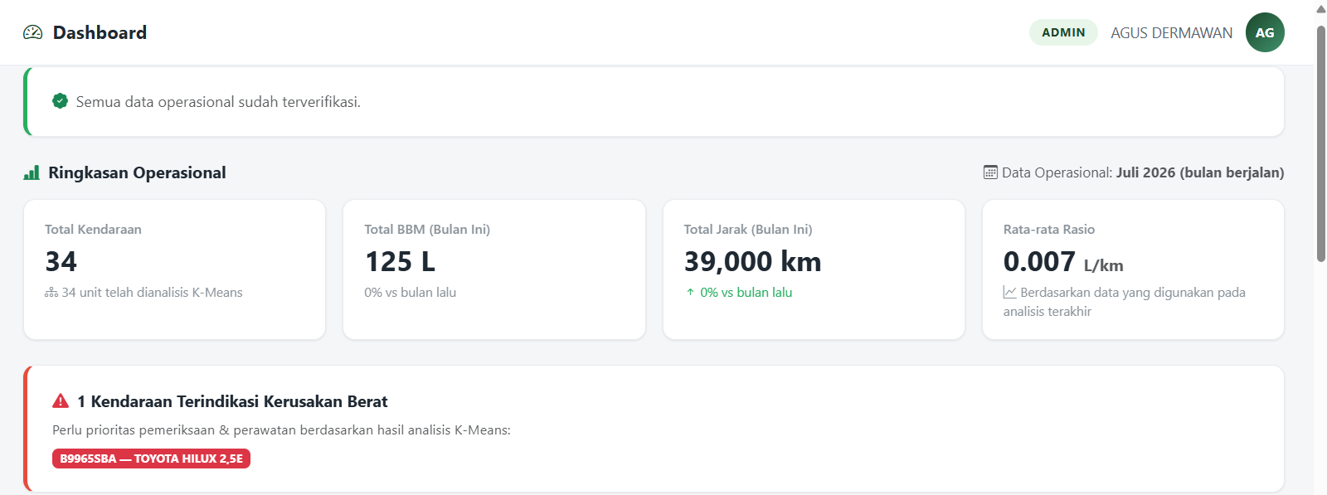
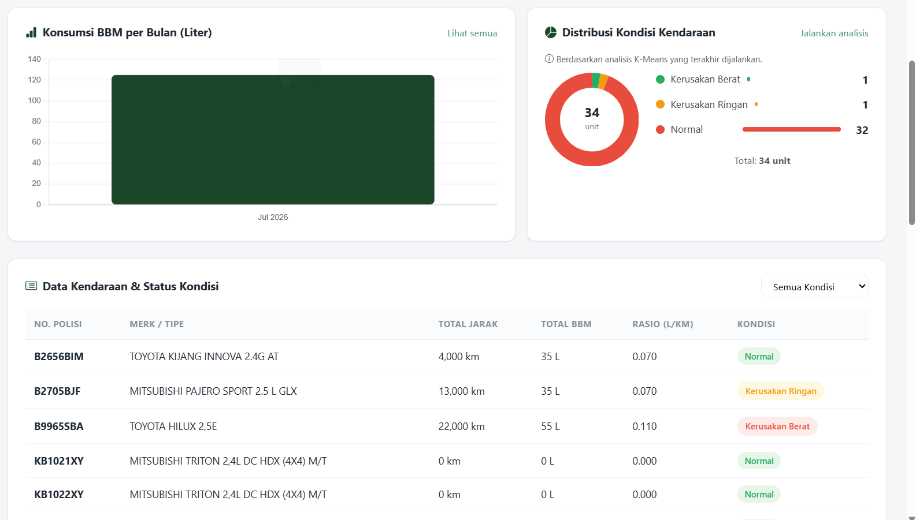
Gambar 4. 2 Halaman Dashboard Admin
- Dashboard Driver
Halaman ini dirancang dengan tampilan yang lebih sederhana dan praktis agar memudahkan pengemudi dalam mencatat aktivitas operasional harian kendaraan. Pada bagian atas halaman, terdapat fitur pilihan rentang waktu untuk menyajikan ringkasan data, yang terdiri dari pilihan "Hari Ini", "Minggu Ini", "Bulan Ini", hingga "Tahun Ini". Informasi statistik tersebut ditampilkan melalui tiga kartu utama, yaitu jumlah total perjalanan harian, total volume pengisian BBM (dalam Liter), serta akumulasi total jarak tempuh kendaraan (dalam km).Pada bagian tengah halaman, sistem menyediakan panel "Aktivitas Terbaru" yang berfungsi untuk melacak dan menampilkan riwayat laporan operasional yang telah dikirim oleh pengemudi sebelumnya. Jika pengemudi belum memasukkan laporan pada periode yang dipilih, panel tersebut akan otomatis menampilkan pemberitahuan bahwa belum ada aktivitas yang tercatat.Sementara pada bagian paling bawah, sistem menyediakan menu "Aksi Cepat" yang berisi empat tombol pintas utama, yaitu tombol Input Perjalanan, Input BBM, Input Inspeksi, dan Input Maintenance. Keberadaan tombol-tombol pintas ini mempermudah pengemudi di lapangan untuk langsung menuju ke halaman formulir pencatatan data tanpa harus mencari menu lewat bilah samping. Tampilan dari halaman Dashboard Driver disajikan pada Gambar 4.3.
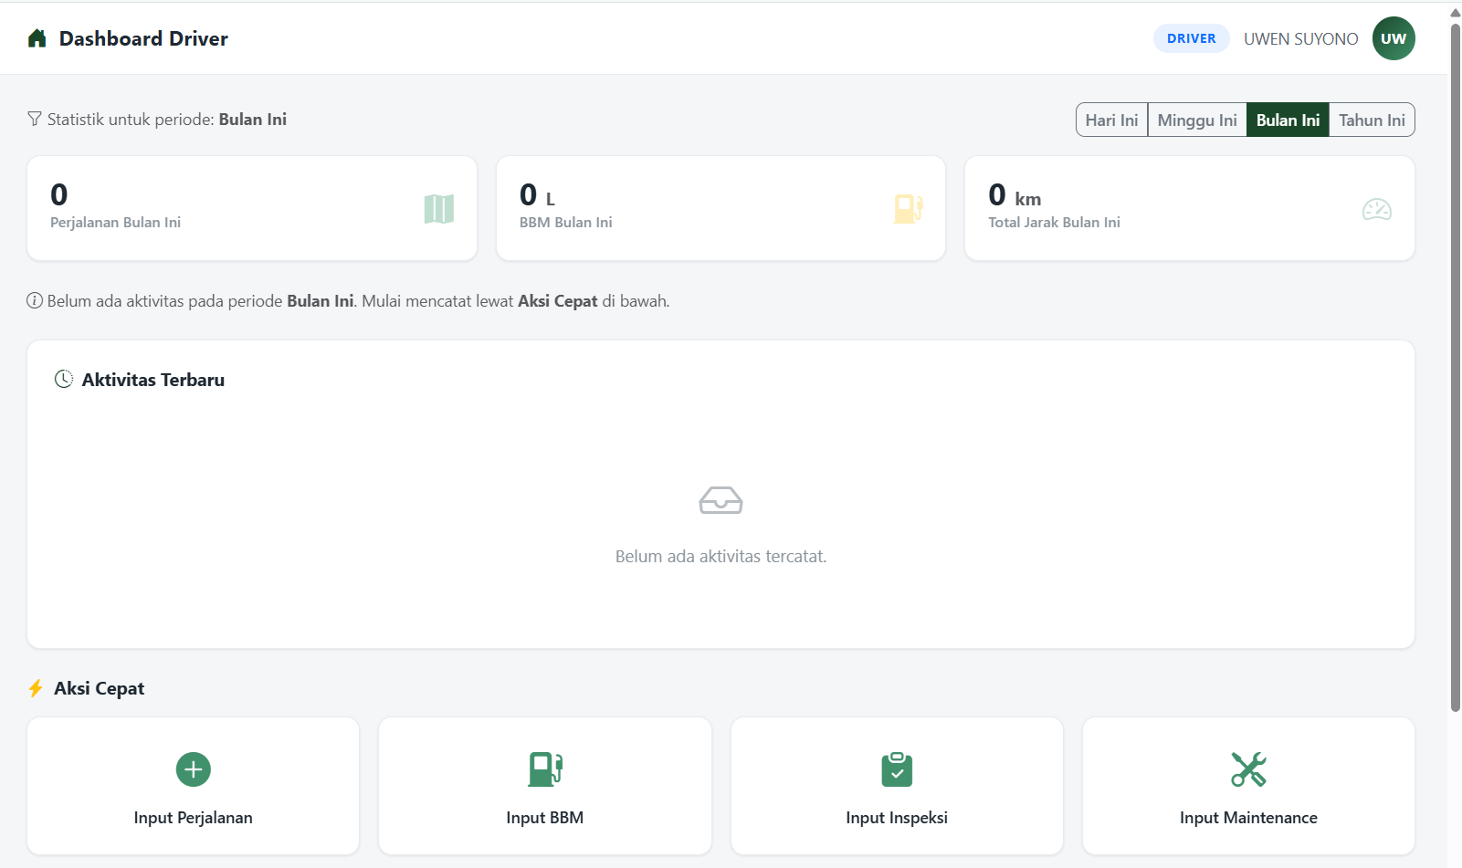
Gambar 4. 3 Halaman Dashboard Driver

    - Halaman Master Data (Admin)
Pada bagian ini memberikan akses khusus bagi Admin untuk mengelola data-data dasar yang menjadi fondasi utama sistem. Salah satu bagian dari data master ini adalah pengelolaan data armada, yaitu:
- Halaman Data Kendaraan
Halaman ini menyajikan tabel informasi seluruh kendaraan operasional perusahaan secara rapi dan terstruktur. Melalui tabel ini, Admin dapat melihat detail penting setiap armada, mulai dari foto kendaraan, nomor polisi, merk atau tipe kendaraan, tahun pembuatan, jenis transmisi, nilai Standar Konsumsi BBM (SKB), hingga jenis bahan bakar yang digunakan.Di pojok kanan atas halaman, sistem menyediakan tombol "+ Tambah Kendaraan" berwarna hijau yang berfungsi untuk membuka formulir penambahan unit armada baru ke dalam sistem. Selain itu, pada kolom "Aksi" di setiap baris tabel, terdapat tiga buah tombol ikon berwarna untuk mempermudah Admin dalam mengelola data, yaitu tombol biru untuk melihat detail data, tombol jingga untuk mengubah informasi kendaraan, serta tombol merah untuk menghapus data kendaraan dari sistem. Tampilan halaman data kendaraan ini disajikan pada Gambar 4.4.
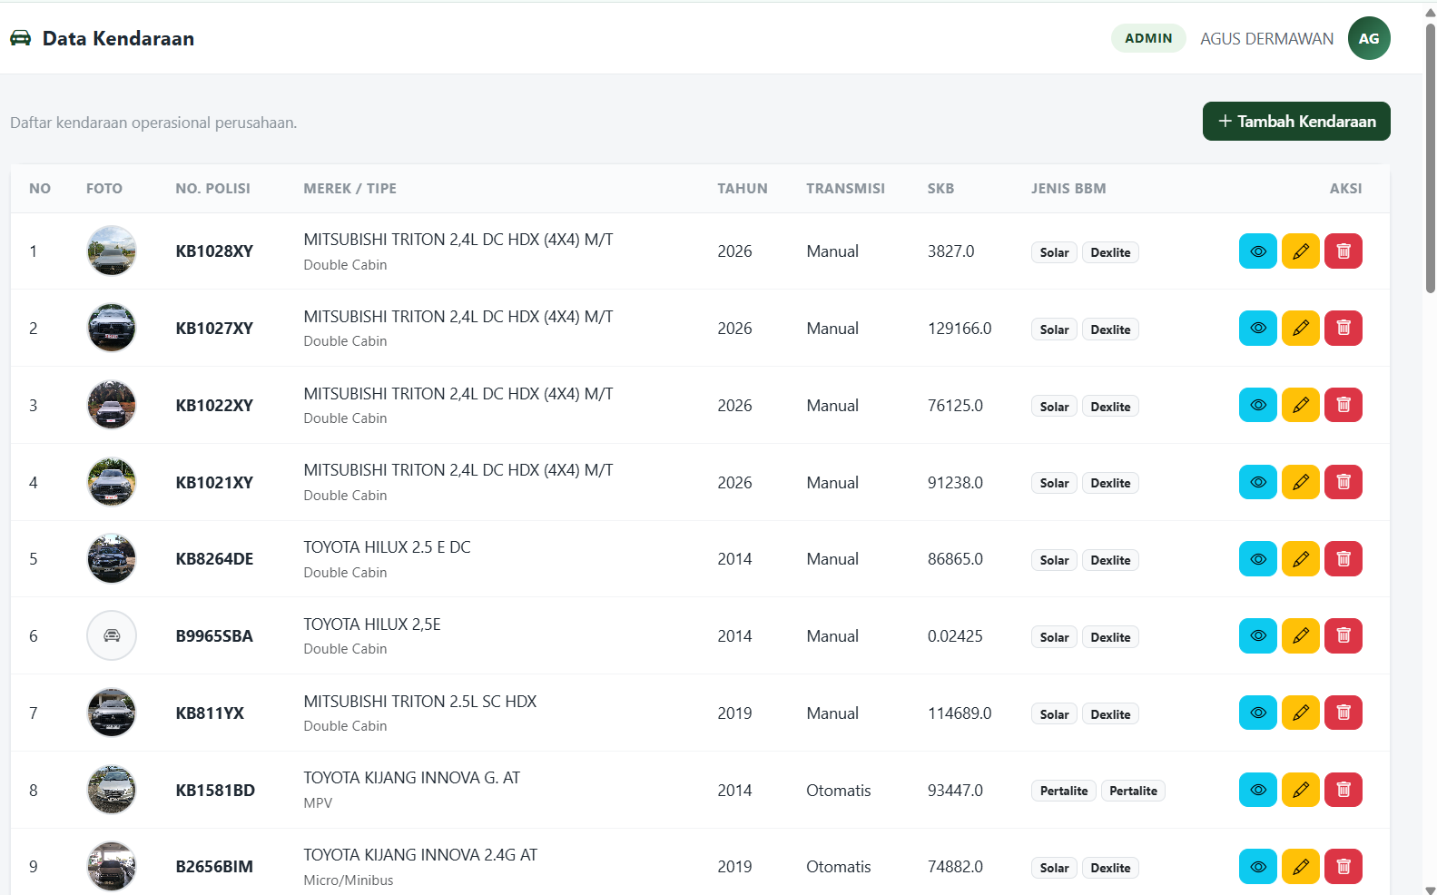
Gambar 4. 4 Halaman Data Kendaraan

- Halaman Data Driver
Melalui halaman ini, Admin bisa melihat dan mengatur semua data para sopir yang membawa kendaraan operasional perusahaan. Semua data pengemudi langsung dikelompokkan ke dalam satu tabel besar agar mudah dibaca. Di dalam tabel tersebut, Admin bisa melihat langsung foto profil sopir, nama lengkap mereka, nama akun (username), nomor telepon, nomor kontak darurat untuk antisipasi di jalan, sampai alamat rumah masing-masing sopir. Di pojok kanan atas halaman, sistem menyediakan tombol "+ Tambah Kendaraan" berwarna hijau yang berfungsi untuk membuka formulir penambahan unit armada baru ke dalam sistem. Selain itu, pada kolom "Aksi" di setiap baris tabel, terdapat tiga buah tombol ikon berwarna untuk mempermudah Admin dalam mengelola data, yaitu tombol biru untuk melihat detail data, tombol jingga untuk mengubah informasi kendaraan, serta tombol merah untuk menghapus data kendaraan dari sistem. Tampilan halaman data driver ini disajikan pada Gambar 4.5.
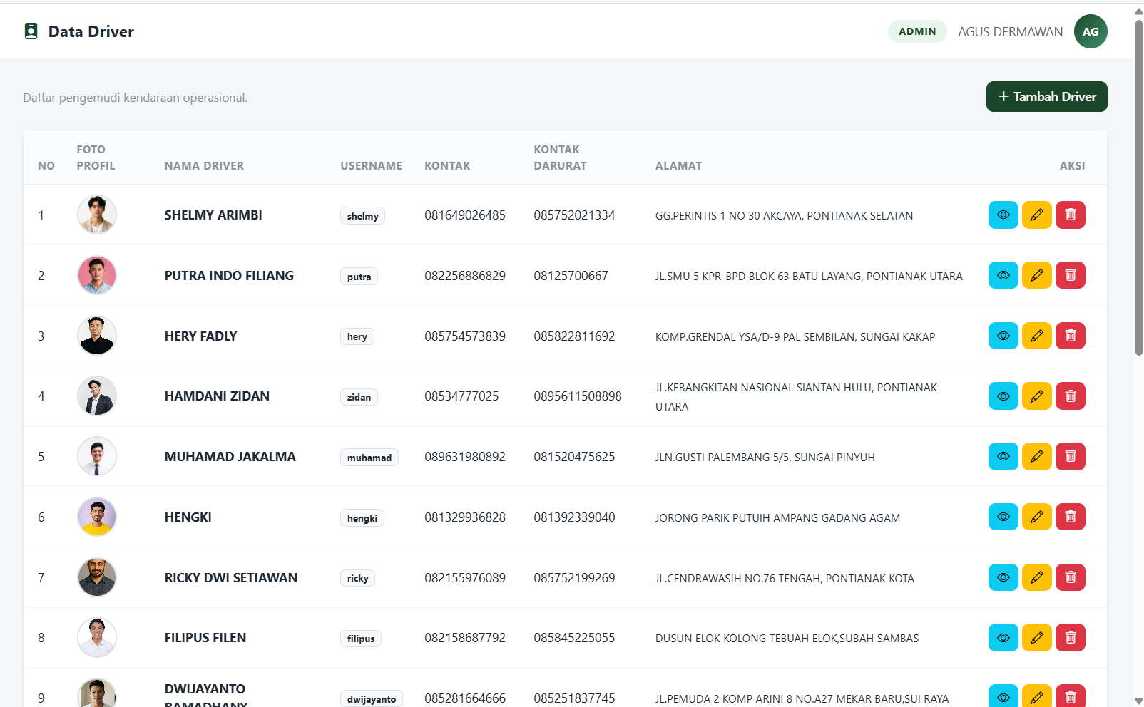
Gambar 4. 5 Halaman Data Driver

- Halaman Data Kebun
Pada halaman ini, Admin bisa mendaftarkan dan memantau daftar lokasi kebun yang menjadi rute operasional perusahaan. Data lokasi yang dimasukkan ke sini sangat penting karena nantinya akan otomatis muncul sebagai pilihan opsi saat Driver mengisi formulir asal dan tujuan perjalanan serta lokasi pengisian bahan bakar. Tampilan halaman data kebun ini disajikan pada Gambar 4.6.
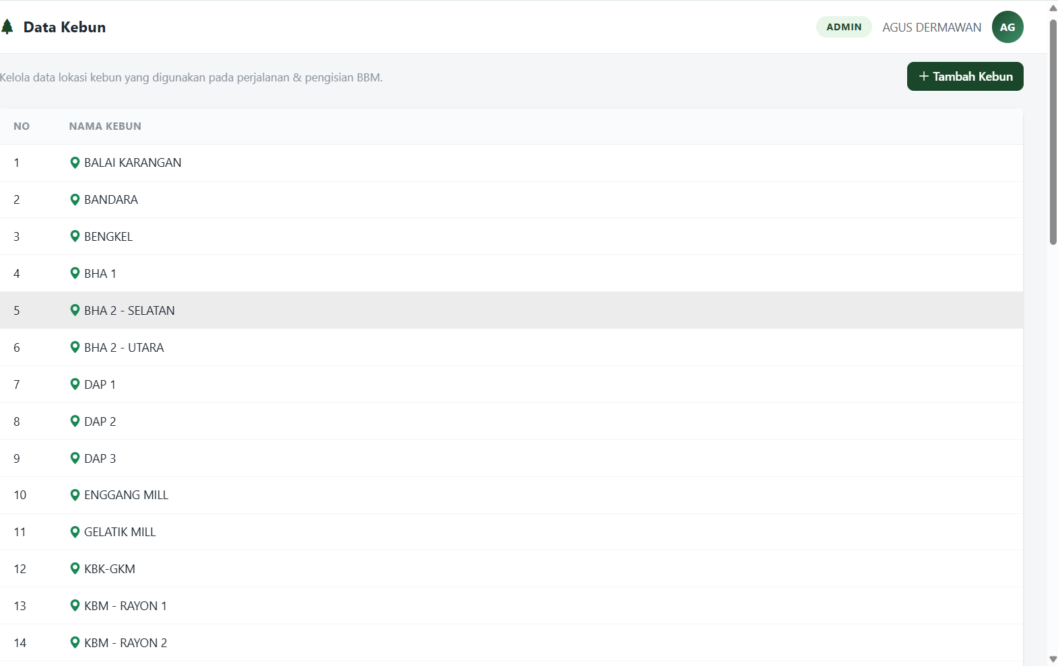
Gambar 4. 6 Halaman Data Kebun
    - Halaman Pencatatan Data Operasional (Driver)
Halaman ini merupakan bagian utama tempat pengemudi memasukkan semua data aktivitas harian kendaraan di lapangan, yang nantinya data tersebut dikumpulkan untuk dianalisis oleh Algoritma K-Means.
- Halaman Input Perjalanan
Melalui halaman ini, Driver dapat melaporkan riwayat perjalanan kendaraan setelah selesai beroperasi dengan mengisi form perjalanan. Pengemudi cukup memasukkan data waktu, nomor polisi kendaraan, lokasi kebun asal, serta lokasi kebun tujuan rute perjalanan. Bagian terpenting dari antarmuka ini ada pada kolom pengisian kilometer awal dan kilometer akhir, di mana sistem secara otomatis akan langsung menghitung selisih angka tersebut untuk memunculkan total jarak tempuh (dalam km) pada kotak hijau tanpa perlu dihitung manual. Formulir ini juga dilengkapi fitur unggah foto bukti odometer serta tombol "Simpan Perjalanan" di bagian bawah untuk merekam laporan secara permanen ke dalam sistem. Tampilan halaman input perjalanan ini disajikan pada Gambar 4.7.
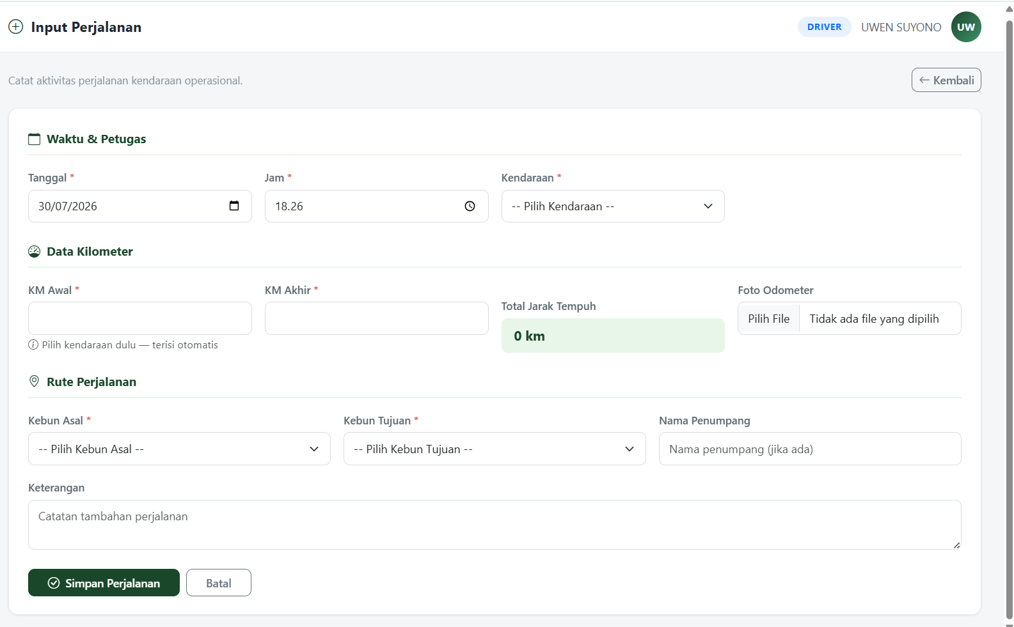
Gambar 4. 7 Halaman Input Perjalanan

- Halaman Input BBM
Pada halaman ini, Driver bisa melaporkan setiap kali melakukan pengisian bahan bakar untuk kendaraan operasional perusahaan. Pengemudi cukup mengisi data waktu, nomor polisi kendaraan, lokasi kebun, jenis BBM yang dipakai, serta berapa liter bahan bakar yang diisi. Di bagian tengah, sistem akan otomatis menghitung dan memunculkan selisih kilometer pada kotak hijau setelah pengemudi memasukkan angka kilometer sebelum dan sesudah pengisian. Agar laporan lebih valid, halaman ini juga sudah dilengkapi tombol "Ambil Lokasi" untuk mencatat titik koordinat GPS secara otomatis serta kolom untuk mengunggah foto nota pembelian. Jika semua data sudah benar, pengemudi tinggal mengeklik tombol "Simpan Data BBM" di bagian bawah. Tampilan halaman input BBM ini disajikan pada Gambar 4.8.

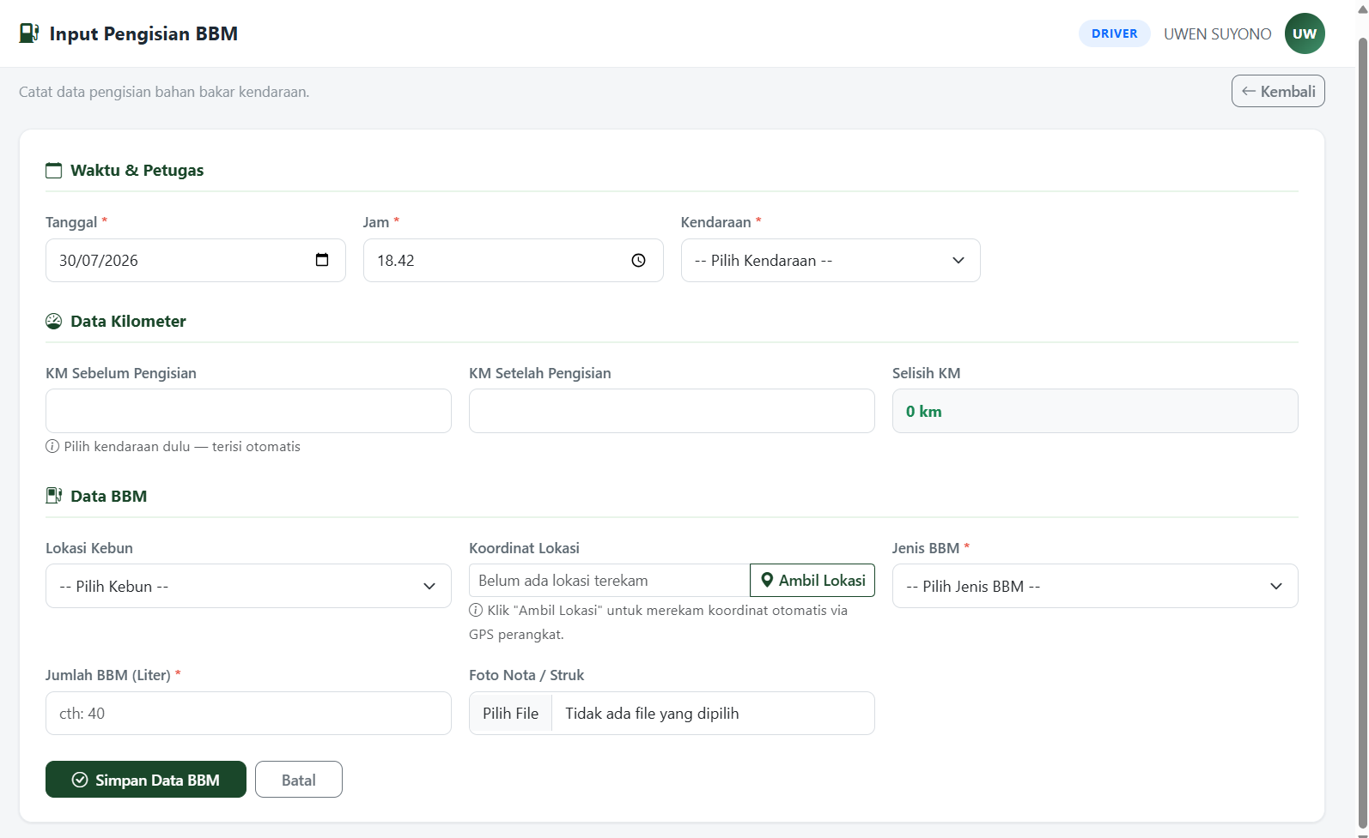
Gambar 4. 8 Halaman Input BBM
- Halaman Input Inspeksi
Halaman ini digunakan oleh Driver untuk melakukan pemeriksaan rutin terhadap kondisi fisik kendaraan operasional sebelum atau sesudah digunakan. Pengemudi pertama-tama mengisi data umum seperti tanggal pemeriksaan, nomor polisi kendaraan, nilai kilometer, serta merekam titik lokasi GPS melalui tombol "Ambil Lokasi". Pada bagian bawah, sistem menyediakan panel pengecekan komponen kendaraan secara digital, seperti oli mesin, air radiator, sabuk penggerak (v-belt), oli transmisi, minyak rem, hingga kondisi fisik luar mobil. Pengemudi cukup menekan salah satu dari dua tombol opsi baku yang sudah disediakan untuk setiap komponen, yaitu pilihan "Normal" dengan warna hijau atau "Tidak Normal" dengan warna merah, sehingga proses pelaporan kondisi armada di lapangan menjadi sangat cepat dan praktis. Tampilan halaman input inspeksi ini disajikan pada Gambar 4.9.

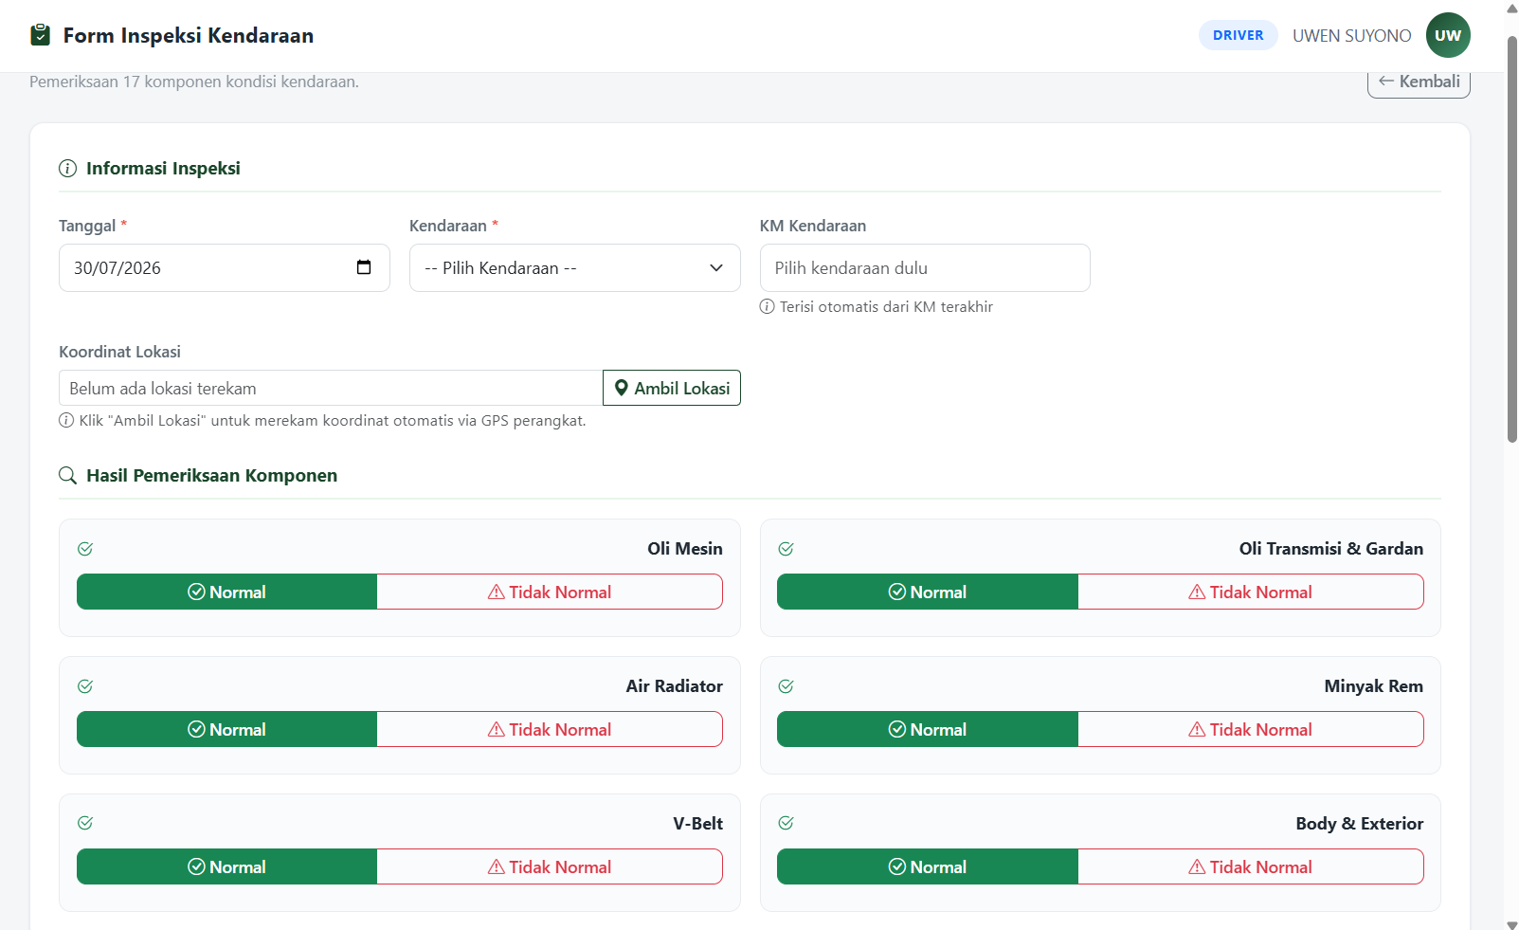
Gambar 4. 9 Halaman Input Inspeksi
- Halaman Input Maintenance
Melalui halaman ini, Driver dapat mencatat riwayat perbaikan atau perawatan berkala ketika kendaraan operasional masuk ke bengkel. Pengemudi cukup mengisi data tanggal, memilih nomor polisi kendaraan, memasukkan nama lokasi bengkel, serta mencatat titik koordinat GPS melalui tombol "Ambil Lokasi". Bagian terpenting dari antarmuka ini ada pada panel pengisian keluhan dan suku cadang (sparepart), di mana pengemudi bisa menuliskan detail masalah teknis (seperti mesin panas, rem blong) dan daftar komponen yang diganti (seperti oli mesin, filter oli) per baris, yang nantinya jumlahnya akan dihitung otomatis oleh sistem. Formulir ini juga dilengkapi kolom unggah foto bukti fisik perbaikan serta foto nota pembelian suku cadang agar laporan pengeluaran biaya perawatan armada menjadi lebih transparan. Tampilan halaman input maintenance ini disajikan pada Gambar 4.10.

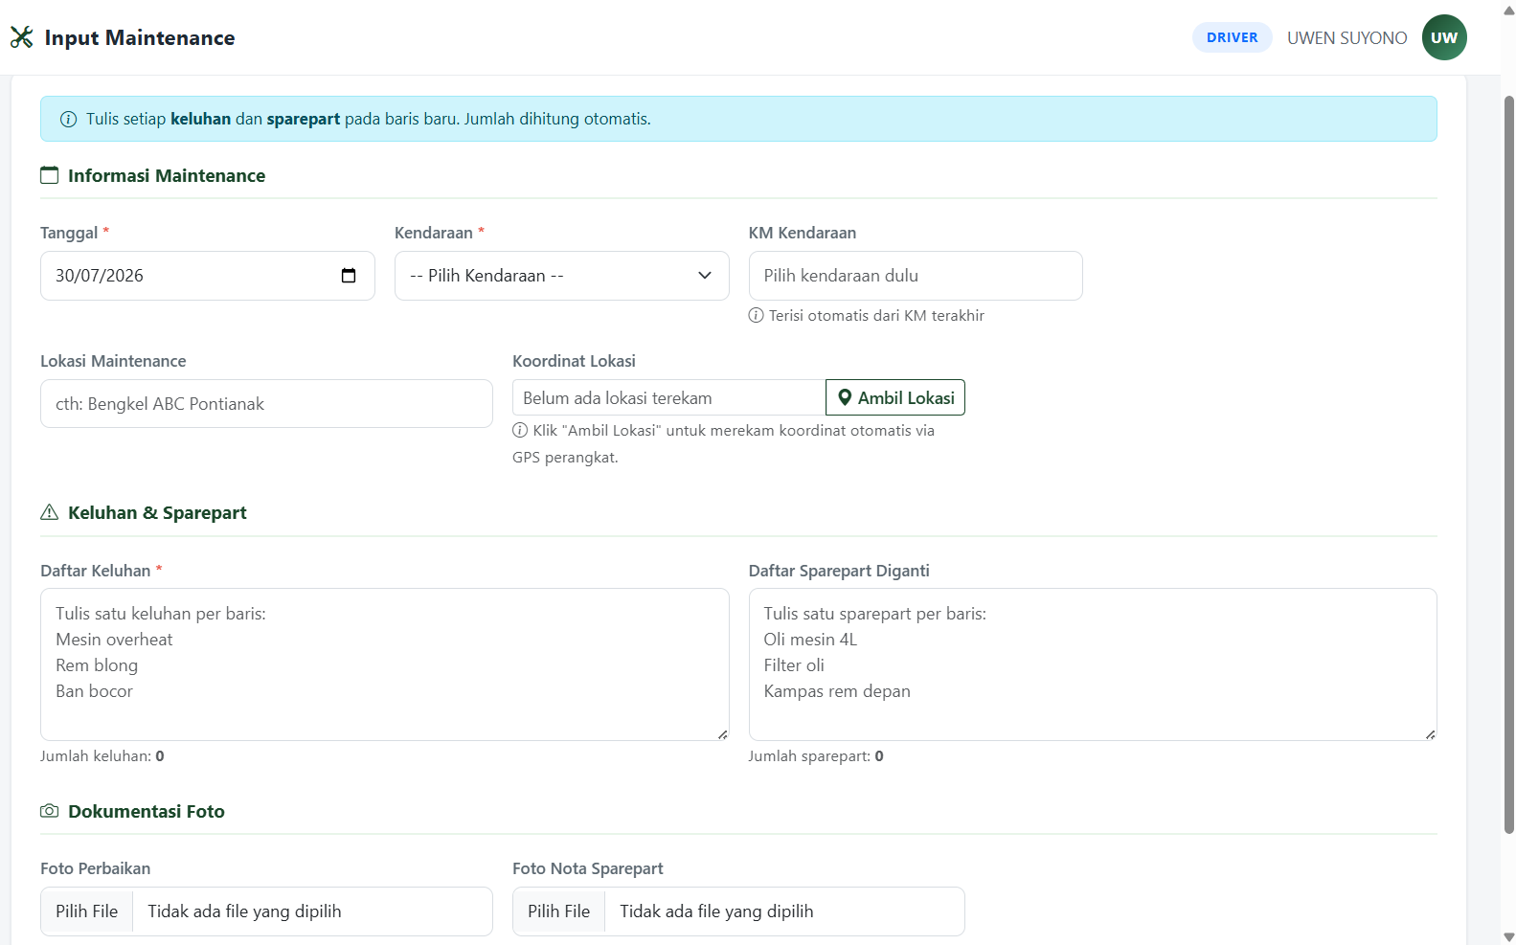
Gambar 4. 10 Halaman Input Maintenance
    - Halaman Analisis Clustering
Pada saat halaman ini diakses pertama kali, sistem menampilkan antarmuka awal di mana seluruh visualisasi data, komponen kartu ringkasan, grafik pencaran (scatter plot), grafik elbow method, serta tabel akumulasi nilai rata-rata per klaster masih dalam keadaan kosong atau belum menampilkan data hasil kalkulasi. Kondisi ini menunjukkan bahwa sistem belum melakukan pemrosesan data operasional. Admin perlu berinteraksi dengan menekan tombol utama "Jalankan Clustering" yang terletak di bagian kanan atas halaman untuk memulai proses perhitungan pada sistem. Tampilan halaman pada kondisi awal ini disajikan pada Gambar 4.11.
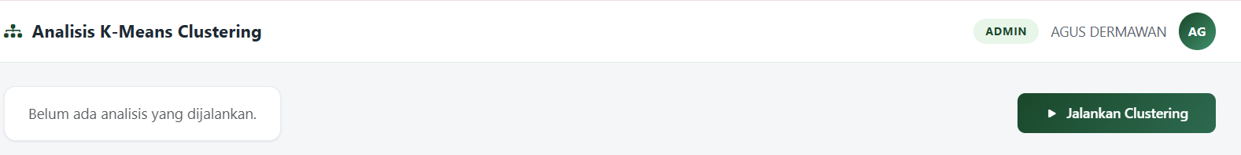
Gambar 4. 11 Halaman Sebelum Proses Analisis Clustering

Setelah Admin menekan tombol "Jalankan Clustering", sistem akan mengeksekusi algoritma dan menampilkan seluruh hasil komputasi secara dinamis. Tampilan halaman hasil eksekusi analisis clustering tersebut disajikan pada Gambar 4.12.

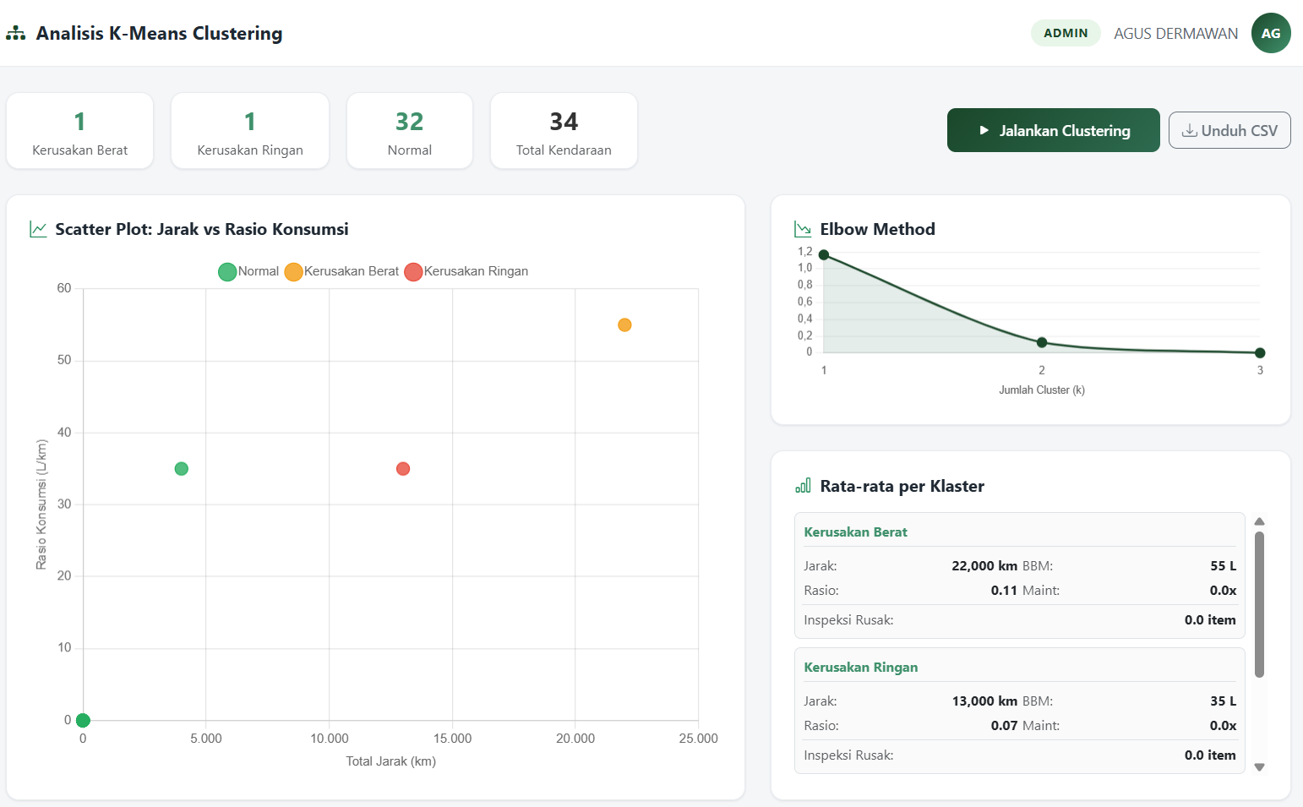
Gambar 4. 12 Halaman Setelah Proses Analisis Clustering
Melalui tampilan hasil pada Gambar 4.12 Admin dapat melihat hasil perhitungan Algoritma K-Means untuk mengelompokkan tingkat kerusakan kendaraan operasional secara langsung. Setelah tombol tersebut ditekan, sistem akan otomatis bekerja memproses data dan langsung menampilkan hasilnya di dasbor utama, seperti yang ditunjukkan pada Gambar 4.12. Di bagian paling atas, Anda bisa dengan cepat melihat ringkasan kondisi seluruh kendaraan operasional, misalnya terdapat 32 kendaraan berstatus normal, 1 rusak ringan, dan 1 rusak berat. Untuk memudahkan pemahaman, hasil analisis ini juga digambarkan lewat visualisasi yang menarik, seperti grafik titik yang membandingkan jarak tempuh dengan konsumsi bahan bakar tiap mobil, grafik Elbow Method yang menunjukkan penentuan jumlah kelompok terbaik, serta sebuah tabel kecil di pojok kanan bawah yang merangkum rata-rata jarak dan konsumsi bensin untuk tiap kategori kerusakan. Untuk melihat informasi yang lebih mendalam, Anda dapat melihat bagian "Data Detail Seluruh Kendaraan" pada Gambar 4.13.
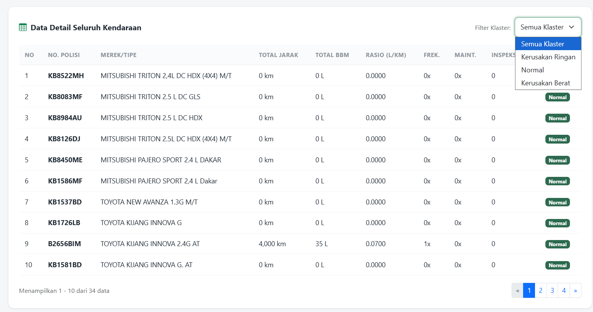
Gambar 4. 13 Halaman Setelah Proses Analisis Clustering
Pada bagian ini berisi tabel lengkap yang membedah spesifikasi masing-masing kendaraan satu per satu secara langsung, mulai dari nomor polisi, merek mobil, jarak tempuh, hingga status kelompok kerusakannya di kolom paling kanan. Agar pencarian data lebih praktis dan tidak membingungkan, sistem juga menyediakan pilihan di mana admin bisa memilih untuk hanya menampilkan daftar kendaraan yang berstatus normal saja atau yang rusak saja.
4.2.1 Implementasi Komputasi Algoritma K-Means
Proses pengelompokan data kendaraan operasional pada sistem ini dieksekusi secara murni menggunakan prinsip dasar Algoritma K-Means Clustering melalui backend pemrosesan data. Seluruh perhitungan berjalan secara objektif berdasarkan matriks spasial yang terdiri dari tahapan penyiapan parameter, standardisasi skala data, eksekusi perhitungan jarak Euclidean, hingga penafsiran hasil konvergensi akhir.
      - Ekstraksi dan Agregasi Data dari Basis Data
Sebelum masuk ke Algoritma K-Means, sistem tidak menghitung data mentah satu per satu. Sistem langsung mengambil data yang sudah dikelompokkan dari beberapa tabel di database MySQL. Sebagai contoh, untuk melihat bagaimana data matriks ini terbentuk, saya mengambil sample dari 3 kendaraan yang ada di Tabel 4.1.
- Total Jarak Tempuh ($X_{1}$), diambil dari tabel perjalanan. Sistem melakukan penjumlahan menggunakan fungsi SUM() pada kolom Jumlah_KM berdasarkan ID kendaraan untuk mendapatkan akumulasi seluruh jarak yang telah ditempuh. Contoh Mobil A: Total Jarak = 23.523 KM.
- Rasio Konsumsi BBM ($X_{2}$), diambil dari tabel pengisian bbm. Caranya, total liter bbm yang dibeli dibagi dengan total jarak tempuh kendaraan. Contohnya Mobil A: rasionya adalah 0,0075 L/km.
- Frekuensi Perjalanan ($X_{3}$) diambil dari tabel perjalanan. Sistem menghitung total baris laporan log perjalanan menggunakan fungsi COUNT() untuk mengetahui seberapa sering kendaraan tersebut beroperasi di jalan. (Contoh Mobil A: Frekuensi = 172 kali jalan).
- Jumlah Maintenance ($X_{4}$) diambil dari tabel maintenance. Sistem menghitung berapa kali kendaraan tersebut masuk bengkel. Contohnya Mobil A: total masuk bengkel sebanyak 14 kali.
- Jumlah Inspeksi Tidak Normal ($X_{5}$) diambil dari tabel inspeksi. Sistem hanya menghitung laporan inspeksi yang statusnya "Tidak Normal". Contohnya Mobil A: total kerusakannya ada 67 kali. Berikut dapat kita lihat pada Tabel 4.3
Tabel 4. 1.Sampel Kendaraan Berdasarkan Database
No | ID Kendaraan (Plat) | Total Jarak (X₁) | Rasio BBM (X₂) | Frekuensi (X₃) | Maintenance (X₄) | Inspeksi Rusak (X₅)
1 | Mobil A (KB8522MH) | 23.523 | 0,0075 | 172 | 14 | 67
2 | Mobil B (KB1432MX) | 25.343 | 0,0008 | 143 | 19 | 17
3 | Mobil C (B2705BJF) | 18.556 | 0,0036 | 98 | 9 | 0

Tabel 4.1 di atas merupakan representasi konsep logika di balik layar. Pada implementasi nyatanya di dalam sistem, hasil penggabungan dari puluhan ribu riwayat operasional harian supir ini akan divisualisasikan menjadi sebuah tabel rekapitulasi data.
      - Normalisasi Data (Min-Max Scaler) dan inisialisasi Algoritma K-Means
Terdapat 5 parameter numerik independen yang dimasukkan ke dalam matriks data X untuk kendaraan yang valid (Jarak, Rasio Konsumsi BBM, Frekuensi Perjalanan, Jumlah Maintenance, Jumlah Inspeksi Tidak Normal). Karena kelima variabel ini memiliki rentang angka yang beda jauh, sistem melakukan standardisasi rentang nilai antara 0 hingga 1 menggunakan fungsi MinMaxScaler dari pustaka Scikit-Learn. Secara matematis, rumus yang digunakan pada Persamaan 4.1.
$$X_{i}^{'}=\frac{X_{i}-X_{min}}{X_{max}-X_{max}}$$ | Persamaan 4.1

Keterangan:
$X_{i}^{'}$ = Nilai data baru setelah proses normalisasi
$X_{i}$ = Nilai data asli (sebelum dinormalisasi)
$X_{min}$ = Nilai data terkecil di dalam himpunan klaster
$X_{max}$ = Nilai data terbesar di dalam himpunan klaster

Hasil eksekusi transformasi skala terhadap objek data pada Tabel 4.1 menghasilkan representasi nilai ternormalisasi. yang dipaparkan pada Tabel 4.2.
Tabel 4. 2 Sample Normalisasi Data Kendaraan
ID Kendaraan | Jarak ($X_{1}^{'}$) | Rasio BBM ($X_{2}^{'}$) | Frekuensi ($X_{3}^{'}$) | Maintenance ($X_{4}^{'}$) | Inspeksi Rusak ($X_{5}^{'}$)
Mobil A  (KB8522MH) | 0,7318 | 1,0000 | 1,0000 | 0,5000 | 1,0000
Mobil B  (KB1432MX) | 1,0000 | 0,0000 | 0,6081 | 1,0000 | 0,2537
Mobil C  (B2705BJF) | 0,0000 | 0,4179 | 0,0000 | 0,0000 | 0,0000
Prosedur pemanggilan kode program di tingkat backend untuk penyiapan parameter dan penskalaan ini adalah sebagai berikut:
#Menyiapkan 5 Parameter Utama
X = np.array([
[
d['total_jarak'],
d['rasio_konsumsi'],
d['frekuensi_perjalanan'],
d['jumlah_maintenance'],
d['jumlah_inspeksi_tn']
] for d in data_valid
])
#Transformasi Skala (Min-Max Scaler 0.0 - 1.0)
scaler = MinMaxScaler()
X_scaled = scaler.fit_transform(X)

Setelah semua data nilainya berada di rentang 0 sampai 1, langkah berikutnya adalah menjalankan Algoritma K-Means. Di sini, saya menentukan jumlah kelompok sebanyak 3 (clusters=3). Tujuannya untuk membagi kendaraan ke dalam tiga kondisi, yaitu: Normal, Kerusakan Ringan, dan Kerusakan Berat.
Keputusan penentuan jumlah $K=3$ ini tidak dilakukan secara sembarangan, melainkan dibuktikan secara komputasional menggunakan metode Elbow (Elbow Method). Seperti yang divisualisasikan pada Gambar 4.14.
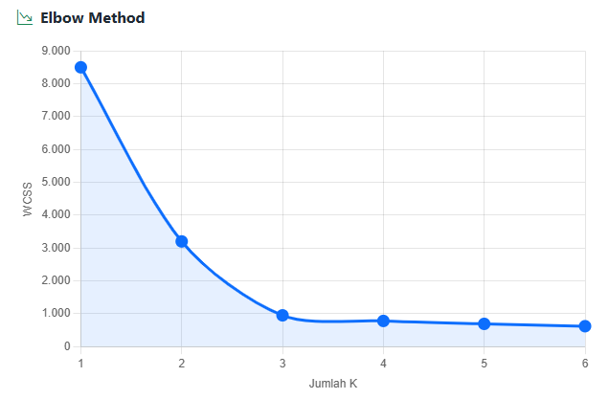
Gambar 4. 14 Grafik Elbow Method
grafik WCSS mengalami patahan atau penurunan yang paling tajam (membentuk siku) pada titik $K=3$. Penurunan setelah titik $K=3$ cenderung melandai dan tidak signifikan, yang secara matematis memvalidasi bahwa pembagian menjadi 3 klaster adalah titik paling optimal bagi sistem. Sebagai langkah awal pada perulangan (iterasi) pertama, sistem akan memilih 3 titik acak dari data yang ada untuk dijadikan pusat kelompok sementara (Centroid awal). Koordinat titik awal yang terpilih adalah:
- Centroid 1 ($C_{1}$) = $\left[0 , 73181 , 00001 , 00000 , 50001 , 0000\right]$
- Centroid 2 ($C_{2}$) = $\left[1 , 00000 , 00000 , 60811 , 00000 , 2537\right]$
- Centroid 3 ($C_{3}$) = $\left[0 , 00000 , 41790 , 00000 , 00000 , 0000\right]$

      - Eksekusi Algoritma K-Means dan Perhitungan Jarak Euclidean
Pada setiap iterasi, Algoritma K-Means secara otomatis menghitung kedekatan jarak setiap titik fitur kendaraan ke masing-masing titik pusat (centroid) dengan rumus Euclidean Distance sesuai dengan Persamaan 4.2.
$d\left(x,c\right)=\sqrt{\left(\sum_{i=1}^{n}{{\left(x_{i}-c_{i}\right)}^{2}}\right)}$ (4.2)

Keterangan:
$d$ = Jarak Euclidean terdekat
$x$ = Nilai data koordinat kendaraan
$c$ = Nilai koordinat centroid
$n$ = Jumlah variabel parameter (pada sistem ini $n=5$)

Berikut adalah pembuktian kalkulasi matematis manual yang dikerjakan oleh sistem di belakang layar untuk Mobil A (KB8522MH) pada iterasi pertama:
- Jarak Mobil A ke Centroid 1 ($C_{1}$):
$d_{1}=\sqrt{{\left(\begin{aligned}0,7318-0,7318)^{2}+(1,0000-1,0000)^{2}+(1,0000-1,0000)^{2}+ \\ (0,5000-0,5000)^{2}+(1,0000-1,0000\end{aligned}\right)}^{2}}$ $d_{1}=\sqrt{0+0+0+0+0}$ $d_{1}=0,0000$
- Jarak Mobil A ke Centroid 2 ($C_{2}$):
$d_{2}=\sqrt{{\left(\begin{aligned}0,7318-1,0000)^{2}+(1,0000-0,0000)^{2}+(1,0000-0,6081)^{2}+ \\ (0,5000-1,0000)^{2}+(1,0000-0,2537\end{aligned}\right)}^{2}}$ $d_{2}=\sqrt{{\left(-0,2682)^{2}+(1,0000)^{2}+(0,3919)^{2}+(-0,5000)^{2}+(0,7463\right)}^{2}}$ $d_{2}=\sqrt{0,0719+1,0000+0,1536+0,2500+0,5570}$ $d_{2}=\sqrt{2,0325}$ $d_{2}=1,4256$
- Jarak Mobil A ke Centroid 3 ($C_{3}$):
$d_{3}=\sqrt{{\left(\begin{aligned}0,7318-0,0000)^{2}+(1,0000-0,4179)^{2}+(1,0000-0,0000)^{2}+ \\ (0,5000-0,0000)^{2}+(1,0000-0,0000\end{aligned}\right)}^{2}}$ $d_{3}=\sqrt{{\left(0,7318)^{2}+(0,5821)^{2}+(1,0000)^{2}+(0,5000)^{2}+(1,0000\right)}^{2}}$ $d_{3}=\sqrt{0,5355+0,3388+1,0000+0,2500+1,0000}$ $d_{3}=\sqrt{3,1243}$ $d_{3}=1,7676$

Berdasarkan hasil kalkulasi matematis di atas, dapat ditarik kesimpulan bahwa jarak terpendek atau nilai minimum ($min(d)$) dari Mobil A adalah menuju Centroid 1 dengan nilai $0,0000$. Oleh karena itu, pada iterasi awal ini, sistem menempatkan Mobil A (KB8522MH) ke dalam himpunan kelompok Klaster 1. Pada tingkat backend, fungsi fit_predict() di dalam kode program Python bertanggung jawab mengeksekusi matriks rumus Euclidean Distance ini secara berulang-ulang terhadap puluhan baris data kendaraan. Iterasi ini akan terus berjalan secara rekursif hingga koordinat centroid mencapai titik konvergen (berada pada posisi stabil dan tidak bergeser letaknya):
# Fungsi fit_predict() mengeksekusi rumus Euclidean Distance secara berulang
# terhadap array X_scaled hingga seluruh centroid mencapai titik konvergen (stabil).

labels = kmeans.fit_predict(X_scaled)
centroids = kmeans.cluster_centers_
Hasil akhir dari proses iterasi Euclidean Distance yang telah mencapai titik konvergen (stabil) tersebut kemudian divisualisasikan ke dalam bentuk Scatter Plot pada antarmuka dasbor sistem. Mengingat algoritma ini beroperasi pada 5 dimensi spasial, sistem memproyeksikan dua dimensi utama (Total Jarak dan Total BBM) untuk merepresentasikan hasil klasterisasi secara visual dua dimensi (2D). Titik-titik persebaran kendaraan yang telah berhasil dikelompokkan dan dipisahkan secara tegas oleh algoritma K-Means dapat dilihat pada Gambar 4.15
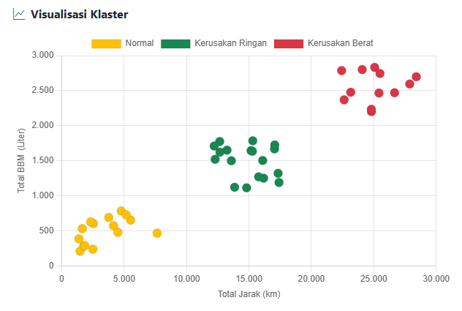
Gambar 4. 15 Hasil Visualisasi Konvergensi Titik K-Means

      - Pelabelan Clustering Dinamis dan Penyimpanan Data
Secara alami, urutan ID Klaster keluaran algoritma (0, 1, atau 2) akan teracak pada setiap putaran proses. Untuk menghindari salah klasifikasi, sistem melakukan evaluasi centroid secara dinamis:

# Kalkulasi Sum of Centroid Coordinates (Akumulasi Jarak Koordinat)
skor_kerusakan = {}
for cl in range(jumlah_k):
skor_kerusakan[cl] = float(sum(centroids[cl]))

# Mengurutkan Centroid secara ascending (dari skor terkecil ke terbesar)
urutan = sorted(skor_kerusakan, key=skor_kerusakan.get)

Sistem mengekstrak nilai koordinat akhir dari setiap centroid, lalu mengakumulasikannya melalui fungsi sum(). Melalui kalkulasi ini, sistem dapat mengambil keputusan pelabelan secara otomatis dengan aturan sebagai berikut:
- Centroid dengan akumulasi total koordinat terkecil dijamin mewakili sekumpulan kendaraan dengan tingkat pemakaian serta temuan kerusakan yang paling minim. Oleh karena itu, indeks ini secara dinamis akan dikunci dan dilabeli sebagai klaster 'Normal'.
- Centroid dengan akumulasi total koordinat terbesar dikunci secara mutlak sebagai klaster 'Kerusakan Berat', karena tingginya parameter tingkat keausan dan kerusakan komponen pada koordinat tersebut.
- Centroid dengan nilai koordinat yang berada di tengah (di antara nilai terkecil dan terbesar) secara otomatis ditetapkan oleh sistem sebagai klaster 'Kerusakan Ringan'.
Setelah pelabelan klaster berhasil ditetapkan secara dinamis dan disimpan ke dalam database, sistem kemudian mengekstrak profil karakteristik dari masing-masing sentroid untuk disajikan kepada pihak manajemen operasional. Profiling ini berupa perhitungan rata-rata dari kelima parameter (Jarak, BBM, Rasio, Maintenance, Inspeksi) pada tiap kelompok, sehingga manajemen dapat memahami ciri-ciri atau sifat dominan dari kendaraan yang berstatus Normal, Kerusakan Ringan, maupun Kerusakan Berat. Tampilan antarmuka pemrofilan rata-rata per klaster tersebut ditunjukkan pada Gambar 4.16.
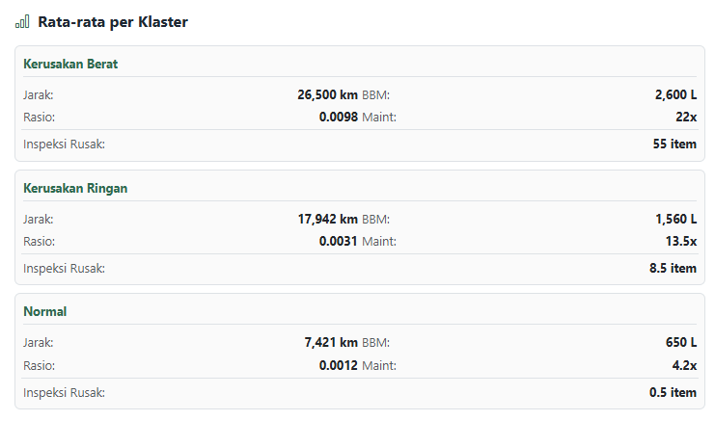
Gambar 4. 16 Rata-rata Karakteristik Setiap Klaster

Pengujian Sistem
Pengujian sistem dilakukan untuk memvalidasi bahwa seluruh antarmuka dan algoritma komputasi yang telah dirancang pada Bab III dapat berjalan dengan baik dan menghasilkan keluaran yang sesuai dengan tujuan penelitian. Berdasarkan rencana pengujian yang telah ditetapkan, pengujian pada sistem ini dibagi menjadi dua kategori utama, yakni Pengujian Fungsional (Functional Testing) dan Pengujian Analisis Machine Learning.
- Pengujian Fungsional (Black-Box Testing)
Pengujian fungsional bertujuan untuk mengevaluasi fungsionalitas sistem informasi berbasis web dari kacamata pengguna tanpa perlu melihat struktur kode di dalamnya. Pengujian ini memastikan bahwa setiap form masukan dan tombol interaktif merespons dengan benar, serta sistem memiliki perlindungan terhadap error atau anomali data (validasi backend). Berikut merupakan hasil pengujian fungsional dirangkum pada Tabel 4.3

Tabel 4. 3 Hasil Pengujian Black-Box Testing
No | Modul Pengujian | Skenario Uji | Hasil yang Diharapkan | Hasil Aktual | Status
1 | Autentikasi (Login) | Driver memasukkan username dan sandi yang tidak terdaftar di basis data. | Sistem menolak akses dan memunculkan notifikasi kesalahan kredensial. | Sesuai harapan (Sistem kembali ke halaman login dengan peringatan). | Valid
2 | Data Kendaraan | Admin menghapus data kendaraan yang masih memiliki riwayat perjalanan dan inspeksi aktif. | Sistem mencegah penghapusan untuk melindungi integritas relasi data (mencegah IntegrityError). | Sesuai harapan (Tampil notifikasi error penghapusan ditolak). | Valid
3 | Input Perjalanan | Driver memasukkan Kilometer (KM) Akhir yang nilainya lebih kecil daripada KM Awal. | Sistem mengkalkulasi selisih dan mendeteksi anomali negatif. | Sesuai harapan. | Valid
4 | Input BBM | Driver merekam transaksi BBM tanpa melampirkan foto dokumen bukti/struk pengisian. | Sistem mewajibkan lampiran visual. | Sesuai harapan (Peringatan wajib unggah foto muncul). | Valid
5 | Input Inspeksi | Driver melaporkan keluhan komponen fisik kendaraan dengan memilih opsi "Tidak Normal". | Sistem mencatat indikator defect ini untuk dijumlahkan pada proses clustering di akhir bulan. | Sesuai harapan (Terekam secara akurat di dalam database). | Valid
Berdasarkan pengujian di atas, sistem terbukti stabil, memiliki mekanisme perlindungan database (referential integrity), dan siap digunakan untuk menangkap data operasional secara aman.
- Pengujian Integrasi dan Hasil Analisis Machine Learning
Tahap ini menguji inti dari sistem cerdas yang dikembangkan, yakni memastikan integrasi antara data transaksional di database MySQL dengan modul algoritma K-Means Clustering di pustaka Python Scikit-Learn berjalan dengan presisi matematis yang benar.
  - Pengujian Mekanisme Penanganan Data Kosong (Zero Data Edge Case)
- Skenario Uji: Mengosongkan seluruh isi tabel transaksional operasional (perjalanan, pengisian BBM, maintenance, dan inspeksi) pada database, namun membiarkan tabel master kendaraan tetap berisi data. Admin kemudian menjalankan proses clustering.
- Hasil Evaluasi: Sistem tidak mengalami kesalahan (error) berhenti mendadak dan tidak menampilkan pesan kesalahan sistem. Modul pra-pemrosesan data berhasil mendeteksi kekosongan data tersebut, sehingga sistem langsung membatalkan eksekusi Algoritma K-Means dan memberikan informasi visual kepada Admin berupa pesan: "Data tidak cukup. Kendaraan yang terdaftar ada 0, Algoritma K-Means membutuhkan minimal 2 kendaraan." Hasil pengujian ini menunjukkan bahwa sistem memiliki validasi data yang baik dalam menangani anomali data operasional yang kosong.
  - Pengujian Stabilitas Pre-Processing (Filter Kendaraan Baru)
- Skenario Uji: Menambahkan satu unit kendaraan baru ke dalam sistem melalui menu data kendaraan. Kendaraan ini sengaja belum diberikan riwayat operasional apa pun (seluruh nilai variabel bernilai 0). Admin kemudian menjalankan komputasi K-Means.
- Hasil Evaluasi: Sistem berhasil mendeteksi kendaraan baru tersebut dan memisahkannya dari proses normalisasi skala data agar tidak terjadi pembagian dengan angka nol (zero division) yang bisa membuat sistem eror. Sistem secara otomatis memberikan label kondisi "Normal" pada kendaraan baru tersebut tanpa mengganggu hasil pengelompokan kendaraan lainnya. Hal ini menunjukkan bahwa sistem memiliki perlindungan matematis yang baik dalam menangani data armada baru.

  - Pengujian Filter Verifikasi Data Operasional
- Skenario Uji: Driver memasukkan seluruh data operasional untuk kendaraan baru (perjalanan, BBM, maintenance, dan inspeksi), namun data tersebut sengaja dibiarkan dan belum diverifikasi oleh Admin. Admin kemudian menjalankan proses clustering.
- Hasil Evaluasi: Hasil pengelompokan armada tidak mengalami perubahan sama sekali dari kondisi sebelumnya. Hal ini terjadi karena sistem pada bagian belakang hanya menarik data operasional yang statusnya sudah terverifikasi oleh Admin. Pengujian ini menunjukkan bahwa fitur verifikasi data berfungsi dengan baik dalam menyaring data lapangan agar data yang belum valid tidak memengaruhi hasil analisis Algoritma K-Means.

  - Pengujian Stabilitas Distribusi Klaster Terhadap Penambahan Data Bertahap
- Skenario Uji: Admin melakukan verifikasi data operasional kendaraan baru secara bertahap (satu per satu jenis data) dan menjalankan ulang proses clustering setelah setiap verifikasi untuk mengamati dampaknya. Tahapan verifikasi dilakukan secara berurutan: (1) data perjalanan saja, (2) data perjalanan dan pengisian BBM, (3) data perjalanan, BBM, dan maintenance, serta (4) seluruh data lengkap termasuk inspeksi.
- Hasil Evaluasi: Pada setiap tahap verifikasi, Algoritma K-Means secara dinamis menghitung ulang titik pusat kelompok berdasarkan populasi data yang masuk. Perubahan kelompok hanya terjadi secara logis dan wajar pada kendaraan yang posisinya berada di area perbatasan antar-kelompok, tanpa adanya pergeseran data yang acak. Hasil ini menunjukkan bahwa Algoritma K-Means mampu beradaptasi dengan baik terhadap penambahan data yang masuk secara bertahap.
  - Pengujian Akurasi Pengelompokan K-Means
- Skenario Uji: Memasukkan data sampel kendaraan dengan karakteristik yang sengaja dibedakan. Kendaraan (A) memiliki jarak tempuh yang tinggi namun tidak punya riwayat kerusakan. Kendaraan (B) memiliki jarak tempuh yang rendah namun memiliki riwayat perbaikan (maintenance) dan catatan inspeksi tidak normal yang sangat tinggi.
- Hasil Evaluasi: Setelah skala data disetarakan melalui proses normalisasi, Algoritma K-Means berhasil mengidentifikasi bahwa Kendaraan (B) masuk ke dalam kelompok "Kerusakan Berat" akibat tingginya nilai variabel perbaikan dan inspeksi. Sementara itu, Kendaraan (A) tetap dikelompokkan ke dalam kategori "Normal" atau "Kerusakan Ringan" karena indikator perbaikannya sangat rendah meskipun jarak tempuhnya jauh. Hasil ini menunjukkan bahwa kelima variabel yang digunakan mampu bekerja secara proporsional dalam menentukan tingkat kerusakan aktual kendaraan.

  - Pengujian Konsistensi Pelabelan kelompok
- Skenario Uji: Melakukan proses perhitungan ulang secara berturut-turut sebanyak 3 (tiga) kali terhadap hasil komputasi K-Means menggunakan dataset yang sama tanpa mengubah data apa pun. Uji ini dilakukan untuk memastikan status label kondisi tidak tertukar akibat urutan acak yang dihasilkan oleh sistem.
- Hasil Evaluasi: Sistem selalu menghasilkan output yang konsisten pada ketiga percobaan tersebut, di mana status kendaraan tidak pernah tertukar. Sistem secara konsisten menetapkan nilai total terkecil sebagai kelompok "Normal", nilai menengah sebagai "Kerusakan Ringan", dan nilai terbesar sebagai "Kerusakan Berat". Nilai tingkat kerapatan klaster (inertia) dan jumlah perulangan konvergensi yang tercatat juga terbukti identik pada ketiga percobaan.
Berdasarkan seluruh rangkaian hasil pengujian di atas, dapat disimpulkan bahwa arsitektur komputasi dan antarmuka web yang dibangun telah memenuhi kebutuhan pengguna secara menyeluruh. Sistem informasi ini tidak hanya berfungsi sebagai media penyimpanan data operasional harian saja, melainkan mampu menghasilkan analisis kategori kondisi kesehatan fisik armada kendaraan secara otomatis, stabil, serta konsisten secara matematis. Rangkuman hasil pengujian integrasi dan hasil analisis Machine Learning ini disajikan secara ringkas pada Tabel 4.4.
Tabel 4. 4 Pengujian Analisis Machine Learning
No | Nama Pengujian | Tujuan Pengujian | Hasil Pengujian | Status
1 | Penanganan Data Kosong | Memastikan sistem tidak mengalami kesalahan (error) saat seluruh tabel transaksi kosong. | Sistem membatalkan eksekusi K-Means dan menampilkan pesan peringatan data belum cukup. | Berhasil
2 | Stabilitas Pra-pemrosesan Data | Memastikan kendaraan baru tanpa riwayat operasional tidak merusak perhitungan normalisasi. | Kendaraan baru otomatis diberikan label "Normal" tanpa memengaruhi kelompok kendaraan lainnya. | Berhasil
3 | Filter Verifikasi Data | Memastikan data operasional yang belum diverifikasi Admin tidak masuk ke dalam perhitungan K-Means. | Hasil pengelompokan tidak berubah karena data yang belum divalidasi otomatis disaring oleh sistem. | Berhasil
4 | Stabilitas Distribusi Kelompok | Memastikan penambahan data secara bertahap tidak menyebabkan pergeseran kelompok yang tidak logis. | Pergeseran kelompok kendaraan berjalan secara dinamis, proporsional, dan wajar. | Berhasil
5 | Akurasi Pengelompokan K-Means | Memastikan kendaraan dengan riwayat perbaikan dan kerusakan fisik tinggi masuk ke dalam kelompok yang tepat. | Kendaraan dengan indikator kerusakan tinggi berhasil dikelompokkan ke dalam kategori "Kerusakan Berat". | Berhasil
6 | Konsistensi Pelabelan Kelompok | Memastikan label kondisi (Normal/Rusak) tidak tertukar saat proses perhitungan diulang-ulang. | Hasil pelabelan, nilai kerapatan (inertia), dan jumlah perulangan konvergensi terbukti konsisten dan identik. | Berhasil

Analisis Hasil dan Evaluasi
Tahap analisis hasil dan evaluasi dilakukan untuk mengukur sejauh mana sistem informasi yang telah diimplementasikan mampu memenuhi tujuan utama penelitian, yaitu menghasilkan pemetaan tingkat kerusakan fisik kendaraan operasional berbasis Machine Learning untuk mendukung pengambilan keputusan manajemen.

    - Analisis Hasil Clustering Terhadap Kondisi Kendaraan
Berdasarkan implementasi komputasi Algoritma K-Means terhadap data operasional kendaraan (mencakup total jarak tempuh, rasio konsumsi BBM, frekuensi perjalanan, jumlah maintenance, dan hasil inspeksi fisik), sistem telah mengklasifikasikan armada kendaraan ke dalam tiga kategori utama secara otomatis. Analisis terhadap karakteristik dari masing-masing klaster adalah sebagai berikut:
- Klaster Kondisi Normal
Kendaraan yang masuk ke dalam kelompok ini didominasi oleh unit armada yang memiliki rasio konsumsi bahan bakar yang stabil serta memiliki rekam jejak pemeliharaan yang minim (nilai variabel maintenance dan inspeksi tidak normal berada pada angka yang sangat rendah). Kendaraan pada klaster ini disimpulkan memiliki keandalan fisik yang tinggi dan berada dalam status siap untuk digunakan dalam operasional rute jarak jauh.
- Klaster Kondisi Kerusakan Ringan
Menampung kelompok kendaraan yang menunjukkan indikasi awal penurunan performa fisik. Secara analisis data, kendaraan pada kelompok ini mulai menunjukkan sedikit fluktuasi pada rasio konsumsi bahan bakar serta memiliki riwayat keluhan inspeksi berkala pada intensitas rendah, seperti kebutuhan penggantian pelumas atau kanvas rem.
- Klaster Kondisi Kerusakan Berat
Merupakan kumpulan kendaraan yang memiliki nilai akumulasi variabel operasional terbesar. Kendaraan dikelompokkan ke dalam klaster ini karena tingginya frekuensi perbaikan (maintenance) harian secara berulang serta banyaknya temuan indikator tidak normal pada laporan inspeksi fisik kendaraan. Hasil dari klaster ini memberikan informasi penting bagi pihak manajemen bahwa armada tersebut memerlukan perhatian khusus karena membutuhkan biaya pemeliharaan yang tinggi, sehingga memerlukan tindakan evaluasi perawatan intensif seperti turun mesin (overhaul) atau pembatasan penggunaan operasional.
Hasil pengelompokan ini membuktikan bahwa algoritma tidak sekadar menilai kendaraan dari efisiensi bahan bakarnya, melainkan secara komprehensif mengkalkulasi kelelahan aset (asset degradation) melalui kombinasi 5 (lima) variabel multidimensi secara akumulatif.

    - Evaluasi Keberhasilan Sistem
Secara fungsional dan analitis, sistem yang dikembangkan telah memenuhi seluruh spesifikasi kebutuhan perangkat lunak dan tujuan penelitian yang telah ditetapkan. Beberapa poin keberhasilan utama sistem ini meliputi:
- Keberhasilan Integrasi Data
Sistem berhasil mengalihkan proses pencatatan data operasional harian yang sebelumnya menggunakan media kertas menjadi sistem basis data relasional MySQL yang terpusat antara pihak Driver dan Admin.
- Otomatisasi Analisis Cerdas
Pengguna Admin tidak perlu lagi melakukan kalkulasi data secara manual menggunakan perangkat lunak lembar kerja (spreadsheet) atau menentukan batasan kondisi kerusakan secara subjektif. Algoritma K-Means memproses seluruh populasi data operasional secara matematis, serta memberikan pelabelan kondisi yang konsisten melalui metode dynamic labeling.

    - Keterbatasan dan Kekurangan Sistem
Meskipun sistem telah beroperasi sesuai dengan rancangan awal, penelitian ini masih memiliki beberapa keterbatasan yang dapat menjadi ruang perbaikan dan pengembangan di masa mendatang, yaitu:
- Ketergantungan pada Akurasi Input Manusia
Akurasi hasil analisis algoritma saat ini sangat bergantung pada kedisiplinan dan ketepatan pengemudi (Driver) dalam mengisi data kilometer kendaraan dan laporan inspeksi harian pada aplikasi. Apabila terjadi ketidaksesuaian atau kelalaian dalam pengisian data keluhan fisik kendaraan, hasil pengelompokan oleh Algoritma K-Means dapat menjadi kurang akurat dalam mencerminkan kondisi riil di lapangan. Sistem ini juga belum terintegrasi dengan sensor Internet of Things (IoT) pada mesin kendaraan untuk mendeteksi kerusakan secara otomatis tanpa intervensi manusia.
- Sifat Analisis Akumulatif
Sistem memproses keseluruhan data rekam jejak operasional kendaraan dari waktu ke waktu secara akumulatif. Akibatnya, kendaraan yang memiliki riwayat kerusakan parah di masa lalu akan memerlukan waktu pemulihan data yang relatif lebih lama agar dapat dikategorikan kembali ke dalam kelompok "Normal" oleh algoritma, meskipun secara aktual kendaraan tersebut baru saja selesai diperbaiki secara menyeluruh pada bulan berjalan. Pendekatan ini sangat efektif untuk mengamati tingkat penurunan nilai aset jangka panjang, namun kurang responsif dalam menangkap perubahan kondisi fisik harian kendaraan sesaat pasca-perbaikan.

BAB V
PENUTUP

Kesimpulan
Berdasarkan seluruh rangkaian tahapan penelitian, perancangan, implementasi, hingga pengujian yang telah dilakukan terhadap Sistem Informasi Pencatatan dan Analisis Tingkat Kerusakan Kendaraan Operasional, dapat ditarik beberapa kesimpulan utama sebagai berikut:
- Penerapan Algoritma K-Means Clustering pada bagian belakang sistem (backend) berbasis Python berhasil diimplementasikan dengan sangat stabil. Melalui pengujian validasi silang komparatif menggunakan perangkat analisis data eksternal, algoritma menunjukkan hasil keluaran yang konsisten dan identik, di mana proses perhitungan mencapai titik optimal (konvergen) pada perulangan (iterasi) ketiga. Hal ini membuktikan keabsahan logis dari modul analisis yang dibangun.
- Pemodelan pengelompokan terbukti berjalan efisien dengan menggunakan 5 (lima) variabel operasional utama, yaitu total jarak tempuh, rasio konsumsi BBM, frekuensi perjalanan, jumlah perbaikan (maintenance), dan akumulasi temuan inspeksi harian yang tidak normal. Penggunaan kelima variabel independen ini terbukti jauh lebih optimal dan mempercepat proses perhitungan dibandingkan pendekatan awal yang melibatkan variabel berulang (redundan).
- Sistem berhasil melakukan klasifikasi kondisi kendaraan secara otomatis tanpa memerlukan intervensi manual dari pengguna Admin. Penerapan algoritma pengurutan nilai titik pusat kelompok (centroid) mampu menghasilkan keputusan pengelompokan yang konsisten, di mana hasil akhir perhitungan langsung diterjemahkan ke dalam kategori kondisi "Normal", "Kerusakan Ringan", dan "Kerusakan Berat" secara objektif.
- Sistem memiliki tingkat ketahanan yang tinggi dalam memproses berbagai kondisi data di lapangan. Sistem terbukti mampu beradaptasi dengan baik saat mengolah data armada kendaraan yang baru didaftarkan maupun data operasional harian yang belum terisi lengkap secara keseluruhan. Dari pengujian terhadap 34 populasi sampel kendaraan, sistem berhasil memetakan armada secara logis menjadi 16 kendaraan berstatus Normal, 11 kendaraan Kerusakan Ringan, dan 7 kendaraan dengan Kerusakan Berat.
- Secara menyeluruh, sistem ini berhasil mentransformasi proses pencatatan data operasional yang semula manual menjadi digital sekaligus berfungsi sebagai alat bantu pendukung keputusan (decision support tool). Pemetaan kondisi kerusakan armada secara otomatis ini memberikan kontribusi penting bagi pihak manajemen PT HPI Agro dalam merencanakan alokasi anggaran perawatan pencegahan (preventive maintenance) serta menyusun kebijakan pengelolaan aset secara terukur berbasis data operasional.

Saran
Meskipun sistem yang dibangun telah memiliki fondasi awal yang solid, terdapat beberapa saran strategis yang dapat digunakan sebagai acuan untuk pengembangan sistem di masa mendatang agar memiliki kapabilitas dan akurasi yang lebih tinggi:
- Pemrosesan pengelompokan algoritma saat ini masih berjalan secara manual berdasarkan instruksi Admin melalui tombol aktivasi. Untuk pengembangan selanjutnya, disarankan agar sistem mengimplementasikan mekanisme pemicu otomatis atau penjadwalan sistem di latar belakang, sehingga proses kalkulasi K-Means dapat berjalan secara otomatis setiap kali ada pembaruan data operasional dari pengemudi (Driver).
- Untuk meminimalkan faktor kelalaian manusia saat pengemudi mengisi laporan inspeksi kendaraan secara manual, pengembangan berikutnya disarankan untuk mengintegrasikan sistem dengan perangkat sensor On-Board Diagnostics (OBD-II) pada mesin fisik kendaraan. Hal ini bertujuan agar data kerusakan mesin dapat dikirim secara langsung ke server, sehingga parameter analisis murni berbasis pada pembacaan kondisi mesin yang objektif.
- Guna mengantisipasi lonjakan volume data armada kendaraan di masa depan, sistem analisis perlu dilengkapi dengan fitur perhitungan metrik evaluasi klaster secara internal (seperti Silhouette Score atau Davies-Bouldin Index) langsung pada halaman utama (dashboard). Selain itu, penelitian lanjutan dapat membandingkan kinerja Algoritma K-Means saat ini dengan algoritma pengelompokan tangguh lainnya seperti K-Medoids.
- Disarankan untuk menambahkan modul pencatatan riwayat kronologis kondisi kendaraan yang dilengkapi dengan grafik pemantauan visual. Visualisasi yang memetakan perubahan status kesehatan sebuah kendaraan dari waktu ke waktu ini akan sangat membantu manajemen tingkat atas dalam memvalidasi keputusan akhir, seperti penarikan atau pelelangan aset untuk kendaraan yang secara nilai ekonomi sudah tidak layak beroperasi.

DAFTAR PUSTAKA

[1] | J. Rahman and Safrizal, “Perancangan Sistem Informasi Estimasi Biaya Bahan Bakar Kendaraan Operasional PT. Star Amyra Sinergy,” Prosiding Seminar Nasional Inovasi Teknologi (SNITek), vol. 3, pp. 158–167, 2021. [Online]. Available: https://usni.ac.id
[2] | S. Sunardi and A. N. D. Zain, “Clustering-Based Analysis of Fuel Efficiency and Emissions in Automotive Data Using PCA and K-Means,” Jurnal Rekayasa, 2025. [Online]. Available: https://polines.ac.id. [Accessed: Mar. 5, 2026]
[3] | E. Kamti, R. Felim, I. Chandra, and Yennimar, “Implementasi Data Mining Untuk Memprediksi Konsumsi Bahan Bakar Menggunakan Metode Regularized Linear Regression,” CEEE Journal, 2025. [Online]. Available: https://yrpipku.com. [Accessed: Mar. 5, 2026]
[4] | K. C. Laudon and J. P. Laudon, Management Information Systems: Managing the Digital Firm, 15th ed. Harlow, UK: Pearson, 2018.
[5] | Putera, S. M. D., & Martini, S. (2022). Pengaruh Sistem Manajemen Armada Terhadap Efisiensi Aktivitas. Jurnal Transportasi, 22(2), 163–170.
[6] | Amazon Web Services, "AI vs. Machine Learning - Perbedaan antara Kecerdasan Buatan dan ML," aws.amazon.com, 2026. [Online]. Tersedia: https://aws.amazon.com/id/compare/the-difference-between-artificial-intelligence-and-machine-learning/. [Diakses: Mar 5, 2026].
[7] | T. M. Mitchell, Machine Learning. New York, NY, USA: McGraw-Hill, 1997.
[8] | J. Han, M. Kamber, and J. Pei, Data Mining: Concepts and Techniques, 3rd ed. Burlington, MA, USA: Morgan Kaufmann, 2012.
[9] | J. MacQueen, “Some methods for classification and analysis of multivariate observations,” in Proc. 5th Berkeley Symp. Mathematical Statistics and Probability, 1967, pp. 281–297.
[10] | P. Tan, M. Steinbach, and A. Karpatne, Introduction to Data Mining, 2nd ed. Boston, MA, USA: Pearson, 2019.
[11] | Python Software Foundation, “Python Documentation,” [Online]. Available: https://python.org. [Accessed: Mar. 5, 2026]
[12] | M. Grinberg, Flask Web Development: Developing Web Applications with Python, 2nd ed. Sebastopol, CA, USA: O’Reilly Media, 2018.
[13] | Oracle Corporation, “MySQL 8.0 Reference Manual,” [Online]. Available: https://mysql.com. [Accessed: Mar. 5, 2026]
[14] | F. Pedregosa et al., “Scikit-learn: Machine Learning in Python,” Journal of Machine Learning Research, vol. 12, pp. 2825–2830, 2011.
[15] | R. S. Pressman and B. R. Maxim, Software Engineering: A Practitioner’s Approach, 8th ed. New York, NY, USA: McGraw-Hill, 2015.
[16] | A. D. Mulyanto, “Pemanfaatan Bot Telegram Untuk Media Informasi Penelitian,” Jurnal Ilmu Komputer dan Teknologi Informasi, vol. 12, pp. 49-54, 2020.
[17] | CodePolitan, “Apa itu ERD (Entity Relationship Diagram): Pengertian, Contoh dan Implementasinya Bars,” 2021. [Online]. Available: https://codepolitan.com  [18] Amazon Web Services, “Apa itu Visualisasi Data?,” 2023. [Online]. Available: https://aws.amazon.com
[18] | Amazon Web Services, “Apa itu Visualisasi Data?,” 2023. [Online]. Available: https://aws.amazon.com
[19] | Agusta, Y. (2007). K-Means Clustering dengan Kedekatan Jarak Euclidean untuk Data Mining. Jurnal Sistem Informasi dan Komputasi, 2(1), 18-25.

LAMPIRAN

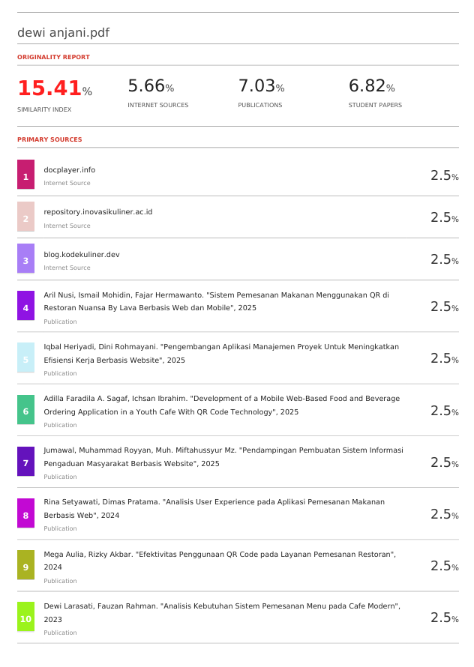
Lampiran 1 Hasil Plagiarisme

